Azure CycleCloud 운영 매뉴얼
Table of Contents

Azure CycleCloud 운영 교육 가이드 (MSP)
Azure CycleCloud 운영 지침을 정리한 MSP 운영 담당자용 교육 가이드이다.

🎯 대상 독자
- Azure CycleCloud를 처음 접하는 MSP / 운영 담당자
- HPC(고성능 컴퓨팅) 클러스터를 Azure 상에서 구축, 운영, 엔지니어링하는 담당자
- CycleCloud 운영 및 기술 지원 담당자

🧩 표기 규칙 (환경 독립 Placeholder)
이 가이드의 명령·템플릿은 특정 환경에 종속되지 않도록 아래 플레이스홀더를 사용한다. 실제 수행 시 각자의 환경 값으로 치환해 그대로 복사·실행하면 된다(< > 포함해 통째로 교체).
Placeholder | 의미 | 예시
<서버VM> | CycleCloud 서버 VM 이름 | cc-server
<리소스그룹> | 리소스가 위치한 리소스 그룹 | rg-cyclecloud
<서버IP> | 서버 공인 IP 또는 DNS | 20.10.20.30
<NSG> | 서버 NSG 이름 | cc-nsg
<클러스터명> | Slurm 클러스터 이름 | slurm-first
<노드명> | 노드 이름 | <클러스터명>-hpc-1
<스토리지계정> | NFS/Blob 데이터용 스토리지 계정 | mynfsdata
<공유명> | NFS 공유(share)/컨테이너 이름 | data1
<Locker스토리지> | Locker(프로젝트) 스토리지 계정 | myprojlocker
<VNet> / <컴퓨트서브넷> | 클러스터 VNet / 컴퓨트 서브넷 | ccw-vnet / ccw-compute-subnet
<SSH키> | 노드/서버 접속 SSH 개인키 경로 | ~/.ssh/cyclecloud_rsa
<리전> | Azure 리전 | koreacentral
💡 각 문서의 명령은 순서대로 복사·실행하면 동작하도록 구성돼 있다. < > 로 감싼 값만 본인 환경으로 바꾼다.

📚 교육 커리큘럼 및 실습 목차 (14개 모듈)

Part 0. 개념 (HPC · Slurm) — 약 35분
- 01. HPC & CycleCloud 아키텍처 (범용 HPC 개념 포함)
- 02. Slurm 개념 및 사용 가이드 (노드 유형 · 명령어 · 작업 제출)
  - 02-1. Slurm 명령어 레퍼런스 (출력 해석 · 옵션 · 이용내역)

Part 1. 클러스터 구축
- 03. CycleCloud 신규 생성 및 최초 클러스터 구축 (First-Time Setup)
  - 03-1. 싱글 노드 배포 (Single VM)
- 04. Cluster-Init 및 커스텀 스크립트 (cloud-init vs cluster-init)

Part 2. 운영 (노드 · 스토리지 · 사용자)
- 05. 노드 증/감설, 사이즈 변경 & Scale-in 방지
- 06. 파티션 관리 및 추가 (azure.conf)
- 07. 데이터 디스크 마운트
- 08. 스토리지 마운트 (NFS · 공유 파일시스템)
- 09. 디스크 사이즈 변경 (OS/부팅 디스크)
- 10. 사용자 관리 (Built-in Users & Keypair)
- 11. Slurm Job Accounting 구축 (MySQL Flexible Server)

Part 3. 관측
- 12. 모니터링 (상태 확인, 로그, 알림)
  - 12-1. 모니터링 — Prometheus + Grafana (HPC/GPU 메트릭)
- 14. 버전 정보 확인 (CycleCloud / Slurm)

🧪 실습 종합 (End-to-End, 환경 구축부터)
- Azure CycleCloud 운영 실습 가이드 (Generic) — 사전 조건(VNet·NAT·스토리지·Managed Identity+권한·서버 VM)을 az CLI 로 직접 구축하는 절차부터, 클러스터 생성·증감설·사이즈 변경·NFS/디스크 마운트·단일 노드 추가·트러블슈팅까지 복사-붙여넣기 단계별 으로 정리한 문서이다. 고객이 자체 환경에서 처음부터 따라 할 수 있는 통합 가이드이다.

1. HPC & CycleCloud 아키텍처
이 문서는 ① 범용 HPC 개념(어느 CSP에서도 통하는 원리), ② Azure CycleCloud 아키텍처, ③ 운영 지침 순서로 정리한다.
HPC를 처음 접하는 운영 담당자가 약 20분 안에 전체 그림을 잡고, 다른 클라우드의 HPC를 다루더라도 같은 개념으로 대응할 수 있게 하는 것이 목표이다.
📌 Cloud MSP 운영 범위 안내 — 본 문서의 HPC·Slurm 개념은 지원 문의에 대응하기 위한 배경 지식이다. Cloud MSP의 실제 책임은 인프라 운영/관리(클러스터 생성, 노드 증감, 스토리지 마운트, 사용자 관리, 모니터링, 트러블슈팅)이며, Slurm 작업 제출/튜닝(sbatch/QOS 등)은 주로 최종 사용자(연구자·개발자)의 영역이다. 따라서 Slurm/HPC를 세부까지 숙지할 필요는 없고, 개념 수준으로 이해하면 충분하다.

1.1 HPC란 무엇인가
HPC(High Performance Computing, 고성능 컴퓨팅) 는 한 대의 서버로는 감당하기 어려운 대규모 계산을, 여러 대의 컴퓨터(노드)를 네트워크로 묶은 클러스터에 분산시켜 처리하는 방식이다.
대표적인 워크로드는 다음과 같다.
- 긴밀결합(Tightly-coupled): 여러 노드가 고속 네트워크로 협력하는 MPI 계산 — CFD/구조해석, 기상, 유전체 분석 등
- 느슨결합(Loosely-coupled): 서로 독립적인 다수 태스크를 병렬 처리 — 파라미터 스윕, 렌더링, 배치 처리
- AI/ML: GPU 기반 대규모 모델 학습·추론
클라우드·온프레미스·어느 CSP든 HPC 클러스터는 ① 사용자 접속 관문 + ② 작업 스케줄러 + ③ 계산 노드 + ④ 공유 스토리지 라는 동일한 구성 요소로 이루어진다. 이 개념을 이해하면 특정 제품(CycleCloud, Slurm)에 종속되지 않고 상황에 대처할 수 있다.

1.1.1 HPC가 해결하는 문제 (왜 필요한가)
GPU처럼 값비싼 자원을 개인·팀별로 고정 할당하면 활용률이 낮아지고(유휴 자원), 급한 작업이 밀리거나 부서 간 자원 분쟁이 생긴다. HPC 스케줄러는 이런 운영 문제를 정책으로 해결한다.
문제 상황 | HPC 해결책
유휴 GPU 자원 | Job 단위로 자원을 할당하고, 작업이 끝나면 자동 회수
급한 작업 | 우선순위(QOS) 정책으로 중요한 작업에 자원 우선 배정
시스템 장애 | 다운된 노드를 클러스터에서 제외해 Job이 배치되지 않도록 조정
자원 사용 제한 | 그룹별·사용자별 Quota로 사용량 제한
자원 사용 분쟁 | 사용량을 정량 추적해 리포팅(공정 분배 근거)
- TCO 절감: 고가의 GPU를 유휴 없이 촘촘히 돌려 총소유비용(TCO)을 낮추는 것이 HPC 도입의 핵심 목적이다.
- 초저지연 네트워크: 대규모 분산 학습은 노드 간 통신 속도가 성능을 좌우한다. HPC는 InfiniBand·RoCE 같은 고속·저지연 네트워크로 이를 뒷받침한다(Azure에서는 HB/HC/ND 계열이 해당).

1.1.2 공유 스토리지와 소프트웨어 실행환경 (개념 이해용 참고)
클러스터의 모든 노드는 데이터를 공유 파일시스템의 동일 경로(예: /home, /shared, /data)로 마운트해, 한 노드에서 저장한 데이터를 다른 노드에서 즉시 접근한다. 대표 방식은 다음과 같다.
- NFS: 가장 단순하고 널리 쓰이는 네트워크 파일 공유 (CycleCloud 기본 /shared, /sched)
- Lustre / BeeGFS / GPFS: 대규모 병렬 I/O가 필요한 고성능 환경 (Azure는 Managed Lustre 제공)
소프트웨어 실행환경의 일관성은 두 가지 방식으로 관리한다.
구분 | Environment Module (Lmod) | HPC 컨테이너
원리 | module load로 환경변수(PATH 등)를 동적 전환 | 사용자 공간(OS·라이브러리)을 이미지로 패키징·격리
이점 | 빠른 버전 전환, 중앙 관리 용이 | 완전한 재현성·이식성
대표 | Lmod, Environment Modules | Apptainer(구 Singularity), Enroot/Pyxis(NVIDIA)
- HPC 컨테이너는 다중 사용자 보안을 위해 root 없이(rootless) 실행하며, 커널·드라이버는 호스트와 공유해 InfiniBand·GPU 성능 손실을 피한다(격리보다 통합).
- 이 계층은 주로 최종 사용자(연구자) 가 다룬다. MSP 운영자는 공유 스토리지가 정상 마운트되는지(→ 7·8장)만 확인하면 된다.

1.2 HPC 클러스터의 노드 유형
클러스터의 노드는 역할에 따라 크게 세 가지로 나뉜다.
노드 유형 | 역할 | 상시 가동 | 자동확장 | 사용자 SSH
Login 노드 (Head/Submit) | 사용자 접속·작업 제출 창구이며 계산은 하지 않음 | ○ (고정) | ✗ | ○ (여기로 접속)
Scheduler 노드 (Controller/Master) | 작업 큐 관리·자원 할당·정책 적용 | ○ (항상 1대) | ✗ | 원칙적으로 접속 안 함
Compute 노드 (Execute/Worker) | 실제 계산 수행 | ✗ (평상시 0대) | ○ (수요 기반) | 직접 접속 안 함(작업이 배치됨)
- Login 노드는 다수 사용자가 붙어 작업을 던지는 관문으로, 계산 부하를 스케줄러에서 분리해 안정성을 높인다. 없으면 사용자가 스케줄러에 직접 접속해야 해 보안·안정성상 권장되지 않는다.
- Scheduler 노드가 멈추면 스케줄링 전체가 중단되므로 상시 유지된다.
- Compute 노드는 작업이 있을 때만 생성되고 유휴 시 종료되어 비용을 절감한다.
노드 명칭은 CSP·스케줄러마다 다르다(Login=Head/Submit, Scheduler=Controller/Master, Compute=Execute/Worker). 명칭이 달라도 역할 개념은 동일하므로, 이 세 유형만 이해하면 어느 환경에서도 구조를 파악할 수 있다.

1.3 작업 스케줄러와 오토스케일링
작업 스케줄러(Job Scheduler) 는 사용자가 제출한 작업(Job)을 큐에 담아 우선순위·자원 요구·정책에 따라 계산 노드에 배치하는 소프트웨어이다.
- 대표 스케줄러: Slurm, OpenPBS, LSF, HTCondor, Grid Engine 등이며 CycleCloud가 모두 지원한다. 본 교육은 Slurm 기준이며 상세는 2장 Slurm 개념 및 사용 가이드에서 다룬다.
- 스케줄러는 작업의 대기·실행 상태를 관리하고, 사용자/그룹별 사용량 한도(fairshare)와 파티션(큐) 권한을 적용한다.
오토스케일링(Autoscale) 은 큐에 쌓인 작업 수요에 맞춰 계산 노드를 자동으로 생성·삭제하는 클라우드 HPC의 핵심 기능이다.
- 작업이 제출되면 필요한 만큼 노드를 켜고(resume), 작업이 끝나 유휴 상태가 되면 노드를 끈다(suspend).
- 사용한 시간만큼만 과금되므로, 고정 규모 온프레미스 대비 비용 효율이 크다.
이 "클러스터 오케스트레이터 + 스케줄러" 조합은 CSP마다 제품명만 다를 뿐 개념이 같다.
계층 | Azure | AWS | GCP
클러스터 오케스트레이터 | Azure CycleCloud | AWS ParallelCluster | (Cluster Toolkit 등)
작업 스케줄러 | Slurm / PBS 등 | Slurm / PBS 등 | Slurm / PBS 등
즉, 아래에서 설명하는 CycleCloud의 역할(노드 프로비저닝·오토스케일·템플릿 관리)을 이해하면, 다른 CSP의 HPC 관리 도구도 같은 관점으로 다룰 수 있다.

1.4 Azure CycleCloud 란?
Azure CycleCloud는 Azure에서 HPC 클러스터를 생성, 관리, 오케스트레이션(자동 증설/감설)하는 엔터프라이즈 관리 서비스이다.
- 다양한 스케줄러 지원: Slurm, OpenPBS, LSF, HTCondor, Grid Engine 등
- 오토스케일링(Autoscale): 작업(Job) 큐의 수요에 따라 VMSS 기반 계산 노드를 자동으로 증설 및 감설
- 통합 제어 인터페이스: 웹 포털 GUI, CLI(cyclecloud), REST API 제공

1.5 시스템 구성 아키텍처
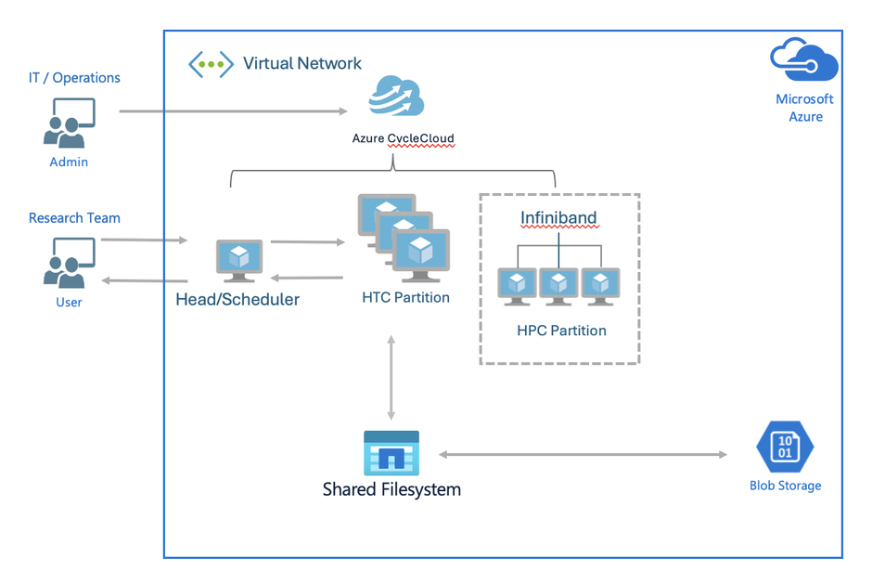
CycleCloud 서버가 VNet 안에서 스케줄러·계산 노드(HPC/HTC 파티션)를 오케스트레이션하고, 공유 파일시스템과 Blob Storage(Locker)를 연결하는 전형적인 구성이다. 아래는 같은 구조를 텍스트로 표현한 것이다.
┌─────────────────────────────────────────┐
운영자/브라우저 ─▶│ CycleCloud 서버 VM (cc-server) │
(HTTPS 443) │ - 웹 포털 / cycle_server 서비스 │
│ - cyclecloud CLI │
│ - System-assigned Managed Identity │──▶ 구독 범위 노드 생성
└───────────────┬─────────────────────────┘ (Contributor)
│ 클러스터 프로비저닝 (CLI / Template)
┌──────────────┬─────────┼───────────────────────┐
▼ ▼ ▼ ▼
Login 노드 스케줄러 노드 실행(Execute) 노드 … (Autoscale)
(사용자 접속· (slurmctld) (VMSS 계산 노드,
작업 제출) 수요 기반 생성/삭제)
└──────── VNet: cc-vnet / subnet: compute ──────┘
Storage Account (cclkekwphusd3i) = "Locker" : 프로젝트/템플릿/cluster-init 객체 저장소

주요 구성 요소
- Control Plane (CycleCloud Server VM):
  - cc-server에서 cycle_server를 실행하고 Azure 리소스를 프로비저닝한다.
  - Azure 관리 ID(Managed Identity)를 사용하므로 시크릿/암호가 필요 없다.
- Login Node (사용자 접속 관문, 선택):
  - 사용자가 SSH로 접속해 sbatch/srun으로 작업을 제출하는 창구이다. 계산은 수행하지 않는다.
  - NumberLoginNodes(InitialCount)로 생성하며 자동확장 대상에서 제외된다. 기본값은 0(미생성)이며, 생성하려면 값을 1 이상으로 지정한다.
- Scheduler Node (Master/Controller Node):
  - slurmctld로 워크로드를 스케줄링하고 NFS(/shared, /sched)를 제공한다. 상시 1대 유지된다.
- Execute Nodes (Worker Nodes):
  - 작업(Job)을 수행하는 계산 전용 VM이다.
  - 작업 제출 시 자동 생성되고 유휴 시 자동 종료된다(오토스케일).
- Locker (Blob Storage):
  - 클러스터 템플릿과 cluster-init 스크립트를 보관한다.

1.5.1 Managed Identity — 누가, 무엇을, 왜
CycleCloud 에서 Managed Identity 는 역할이 다른 세 자리에 등장한다. "SAMI 는 서버, UAMI 는 노드"로 외우면 절반만 맞다. 정확한 구분 기준은 종류(SAMI/UAMI)가 아니라 용도다.
# | 용도 | 누가 지니는가 | 종류 | 대표 역할
① | 클러스터 오케스트레이션 — 노드를 만든다 | CycleCloud 서버 VM | SAMI 또는 UAMI (택1) | 구독 Contributor + Storage Blob Data Contributor
② | Locker 접근 — 노드가 프로젝트를 내려받는다 | 컴퓨트 노드 (서버가 부착해 줌) | UAMI 필수 | 스토리지 범위 Storage Blob Data Reader
③ | 워크로드 자격 — 잡이 Storage/Key Vault/ACR 를 쓴다 | 컴퓨트 노드 | UAMI 권장 | 대상 리소스별 역할
운영자 ──▶ "클러스터 Start"
│
┌───────────▼─────────────────────────────────────────┐
│ CycleCloud 서버 VM │
│ 🔑 ① 오케스트레이션 ID ← SAMI(기본) 또는 UAMI │
│ 구독 Contributor + Blob Data Contributor │
└──┬───────────────────────────────────┬──────────────┘
│ VMSS 생성 + 노드에 ②③ UAMI 부착 │ project upload
▼ ▼
┌──────────────────────────────┐ ┌──────────────────────┐
│ 컴퓨트 노드 (hpc-1 … hpc-N) │ │ Locker (Blob Storage)│
│ 🔑 ② Locker ID (UAMI) ─────┼──▶│ cluster-init·프로젝트 │
│ Blob Data Reader │ └──────────────────────┘
│ 🔑 ③ 워크로드 ID (UAMI) ────┼──▶ Key Vault · ACR · 데이터 스토리지
│ ※ 노드에 구독 권한은 주지 않는다 │
└──────────────────────────────┘
① 서버는 SAMI 와 UAMI 중 무엇이든 쓸 수 있다
- SAMI — VM 에 종속되어 자동 생성·삭제된다. 관리 대상이 줄어 기본 선택지다. 구독 등록 시 ClientID 를 비워 둔다.
- UAMI — VM 을 재생성해도 ID 와 역할 할당이 살아남는다. 서버를 다시 만들 계획이 있거나 ID 수명을 인프라 코드로 관리하려면 이쪽이다. 구독 등록 시 그 UAMI 의 ClientID 를 입력한다.
즉 "UAMI = 노드 전용" 이 아니다. 서버도 UAMI 를 쓸 수 있으며, 그때의 UAMI 는 ② Locker Identity 와는 별개의 ID 다. 두 용도를 한 ID 로 겸하면 노드가 구독 Contributor 를 갖게 되므로 분리한다.
② 왜 Locker 접근은 반드시 UAMI 인가
- 노드는 오토스케일로 수시로 생성·삭제된다. SAMI 를 쓰면 노드마다 새 ID 가 생겨 매번 RBAC 를 부여해야 하고, 역할 전파 지연 때문에 부팅 시점을 맞출 수 없다.
- UAMI 는 한 번 만들어 N대가 공유한다. 역할 부여도 1회로 끝난다.
- 생성 전에 ClientID 를 알 수 있어 템플릿에 미리 박아 둘 수 있다. SAMI 는 불가능하다.
- Shared Key(계정 키) 기반 SAS 토큰을 대체한다 → 키 유출 경로가 사라지고 접근 주체가 RBAC 로 감사된다.
설정 위치
위치 | 지정하는 것 | 대상
Settings → Subscriptions → Credentials | Service Type=Managed Identity, ClientID(UAMI 사용 시) | ① 서버
Settings → Subscriptions → Storage Locker Configuration | Locker Identity + Storage Account | ② 노드
클러스터 템플릿 Azure.Identities / Advanced Settings → Azure → Managed Id | MI 리소스 ID(쉼표 구분) | ②③ 노드
권한이 빠지면 나타나는 증상
빠진 역할 | 대상 | 증상
구독 Contributor(또는 동등 커스텀 롤) | ① 서버 | 클러스터 Start 실패, cycle_server.log credentials 오류
Storage Blob Data Contributor | ① 서버(Locker 범위) | cyclecloud project upload 실패
Storage Blob Data Reader | ② 노드 UAMI | 노드가 Installation 에서 멈춤, jetpack.log 403
Managed Identity Operator | ① 서버(노드 UAMI 범위) | VMSS 생성 실패 — 단, 아래 조건에서만 필요
Managed Identity Operator 는 언제 필요한가 — 서버가 노드에 UAMI 를 붙이려면 Microsoft.ManagedIdentity/userAssignedIdentities/*/assign/action 권한이 필요하다. 구독 범위 Contributor 에는 이 권한이 이미 포함되어 있으므로 별도 부여가 필요 없다. 최소 권한 커스텀 롤을 쓰거나, UAMI 가 서버 권한 범위 밖(다른 구독·RG)에 있을 때만 Managed Identity Operator 를 해당 UAMI 범위에 추가한다.
💡 최소 권한을 원하면 Contributor 대신 CycleCloud 전용 커스텀 롤을 만든다. 이때 Microsoft.ManagedIdentity/userAssignedIdentities/*/assign/action 을 반드시 포함한다 (향후 버전은 노드에 MI 를 부착하는 기능을 필수로 요구한다). 커스텀 롤에는 Entra ID P1 이 필요하다.
역할 부여 명령은 운영 실습 가이드 §0-6 을, Shared Key 비활성화·Private Endpoint 조합은 §1.8.2 를 참고한다. 공식 문서: Using Managed Identities — Azure CycleCloud

1.6 이번 실습 환경에 배포된 리소스
리소스 그룹: rg-cyclecloud-training (Korea Central / 한국 중부)
리소스 | 이름 | 설명 및 사양
서버 VM | cc-server | CycleCloud 8 Server (Standard_D4s_v5)
Managed Identity | cc-server 시스템 할당 ID | 구독 범위 Contributor 역할 (노드 자동 생성 권한)
VNet | cc-vnet | 10.0.0.0/16
Subnet (서버) | cyclecloud | 10.0.0.0/24 (CycleCloud Server 전용)
Subnet (노드) | compute | 10.0.1.0/24 (HPC 계산 노드 전용)
NSG | cc-nsg | 포털(HTTPS 443), HTTP(80), SSH(22) 허용
Public IP | cc-pip | DNS 라벨 자동 생성 (배포 시 결정)
Storage Account | cclkekwphusd3i | Locker 전용 스토리지 (컨테이너 cyclecloud)

1.7 접속 방법 및 권한 구조

접속 방법 요약
- 웹 포털 GUI: https://<서버-Public-IP-또는-DNS> (배포 환경별로 상이 — 서버의 Public IP/DNS 또는 Bastion 경유)
- 서버 CLI 및 로그 확인 (SSH 키 불필요):
  - Azure Portal → cc-server → 운영 → "명령 실행 (Run Command)"
  - 또는 Azure CLI: az vm run-command invoke -g rg-cyclecloud-training -n cc-server --command-id RunShellScript --scripts "tail -50 /opt/cycle_server/logs/cycle_server.log"
- SSH 접속: ssh -i keys/cyclecloud_rsa azureadmin@<SERVER_PUBLIC_IP>

1.8 네트워크·보안 아키텍처 (개념)

1.8.1 서브넷 구조 — 서버와 계산 노드의 분리
CycleCloud 환경은 하나의 VNet(cc-vnet, 10.0.0.0/16) 안에서 역할별 서브넷을 분리한다.
서브넷 | 대역 | 용도 | 분리 이유
서버 서브넷 (cyclecloud) | 10.0.0.0/24 | CycleCloud Server VM 전용 | 제어 평면(Control Plane)으로, 포털/오케스트레이션만 담당하므로 NSG를 좁게(443/22) 유지
계산 서브넷 (compute) | 10.0.1.0/24 | 스케줄러·계산 노드(VMSS) 전용 | 데이터 평면(Data Plane)으로, 노드가 대량·수시로 생성/삭제되므로 서버와 분리해 NSG·라우팅을 독립 관리
AzureBastionSubnet | /26 이상 | Bastion 전용 (선택) | Bastion 사용 시 이름·크기 고정 규격이 강제됨(/26 이상, 이름 변경 불가)
IP 사이징 주의
- 계산 노드는 노드 1대당 IP 1개를 계산 서브넷에서 사용한다. /24(약 251개 가용)는 대략 250노드가 한계이다.
- 대규모 운영(Slurm 100노드)처럼 규모가 크거나 증설 가능성이 있으면 계산 서브넷을 /23·/22로 넉넉히 설계해야 한다.
- 클러스터 생성 시 서브넷 선택 위치는 3장 §3.3 Required Settings를 참고한다.

1.8.2 Private Endpoint & 보안 (스토리지/DB)
보안 강화 환경에서는 스토리지와 DB를 VNet 내부 사설 IP로만 접근하도록 구성한다.
- 스토리지(Locker) Private Endpoint: Shared Key(계정 키)를 비활성화하는 정책을 적용하면(CycleCloud 8.7+ 권장), 노드/서버는 Managed Identity 로만 Blob에 접근한다. 공용 엔드포인트를 차단하고 Private Endpoint(예: cc-blob-pe, 10.0.0.5) + Private DNS Zone(privatelink.blob.core.windows.net)을 구성한다.
  - Private DNS 연결 누락 시 노드가 공용 IP로 이름을 해석하여 다운로드 403/타임아웃이 발생한다. PE + Private DNS 는 세트이다.
  - MI 권한 부여는 3장 신규 클러스터 생성의 Managed Identity/RBAC 설명을 참고한다.
- DB(Job Accounting) Private Access: MySQL Flexible Server는 Private Access (VNet Integration) 로 공용 IP를 차단하고 VNet에서만 접근한다. 설정은 11장 §11.1을 참고한다.

1.8.3 Public IP & 접근 모델
접근 경로는 보안 요구 수준에 따라 선택한다. 두 가지 Public IP 개념을 구분한다.
구분 | 대상 | 역할 | 트레이드오프
서버 공인 IP (cc-pip) | CycleCloud Server | 웹 포털(HTTPS 443) 접근 | 편리하지만 포털이 인터넷에 노출되므로 NSG로 출발지 IP 제한을 권장하며, 운영 환경은 PE/사설 + Bastion 으로 대체 가능
Scheduler Public IP (클러스터 옵션) | 스케줄러 노드 | 포털을 거치지 않고 노드에 직접 SSH | 편의를 위해 계산 노드에 공용 IP 부여 → 미사용(Unchecked) 권장. 대신 서버를 점프호스트로 사용
Public IP 미사용(사설 전용) 시 접근 방법
- Azure Bastion: 공용 IP 없이 포털에서 브라우저로 SSH/RDP. 현재 랩 환경이 Bastion 방식이다.
- 점프호스트(서버 경유): CycleCloud 서버에 먼저 접속한 뒤 서버 내장 키로 계산 노드에 SSH.
보안 등급별 권장 구성 (참고)
등급 | 서버 접근 | 노드 접근 | 스토리지
개발/학습 | 공인 IP + NSG 출발지 제한 | Scheduler Public IP 허용 가능 | Shared Key 허용 가능
운영(권장) | 사설 + Bastion | 서버 점프호스트만 | Shared Key 비활성화 + PE + MI

다음 단계: 2. Slurm 개념 및 사용 가이드

2. Slurm 개념 및 사용 가이드 (노드 유형 · 명령어 · 작업 제출)
CycleCloud로 배포한 Slurm 클러스터의 구성 요소와 일상 운영 명령어를 정리한다. 대상은 Slurm을 처음 다루는 운영 담당자이다.
노드 유형(Login/Scheduler/Compute)의 일반 개념은 1장 §1.2 HPC 클러스터의 노드 유형에서 먼저 확인한다. 이 문서는 그 개념을 Slurm 관점에서 구체화한다.
📌 Cloud MSP 운영 범위 안내 — 아래 Slurm 데몬, 작업 제출, 자원 정책은 지원 문의 대응을 위한 배경 지식이다.
- Cloud MSP의 실제 책임은 인프라 운영/관리(노드 증감, 스토리지 마운트, 상태/로그 확인 등)이며, sbatch/QOS 같은 작업 제출, 튜닝은 주로 최종 사용자(연구자·개발자)의 영역이다.
- 개념 이해용 참고"로 표시된 절은 세부 암기 없이 흐름만 파악하면 충분하다.

2.1 Slurm 데몬과 노드 구성
Slurm은 SchedMD가 개발한 오픈소스 HPC 작업 스케줄러이다. 클러스터는 다음 데몬으로 동작한다.
데몬 | 실행 위치 | 역할
slurmctld | 스케줄러 노드 | 중앙 컨트롤러로, 자원 상태 감시·작업 큐 관리·자원 할당·정책 적용을 담당
slurmd | 계산 노드 | 노드별 1개. slurmstepd를 기동하고 로컬 자원을 slurmctld에 보고
slurmstepd | 계산 노드 | 작업 단계(job step)별로 기동되어 사용자 태스크 실행과 I/O·시그널·계정 처리를 담당
slurmdbd | 스케줄러 노드(옵션) | Job Accounting DB 데몬으로, 계정 정보 수집과 사용자/그룹 한도·fairshare 관리를 담당 (→ 11장)
slurmctld가 중단되면 스케줄링 전체가 멈춘다. 스케줄러 노드는 상시 1대 유지되며 Autoscale 대상에서 제외된다.

2.1.1 Job 라이프사이클과 프로세스 정리 (개념 이해용 참고)
sbatch로 제출된 Job은 slurmctld(배치 결정) → slurmd(노드 수신) → slurmstepd(격리 실행) 순으로 처리된다. slurmd는 사용자 코드를 직접 실행하지 않고 slurmstepd를 fork해 실행 위험을 격리하며, cgroup으로 CPU·메모리·GPU 사용 범위를 제한하고 추적한다.
slurmd (root, 데몬)
└─ slurmstepd (root, cgroup 설정)
└─ bash (사용자 UID/GID로 실행되는 Job 스크립트)
└─ python train.py → GPU worker / 데이터로더 등
Job 취소·종료 시 정리 순서 (좀비 GPU 프로세스 방지의 핵심):
- scancel로 cgroup 내 프로세스에 SIGTERM(정리 요청)을 전달
- KillWait(기본 30초) 유예 대기
- 유예 후에도 살아 있으면 SIGKILL로 강제 종료
- cgroup에 속한 모든 하위 PID까지 추적 정리하고 GPU·임시파일을 해제한 뒤 노드를 깨끗한 상태로 복원
이전 Job의 좀비 프로세스가 GPU를 점유해 다음 Job이 실행되지 않는 문제는 이 cgroup 기반 정리로 방지된다(task/cgroup, proctrack/cgroup 플러그인 설정 시 적용).

2.2 노드 유형과 파티션
Slurm의 파티션(Partition) 은 노드 집합에 대한 작업 큐이다. CycleCloud에서는 파티션이 NodeArray 에 대응하며, 하나 이상의 VM Scale Set으로 배포된다.
파티션 | 워크로드 | VM 계열 | slurm.hpc
hpc | 긴밀결합(MPI) 다중 노드 작업 | InfiniBand/RDMA(HB, HC, ND) | true — 단일 VMSS·근접배치
htc | 느슨결합(독립 태스크) 배치 작업 | 범용(D, F) | false
gpu | GPU 작업 | NC, ND, NG | 용도에 따라
- hpc 파티션은 단일 VMSS 경계 안에서만 저지연 통신이 보장된다. Max VMs per Scaleset 값이 단일 MPI 작업의 최대 노드 규모를 제한한다.
- 신규 파티션 추가는 06장을 참고한다.

2.3 기본 명령어
명령은 클러스터의 어느 노드에서나 실행할 수 있다. 대부분 단축 옵션(-p)과 전체 옵션(--partition=)을 지원하며, -v를 반복하면 상세 로그가 출력된다(-vvvv).
명령 | 용도
sinfo | 파티션·노드 상태 조회
squeue | 작업 큐 조회
sbatch | 스크립트를 배치 작업으로 제출
srun | 작업 할당 후 job step 실행 (대화형/병렬)
salloc | 대화형 작업 할당 후 셸 시작
scancel | 실행 중/대기 작업 취소
scontrol | 스케줄러·노드 상태 조회 및 수정
sacct | 완료된 작업의 Accounting 조회 (slurmdbd 필요)
각 명령어의 출력 필드 해석과 전체 옵션 표는 02-1. Slurm 명령어 레퍼런스에 정리돼 있다.

2.4 작업 제출

배치 작업 (sbatch)
작업 스크립트를 작성해 제출한다. #SBATCH 지시문으로 자원을 요청한다.
cat << 'EOF' > job.sh
#!/bin/bash
#SBATCH --job-name=test
#SBATCH --partition=htc
#SBATCH --nodes=1
#SBATCH --ntasks=1
#SBATCH --output=result-%j.log
hostname
sleep 30
EOF
sbatch job.sh
명령을 직접 감싸 제출할 수도 있다.
sbatch --wrap="/bin/hostname" --partition=htc

대화형 작업 (salloc)
자원을 할당받아 대화형 셸에서 실행한다.
salloc --partition=htc --nodes=1

MPI 작업 (srun)
hpc 파티션에서 여러 노드에 태스크를 분산한다.
sbatch --partition=hpc --nodes=2 --ntasks-per-node=2 --wrap="srun ./mpi_app"
Autoscale이 켜져 있으면 작업 제출 시 필요한 계산 노드가 자동으로 기동된다. 최초 기동에는 수 분이 걸린다.

대화형 GPU 세션 (srun --pty)
GPU 노드에 직접 접속해 디버깅할 때 쓴다. 끝나면 반드시 exit으로 자원을 반납하며, --time으로 최대 실행 시간을 지정하는 습관을 권장한다.
srun --partition=gpu --gres=gpu:1 --cpus-per-task=8 --mem=32G --time=01:00:00 --pty bash

GPU 자원 세밀 지정 (GRES)
여러 GPU 타입이 섞인 클러스터에서는 타입을 지정해 할당한다.
sinfo -o "%N %G" # 노드별 등록된 GRES(gpu:a100:8 등) 확인
srun --gres=gpu:h100:1 --pty bash

Job 배열 (Array Job)
하이퍼파라미터 조합처럼 유사 작업 여러 개를 한 번에 제출한다. $SLURM_ARRAY_TASK_ID로 각 작업을 분기한다.
sbatch --array=0-24%10 job.sh # 총 25개 작업, 동시 실행은 최대 10개

멀티노드 분산 학습
Slurm이 주입하는 환경변수로 마스터 주소·노드 수를 하드코딩 없이 구성한다.
#SBATCH --nodes=2
#SBATCH --gres=gpu:8
export MASTER_ADDR=$(scontrol show hostname $SLURM_NODELIST | head -n1)
export MASTER_PORT=$((10000 + SLURM_JOB_ID % 50000))
srun torchrun --nnodes=$SLURM_NNODES --nproc-per-node=8 ... train.py

Job 의존성 체이닝 (파이프라인)
"전처리 → 학습 → 평가"처럼 순차 실행을 자동화한다.
JOB1=$(sbatch --parsable preprocess.sh)
JOB2=$(sbatch --parsable --dependency=afterok:$JOB1 train.sh) # 앞 작업 성공 시에만 실행
afterok(성공 시), afterany(성공·실패 무관), afternotok(실패 시) 등을 지정할 수 있다.

자원 관리 정책 (QOS · Fairshare · Preemption) — 개념 참고
Slurm은 선착순이 아니라 정책으로 자원을 분배한다. 정책 설정은 관리자(sacctmgr) 영역이며, MSP 운영자는 개념만 이해하면 된다.
- QOS(서비스 등급): Job 중요도별로 우선순위·최대 GPU·최대 실행시간을 다르게 부여(예: emergency/high/normal/preemptible). sbatch --qos=<이름>으로 사용.
- Fairshare: 과거 사용량이 많은 사용자·계정의 우선순위를 낮춰 공정하게 분배. slurmdbd(→ 11장)의 사용 이력이 기반.
- Preemption: 우선순위 높은 Job이 낮은 Job을 선점(중단·대기)시켜 긴급 작업을 우선 처리.

2.5 노드·큐 상태 확인
sinfo # 파티션별 노드 상태 요약
sinfo -N -l # 노드별 상세
squeue # 전체 작업 큐
squeue -u <사용자> # 특정 사용자 작업
scontrol show node <노드명>
scontrol show job <작업ID>
sinfo의 노드 상태 접미 기호:
기호 | 의미
* | 무응답 상태이며, 지속되면 DOWN으로 전환
~ | 절전(power save) 상태 — 정지된 Autoscale 노드
# | 기동/구성 중
% | 정지 중
idle~는 CycleCloud가 회수한 정상 정지 상태이며, 작업 제출 시 자동 기동된다.

2.6 CycleCloud 연동 (Autoscale · 설정 변경)

Autoscale 동작
CycleCloud Slurm은 Slurm의 Elastic Computing(power save) 기능을 사용한다. Slurm이 필요한 노드를 이름으로 지정해 CycleCloud에 기동/정지를 요청한다. 수동 제어는 다음 명령을 쓴다.
azslurm resume --node-list <노드명>
azslurm suspend --node-list <노드명>
CycleCloud 포털이나 shutdown으로 노드를 직접 정지하면 DOWN 상태가 되어 Slurm이 다시 기동하지 않는다. 이 경우 수동으로 idle로 되돌린다.
scontrol update nodename=<노드명> state=idle

설정 변경 반영
클러스터 구성(Autoscale 한도, VM 종류 등)을 바꾸면 스케줄러 노드에서 아래를 실행해 slurm.conf를 재생성하고 노드 목록을 갱신해야 한다.
sudo -i
/opt/cycle/slurm/cyclecloud_slurm.sh apply_changes
⚠️ MPI(hpc) 파티션의 VM 크기·이미지·cloud-init을 바꾸면 실행 중 노드를 먼저 종료해야 한다. 그렇지 않으면 신규 노드가 This node doesn't match existing scaleset attribute 오류로 기동에 실패한다. apply_changes는 노드가 종료됐는지 확인한다.

특정 노드·파티션 Autoscale 제외
CycleCloud "KeepAlive" 버튼은 Slurm 클러스터에 적용되지 않는다. 대신 /sched/slurm.conf에 다음을 추가하고 slurmctld를 재시작한다.
SuspendExcNodes=hpc-pg0-[1-2] # 특정 노드 제외
SuspendExcParts=hpc # 파티션 전체 제외

2.7 설정 파일
설정 파일은 /sched/에 위치하며 /etc/slurm/으로 심볼릭 링크된다. 스케줄러와 계산 노드에서 동일해야 한다.
파일 | 관리 주체
/etc/slurm/slurm.conf | CycleCloud가 스케줄러 최초 기동 시 생성
/etc/slurm/cyclecloud.conf | cyclecloud_slurm.sh가 생성·관리하며, 수동 편집은 재실행 시 되돌려질 수 있음
/etc/slurm/azure.conf | 파티션·노드 정의 (→ 06장)
/etc/slurm/topology.conf | cyclecloud_slurm.sh가 생성·관리
검증해야 할 주요 slurm.conf 설정:
SchedulerType = sched/backfill
SelectType = select/cons_tres
SlurmctldParameters = idle_on_node_suspend
JobSubmitPlugins = job_submit/cyclecloud
PrivateData = cloud
TreeWidth = 65533
설정 파일을 수정한 뒤에는 즉시 반영한다.
sudo scontrol reconfigure

2.8 트러블슈팅

로그 위치
위치 | 파일
스케줄러 | /var/log/slurmctld/slurmctld.log
스케줄러 | /var/log/slurmctld/resume.log, /var/log/slurmctld/suspend.log
스케줄러 | /var/log/slurmctld/slurmdbd.log (Accounting 사용 시)
계산 노드 | /var/log/slurmd/slurmd.log
Autoscale 문제는 slurmctld.log에서 power_save 항목으로 resume 호출 여부를, resume.log에서 기동 결과를 확인한다.

scontrol 주요 명령
scontrol reconfig # 설정 재적용
scontrol show node <노드명> # 노드 정보
scontrol show job <작업ID> # 작업 정보
scontrol update nodename=<노드명> state=idle # DOWN 노드 복구

대기 작업의 사유(REASON) 해석
squeue의 NODELIST(REASON) 열은 작업이 대기하는 이유를 알려준다. 사유를 알면 무작정 기다리는 대신 적절히 조치할 수 있다.
REASON | 의미 | 대처
Resources | 요청 자원이 현재 가용하지 않음 | 대기하거나 요청 자원을 줄여 재제출
Priority | 자원은 있으나 더 높은 우선순위 작업이 앞섬 | Fairshare 회복 대기 또는 QOS 검토
QOSMaxGRESPerUser | 해당 QOS의 사용자당 GPU 한도 도달 | 기존 작업 종료 대기, 관리자에 한도 조정 요청
ReqNodeNotAvail | 요청 노드가 다운·유지보수 중 | 다른 노드 요청 또는 유지보수 종료 대기

완료 작업 이력 확인 (sacct)
종료 상태·exit code·최대 메모리 사용량을 확인해 다음 작업의 자원 요청을 조정할 때 쓴다(slurmdbd 필요).
sacct -j <작업ID> --format=JobID,JobName,Partition,Elapsed,State,ExitCode,MaxRSS

자주 겪는 문제
증상 | 원인 / 조치
Autoscale이 노드를 기동하지 않음 | 노드가 DOWN 상태. scontrol update ... state=idle로 복구
변경한 구성이 반영 안 됨 | 스케줄러에서 cyclecloud_slurm.sh apply_changes 실행 필요. 실행 중 노드는 종료 후 재기동
신규 노드가 기동 실패 (match existing scaleset attribute) | MPI 파티션 VM 변경 시 기존 노드가 종료되지 않았기 때문이며, 노드 종료 후 재적용

참고 자료
- CycleCloud Slurm 통합 (Microsoft Learn)
- cyclecloud-slurm 프로젝트 (GitHub)
- Slurm 공식 문서 (SchedMD)

다음 단계: 3. 신규 클러스터 생성

3. CycleCloud 신규 생성 및 최초 클러스터 구축 (First-Time Setup)
이 문서는 요청사항 "Cycle cloud 신규 생성" 에 해당하는 표준 운영 절차(SOP)이다. 사전 리소스와 RBAC 준비, 사이트 초기화, 최초 Slurm 클러스터 생성과 기동, 스케줄러 접속 검증까지 다룬다.
개념(노드 유형, 아키텍처, 네트워크)은 1. HPC & CycleCloud 아키텍처, Slurm 명령은 2. Slurm 개념 및 사용 가이드를 참고한다.

목적
CycleCloud 서버에서 첫 Slurm 클러스터를 생성하고 기동한 뒤, 스케줄러 노드에 접속해 정상 동작을 검증하는 표준 절차이다. 신규 환경을 처음 구축하거나 새 클러스터를 추가할 때 사용한다.

사전 조건
- Azure 구독에서 VM, 네트워크, Storage, Managed Identity, 역할 할당을 생성하고 변경할 권한.
- CycleCloud 서버 VM 과 계산 노드용 서브넷 준비(서버와 노드가 동일 VNet 또는 PE/DNS 로 연결).
- Locker 용 Storage Account 와 컨테이너, 관리 ID, RBAC 준비(§3.1).
- 노드 접속용 SSH 키페어와 포털 접속 경로(HTTPS 443).
- 잠긴 망이면 ARM, Entra ID, Storage, Azure Monitor 아웃바운드 엔드포인트 허용.

절차

3.1 사전 리소스 및 RBAC 준비
서버가 노드를 만들고, 노드가 Locker 에서 프로젝트를 내려받으려면 아래 아이덴티티와 권한이 필요하다. 구성요소 개념은 1장 §1.4~1.5를 참고한다.
아이덴티티 | 역할 | 범위 | 용도
서버 시스템 MI (<서버VM>) | Contributor | 구독(또는 대상 RG) | 노드 VM, NIC, 디스크 생성과 삭제
서버 시스템 MI | Storage Blob Data Contributor | Locker 스토리지 | Locker 에 프로젝트 업로드(쓰기)
locker-mi (User-Assigned) | Storage Blob Data Reader | Locker 스토리지 | 노드가 Locker 에서 다운로드(읽기)
순서 주의 (중요): 시스템 할당 MI(System MI)는 서버 VM이 생성된 뒤에야 존재한다. 즉, principalId 가 VM 생성 시점에 발급되므로 서버 System MI 에 대한 역할 부여는 VM 생성 이후에만 가능하다. 반면 locker-mi(User-Assigned MI)는 VM과 무관하게 먼저 만들어 역할을 부여할 수 있다.
권장 순서: ① UMI·스토리지 선(先)생성 + 역할 부여 → ② 서버 VM 생성(System MI 활성화) → ③ 서버 System MI 역할 부여

① 서버 VM 생성 전 — locker-mi(UMI)와 스토리지 준비 (선행)
VM과 무관하게 수행할 수 있다.
- Locker 용 User-Assigned MI(locker-mi) 생성.
- Locker 용 Storage Account 생성.
- locker-mi 에 Storage Blob Data Reader(Locker 스토리지 범위) 부여.
- 스토리지 공용 접근 차단 시 Private Endpoint 와 Private DNS 구성.
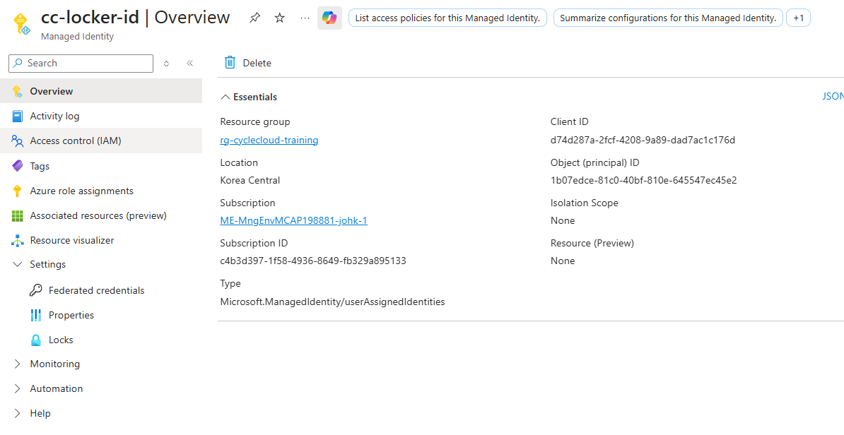
Azure role assignments → Add role assignment 에서 Locker 스토리지 범위로 역할을 부여한다.
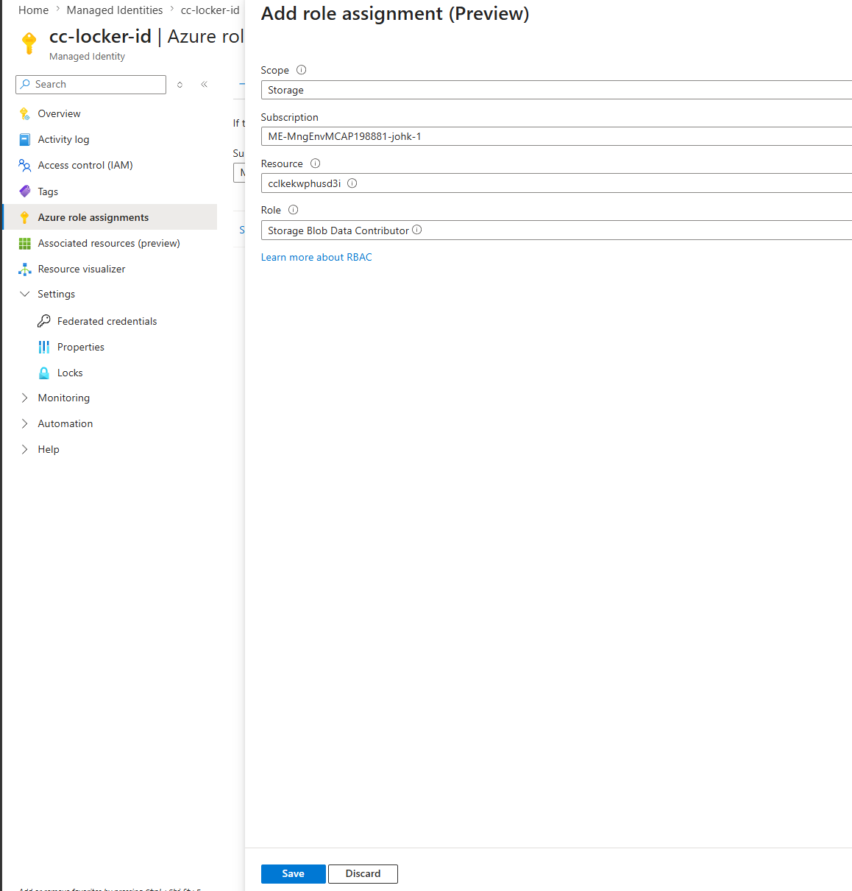
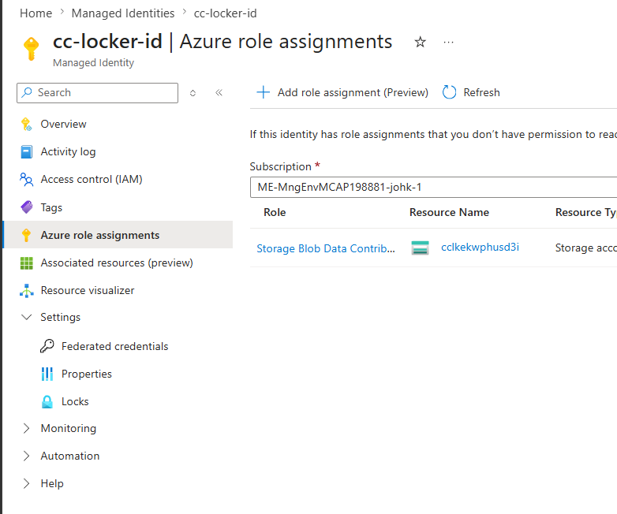

② 서버 VM 생성 (System MI 활성화)
Marketplace Azure CycleCloud 이미지로 VM(최소 4 vCPU / 8GB)을 생성하고 시스템 할당 MI 를 활성화한다. 실습 환경의 서버(<서버VM>)는 이미 배포되어 있다(→ infra/README.md).
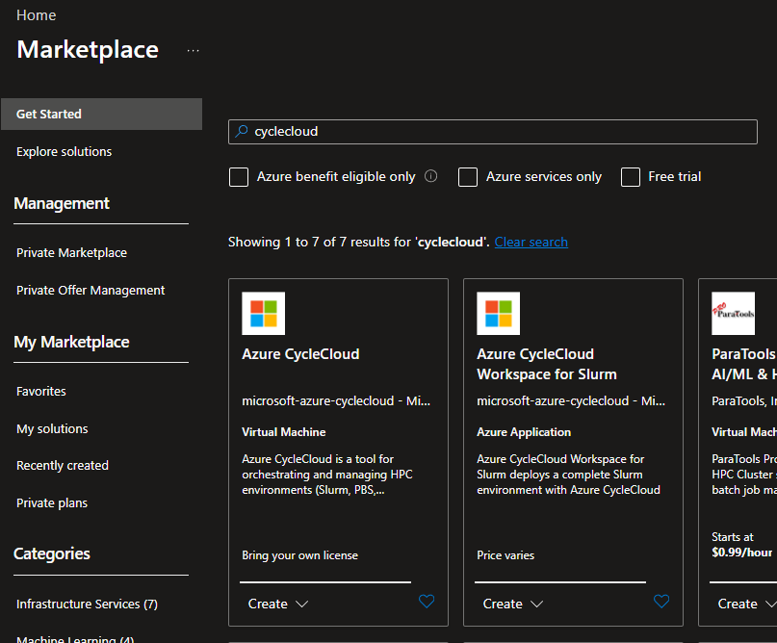
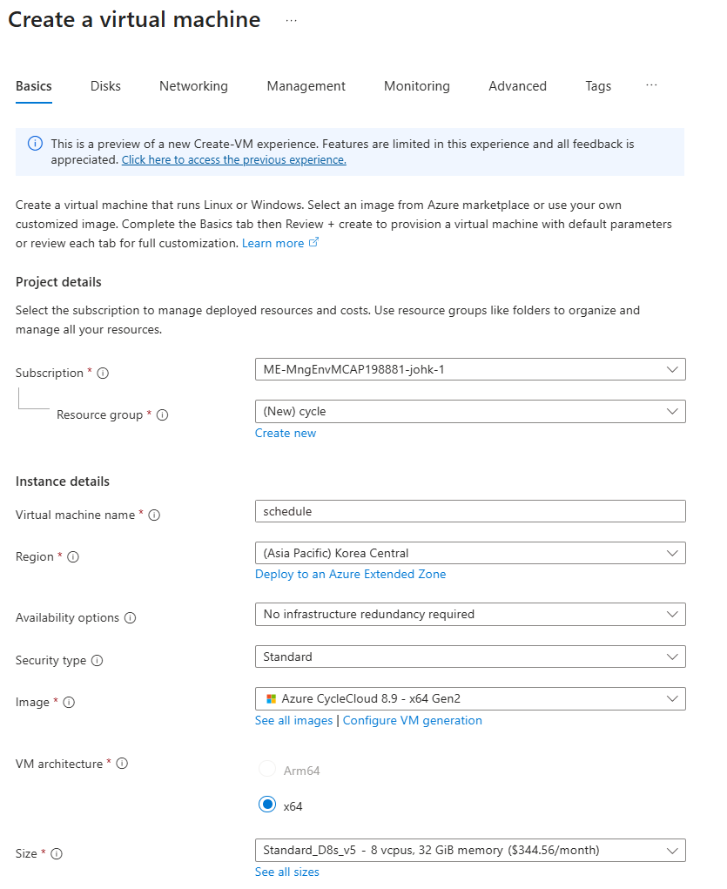

③ 서버 VM 생성 후 — System MI 역할 부여
System MI 의 principalId 는 VM 생성 후 발급되므로, 아래 역할은 VM 생성 이후 부여한다.
- 서버 System MI → Contributor(구독 또는 대상 RG 범위) — 노드 VM·NIC·디스크 생성용.
- 서버 System MI → Storage Blob Data Contributor(Locker 스토리지 범위) — 프로젝트 업로드용.
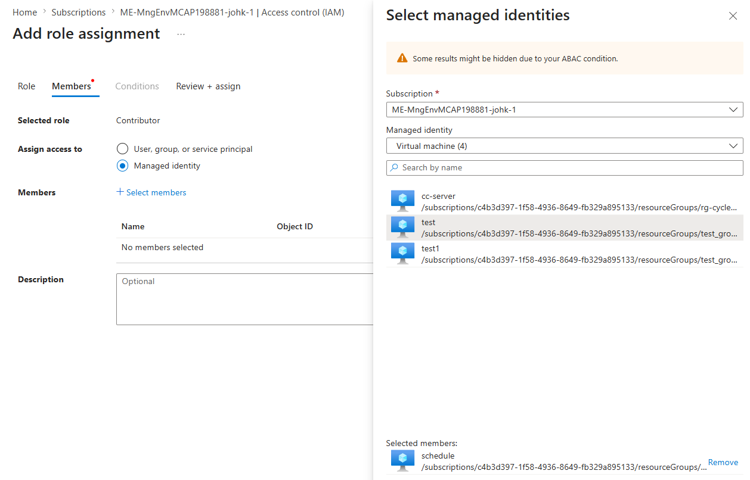
부여 결과는 CLI 로도 확인할 수 있다(반영에 수 분 소요).
az role assignment list --assignee <서버-MI-objectId> --all -o json
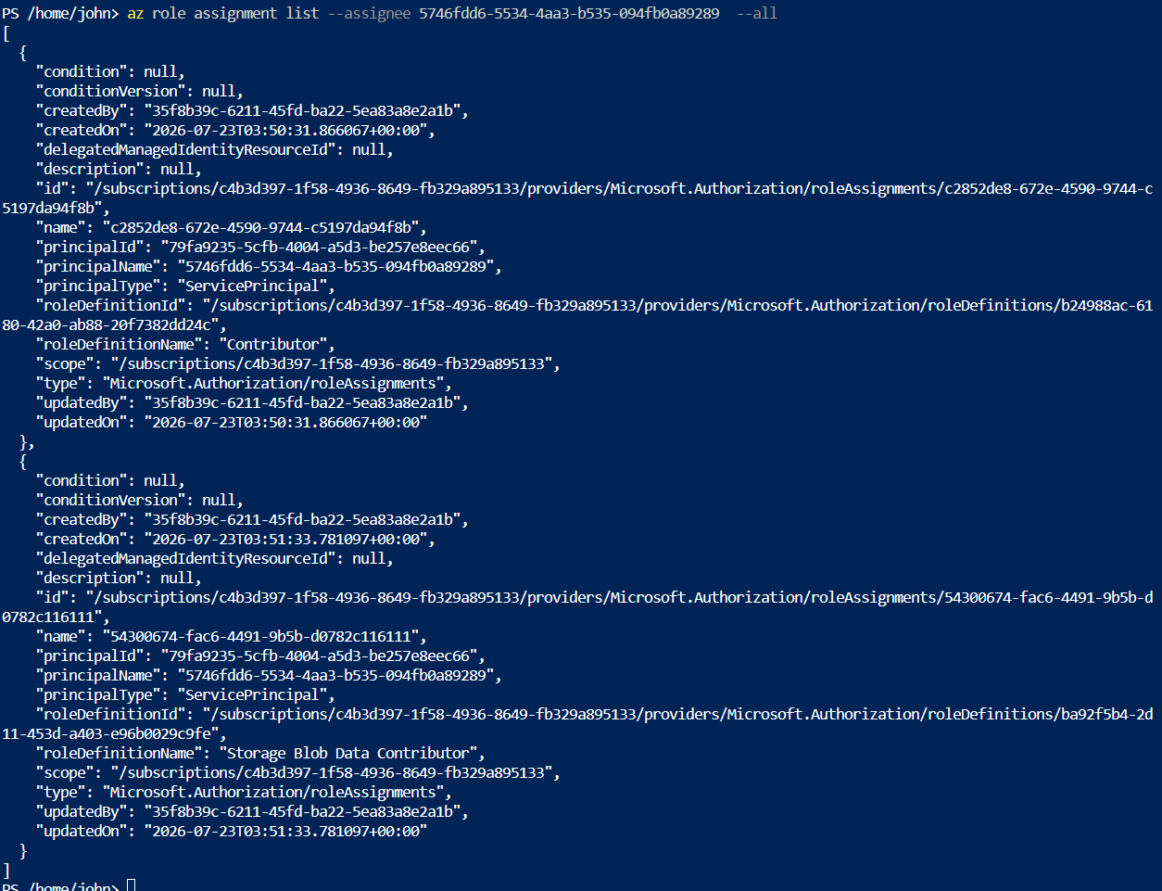

3.2 사이트 초기화 및 구독 등록
서버 최초 1회 설정이다.
- 브라우저로 https://<서버-Public-IP-또는-DNS> 접속하고 자체 서명 인증서 경고는 고급 → 계속 진행한다.
- 관리자 계정 생성 (Site Name, User ID / Password).
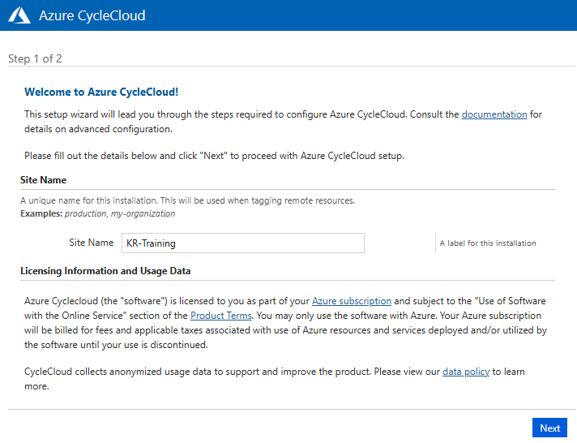
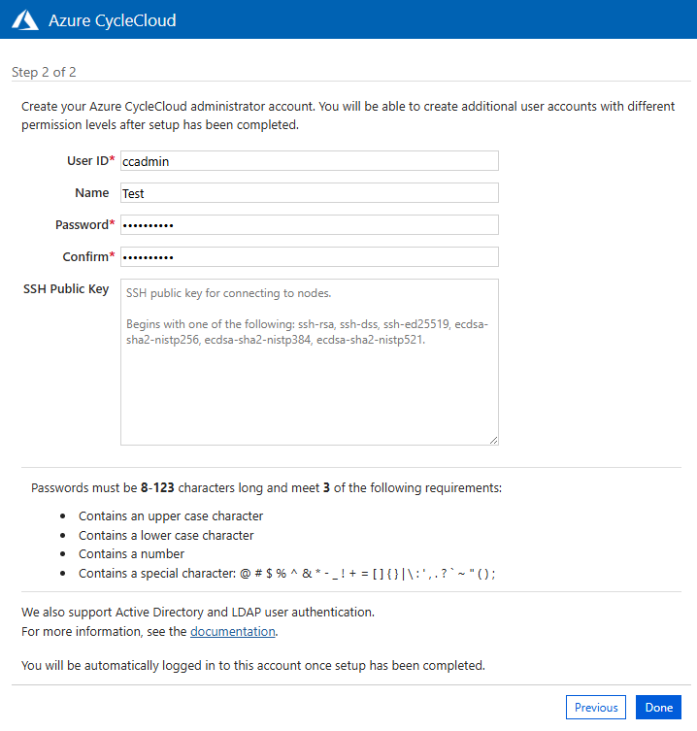
- Subscription 등록: Settings → Subscriptions. Service Type = Managed Identity, 구독 ID, Default Region, 노드용 Resource Group, Locker Storage, Locker Identity(locker-mi)를 입력하고 Validate Credential → Save를 클릭한다.
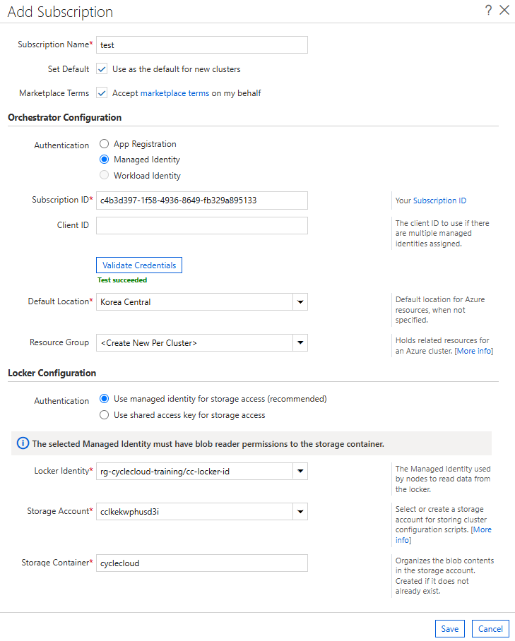
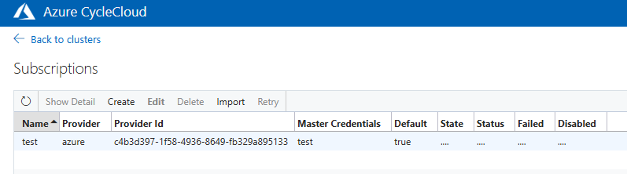
- SSH 키페어 생성 및 공개키 등록(필수)
- 노드에 접속하려면 SSH 키페어(공개키/개인키)가 필요하다. 로컬 PC(또는 서버)에서 키페어를 생성한다. 이미 키가 있으면 생성은 건너뛰고 공개키만 등록한다.
- Linux / macOS / WSL
- # -t 키 타입, -b 비트 수, -f 저장 경로, -C 주석(라벨)
ssh-keygen -t rsa -b 4096 -f ~/.ssh/cyclecloud_rsa -C "cyclecloud-node"
# 생성물: ~/.ssh/cyclecloud_rsa (개인키), ~/.ssh/cyclecloud_rsa.pub (공개키)
# 등록할 공개키 출력 (ssh-rsa AAAA... 형태의 한 줄)
cat ~/.ssh/cyclecloud_rsa.pub
- Windows PowerShell
- ssh-keygen -t rsa -b 4096 -f $env:USERPROFILE\.ssh\cyclecloud_rsa -C "cyclecloud-node"
# 등록할 공개키 출력
Get-Content $env:USERPROFILE\.ssh\cyclecloud_rsa.pub
- 개인키(cyclecloud_rsa)는 절대 공유하거나 업로드하지 않는다. 포털에는 반드시 .pub(공개키)만 등록한다.
- 그다음 우상단 My Profile → SSH Public Keys 에 위에서 출력한 공개키 전체 한 줄(ssh-rsa AAAA...)을 붙여넣어 등록한다. 키는 노드 부팅 시 주입되므로 클러스터 시작 전에 등록해야 하며, 미등록 시 노드 접속이 Permission denied (publickey) 로 실패한다.
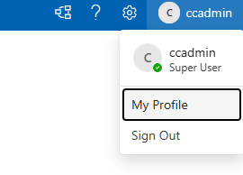
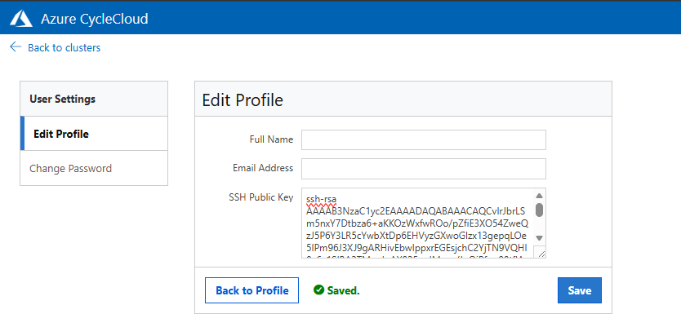
Validate 가 실패하면 서버 MI 의 Contributor, Storage Blob Data Contributor 반영을 기다렸다 재시도한다(§3.1).

3.3 최초 Slurm 클러스터 생성
- Clusters → + → Slurm 을 선택한다.
- About: Cluster Name(예: slurm-first-cluster).
- Required Settings: 아래 값을 지정한다.
항목 | 값(예) | 설명
Region | 배포 리전 | 클러스터 리소스가 생성될 Azure 리전
Scheduler VM Type | Standard_D4s_v5 | slurmctld 가 상주하는 노드(1대), 안정적인 범용 SKU 권장
HPC / HTC VM Type | Standard_D4s_v5(실습) 또는 IB/GPU SKU(운영) | 계산 노드 SKU. HPC=IB/RDMA, HTC=범용
Max HPC / HTC Cores | 100 | 파티션 자동확장 상한(코어 수)
Max VMs per Scaleset | 40 | VMSS(=IB fabric) 경계 = 단일 MPI 작업의 최대 노드 규모
Subnet | 계산 노드용 서브넷(예: compute) | 스케줄러와 계산 노드가 위치할 서브넷
Autoscale | Enabled | 작업 큐에 따라 노드 자동 생성과 삭제
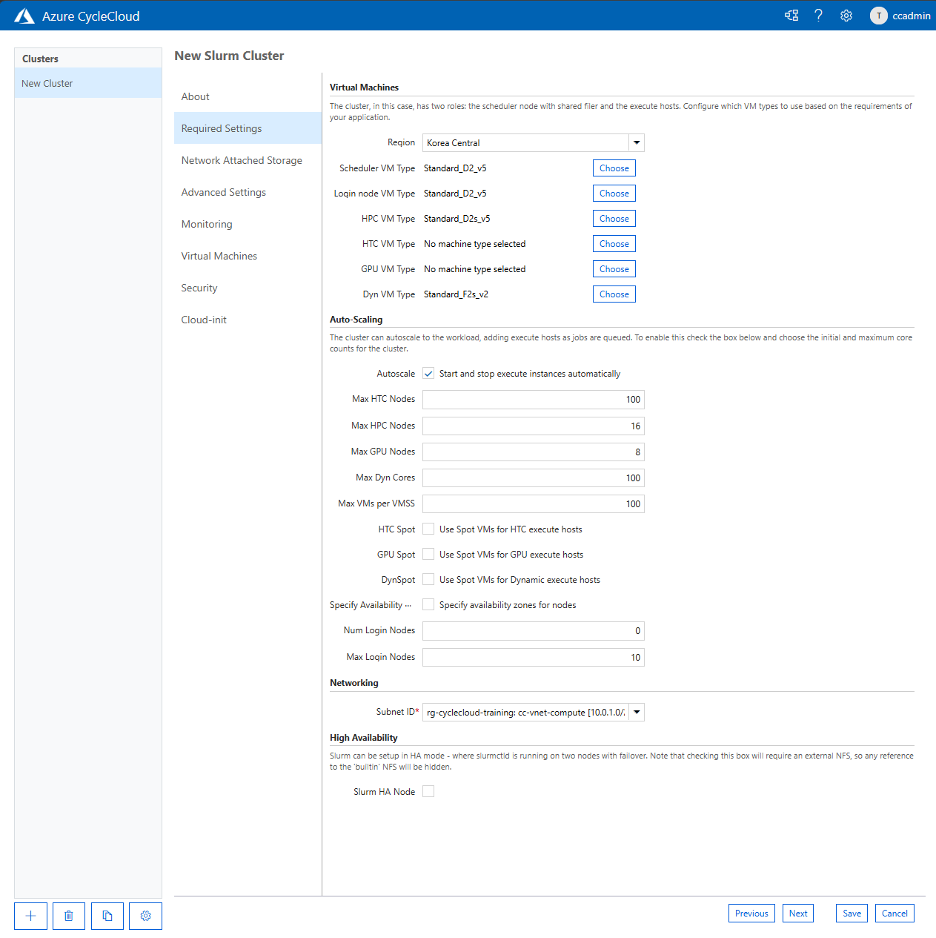
노드 유형(VM Type)별 역할
노드 유형 | 역할 | 스케일 | 권장 SKU
Scheduler | slurmctld 구동, /shared 와 /sched NFS 제공(클러스터의 두뇌) | 1대 상주 | 안정 범용(D 계열)
Login | 사용자 SSH 접속과 작업 제출(sbatch), 컴파일용(계산은 안 함) | 0~N(옵션) | 범용
HPC | 긴밀결합(MPI) 작업용, 노드 간 저지연 통신이 필요한 병렬 작업 | Autoscale | InfiniBand/RDMA(HB, HC, ND)
HTC | 느슨결합(독립 태스크) 배치잡용, 노드 간 통신이 거의 없는 작업 | Autoscale | 범용(IB 불필요)
GPU | GPU 작업. gres/gpu 로 GPU 개수 스케줄링 | Autoscale | NC, ND, NG
Dyn (Dynamic) | 런타임에 유형을 유연하게 붙이는 동적 파티션(혼합 SKU, 특수 워크로드) | Autoscale | 혼합/특수
HPC = 서로 통신하는 묶음 노드(MPI), HTC = 서로 독립적인 작업. 자세한 개념은 1장 §1.2.
- Network Attached Storage: NFS Type = Builtin, Size(GB)를 지정한다(스케줄러가 /shared 와 /sched 제공).
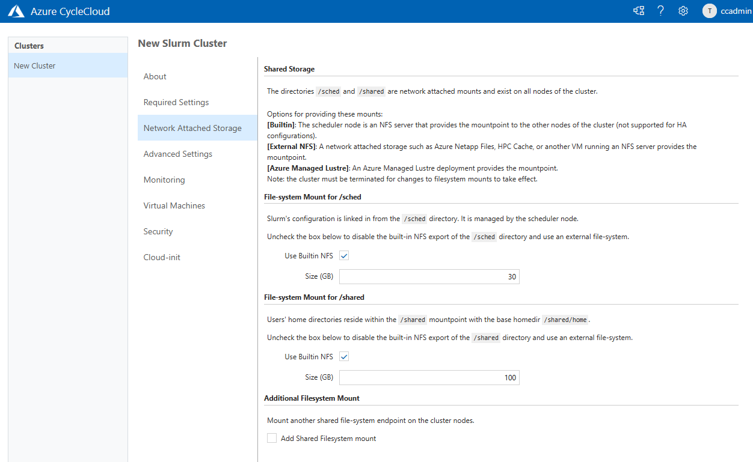
- Advanced Settings — 아이덴티티 2개를 반드시 지정한다. 주요 필드는 아래와 같다.
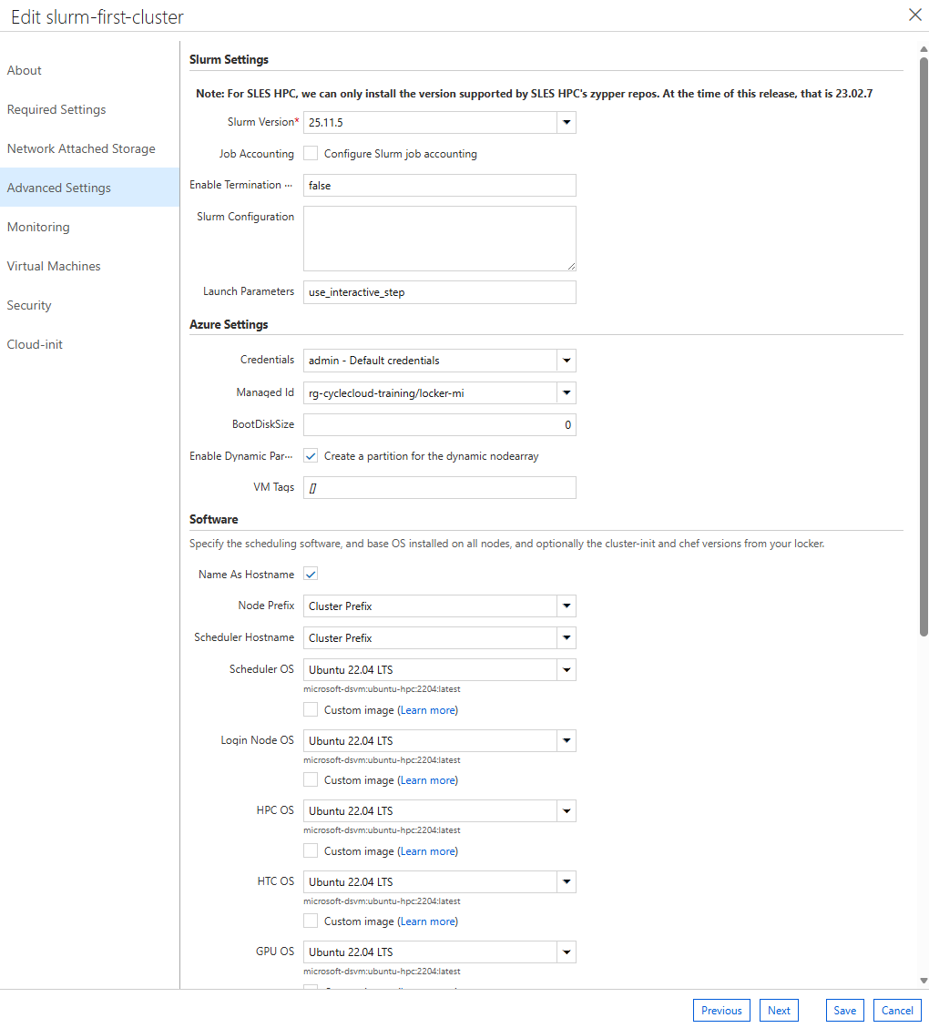
Slurm Settings
항목 | 설명
Slurm Version | 설치할 Slurm 버전
Job Accounting | sacct 작업 회계 활성화(→ 11장)
Enable Termination Protection | 노드 우발 삭제 방지(기본 false)
Slurm Configuration | slurm.conf 에 병합할 커스텀 설정(영구 반영, 예 SuspendExcParts=hpc)
Launch Parameters | Slurm 실행 파라미터(예 use_interactive_step)
Azure Settings
항목 | 설명
Credentials | §3.2 에서 등록한 구독. 서버 MI 가 노드를 생성한 뒤 프로젝트를 업로드(control plane)
Managed Id | 노드에 붙는 locker-mi. 부팅 시 Locker 다운로드(data plane). 8.7+/shared key 비활성화 환경 필수
BootDiskSize | 노드 OS 디스크(GB). 0=기본(→ 9장)
Enable Dynamic Partition | dynamic 파티션 생성
VM Tags | 노드 VM 태그(비용, 거버넌스)
Software
항목 | 설명
Node / Scheduler Hostname | 노드 호스트명 규칙(기본 클러스터 접두사)
Scheduler / Login / HPC / HTC / GPU OS | 노드 유형별 OS 이미지(기본 Ubuntu 22.04 HPC). 커스텀 이미지 사용 시 Custom image 체크

Advanced Settings 하단에는 Cluster-Init 첨부, Node Health Checks, Advanced Networking(Return Proxy, Public Head Node, Scheduler Zone) 항목이 있다.
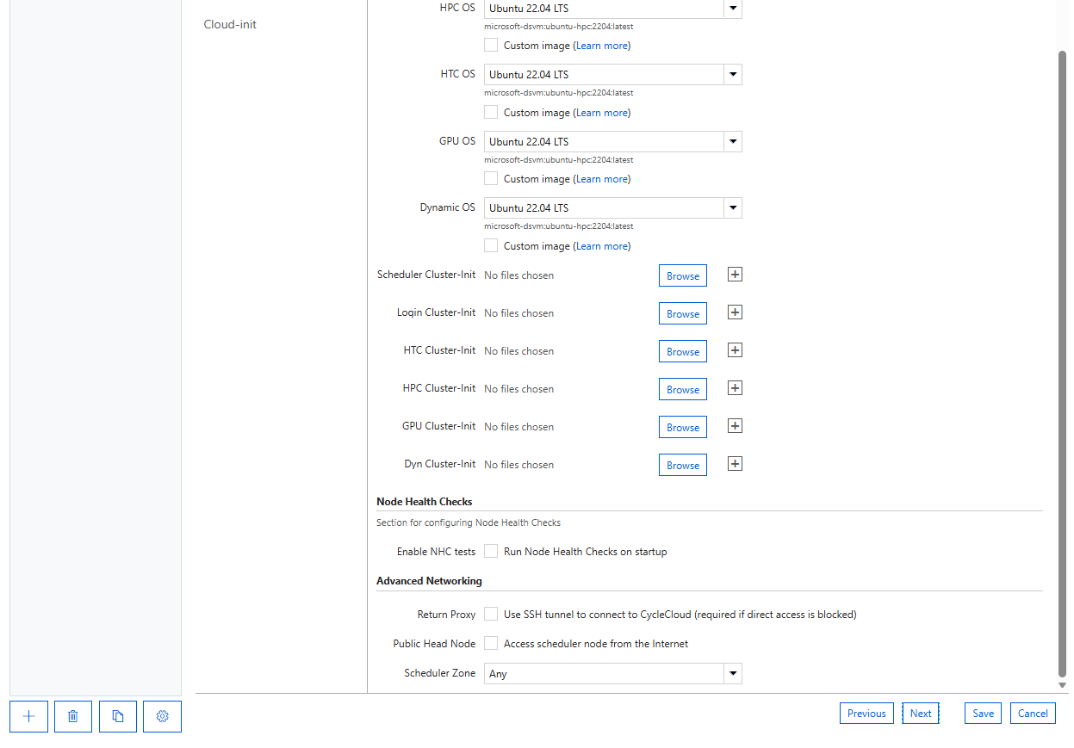
⚠️ Managed Id 드롭다운에서 다른 RG 의 옛 MI 를 고르지 말고 §3.1 의 locker-mi 를 선택한다(오선택 시 노드 다운로드 403).
- 기타 탭(선택) — 기본값으로 두어도 되며 필요 시 조정한다.
- Monitoring: Prometheus/Grafana 연동(→ 12장).
- Virtual Machines: VMSS Upgrade Policy 등 VM 세부 옵션.
- Security: Security Type, OS 디스크 암호화.
- Cloud-init: 노드 부팅 시 실행할 cloud-init 스크립트.
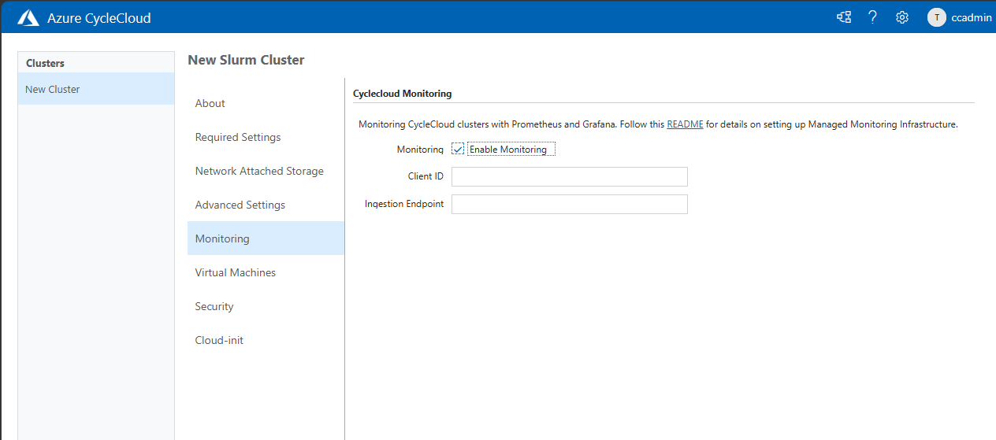
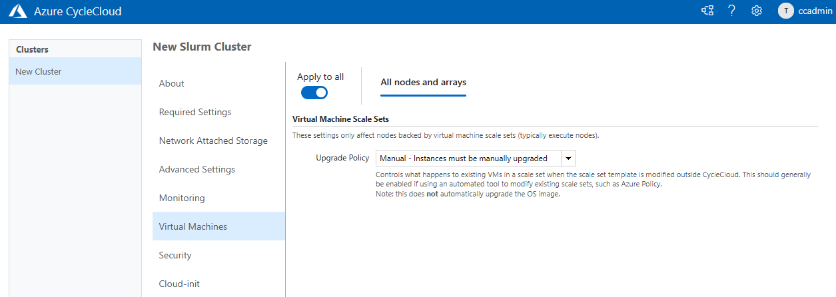
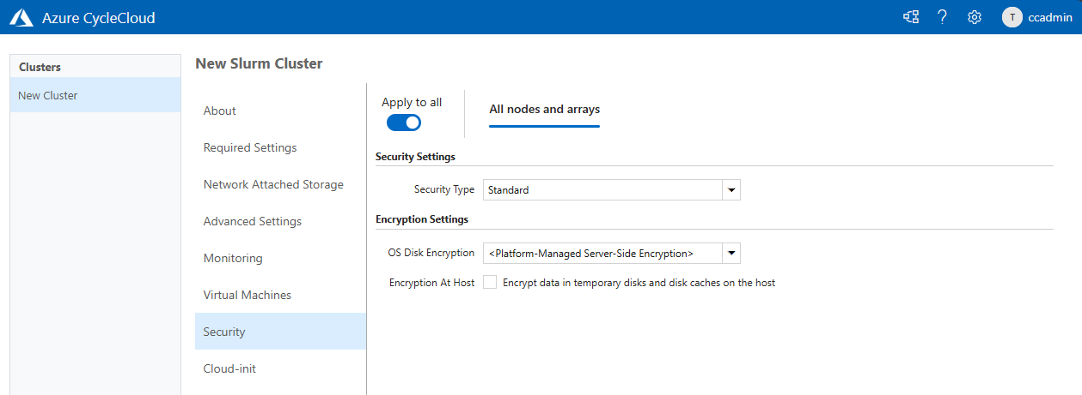
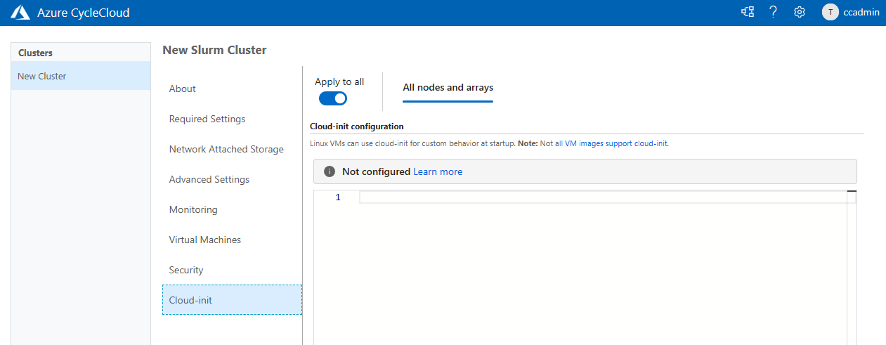
- Save를 클릭한다. (클러스터는 Off 상태로 등록된다.)
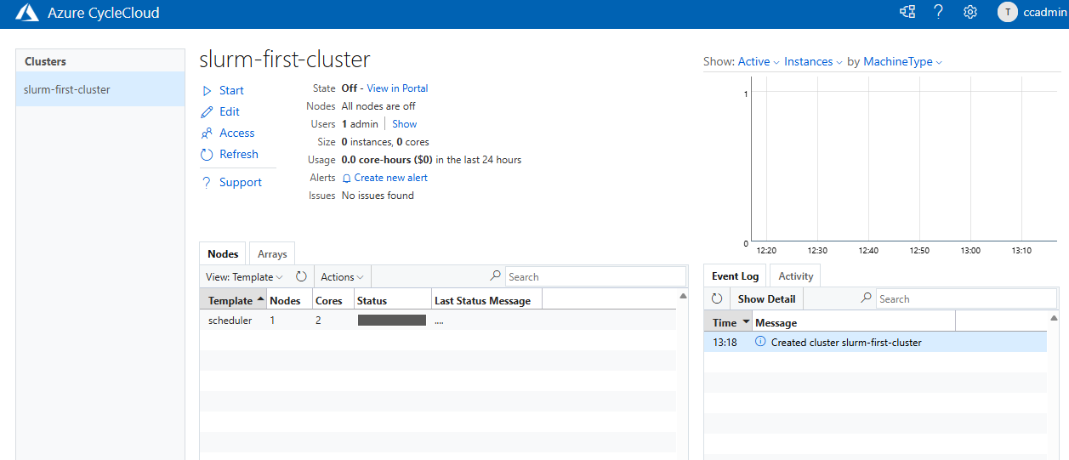

3.4 클러스터 기동 (Start)
- (권장) 클러스터 페이지에서 Budget Alert 를 설정한다.
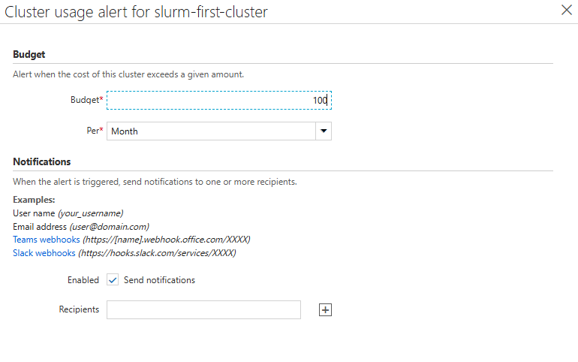
- Clusters → 클러스터 선택 → Start → OK.
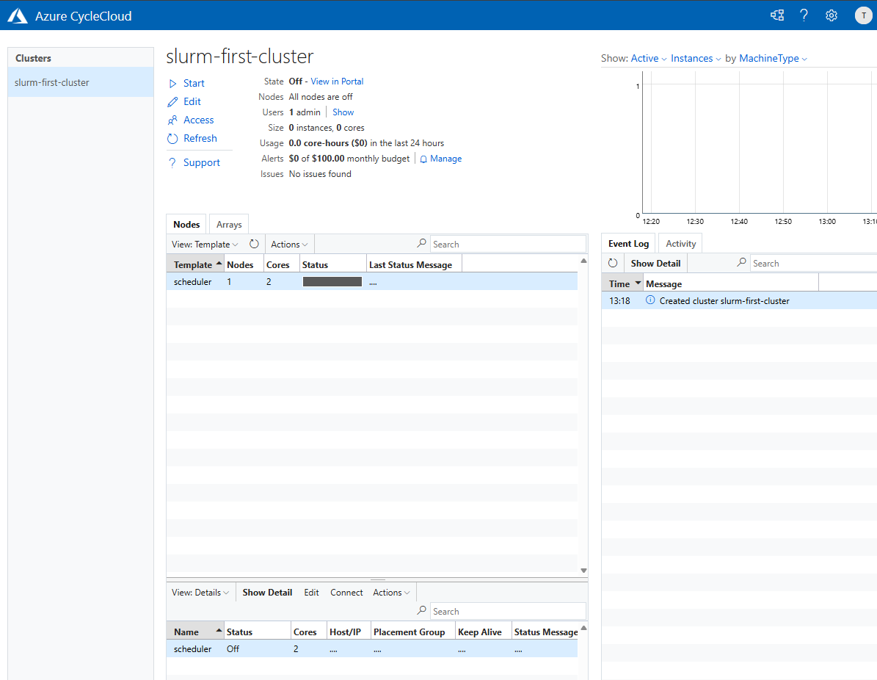
- 상태 전이를 확인한다.
[Off] → [Acquiring] → [Preparing] → [Ready]
(중지) (VM 생성) (부팅/설정) (작업 수용)
포털 Nodes 탭 또는 서버에서 CLI 로 확인한다.
cyclecloud show_cluster slurm-first-cluster
cyclecloud show_nodes -c slurm-first-cluster

3.5 스케줄러 접속 및 검증
관리자 검증 흐름은 ① CycleCloud 서버 VM 접속, ② 서버에서 스케줄러 노드 접속, ③ 클러스터 확인 순서이다.
- CycleCloud 서버 VM 에 SSH 접속 한다(CLI 가 설치되고 인증된 위치).
ssh -i <SSH키> <서버관리자>@<서버IP>
# CLI 인증이 안 돼 있으면 최초 1회 (batch 모드 예시):
# cyclecloud initialize --batch --url=https://localhost:9443 --verify-ssl=false \
# --username='<포털관리자ID>' --password='<포털관리자PW>'
- 서버에서 스케줄러 노드로 접속 한다.
cyclecloud connect scheduler -c slurm-first-cluster
Permission denied (publickey)는 §3.2 의 4) SSH 공개키 등록이 누락된 경우이며, 등록 후 노드를 재기동해야 한다.
- 클러스터와 파티션 상태를 확인한다.
sinfo
# PARTITION AVAIL TIMELIMIT NODES STATE NODELIST
# hpc* up infinite ... idle~ slurm-first-cluster-hpc-[...]
- 작업 실행을 검증한다(자동확장 동작 확인).
srun -N1 hostname # 계산 노드 1대를 할당받아 hostname 확인
sbatch --wrap="hostname" # 배치 제출 → squeue 로 상태, 출력 파일로 결과 확인

3.6 클러스터 종료 및 정리
- 클러스터 페이지 Terminate → OK (노드 리소스 해제, 약 5분).
- 환경 전체 삭제 시 서버 RG 와 클러스터 이름으로 시작하는 RG(디스크 등)를 함께 삭제한다.
⚠️ Terminate 는 노드 삭제다. 단순 재부팅 목적으로 쓰지 않는다(GPU/RI 용량 재획득 실패 위험). 재부팅이 필요하면 CC GUI에서 재부팅하고자 하는 노드를 선택하고 Restart를 누른다.

검증
- 포털에 관리자 계정으로 로그인되고 Subscription 과 Locker 가 정상 상태로 표시된다.
- cyclecloud show_cluster 와 포털 Nodes 탭에서 스케줄러와 계산 노드가 Ready/Idle 로 전환된다.
- 스케줄러 노드에서 sinfo, squeue 가 정상이고 srun/sbatch 테스트 작업이 완료된다.
- 노드 자동확장과 축소 이벤트가 예상대로 발생한다.

롤백, 주의
- 비용 방지를 위해 검증 후 Terminate 하고, 필요 시 클러스터 RG 와 디스크 리소스를 삭제한다.
- Terminate 는 노드를 삭제하는 작업이므로 단순 재부팅 목적으로 사용하지 않는다.
- 403 또는 jetpack 설치 실패는 Locker PE, DNS, RBAC 문제이므로, 재시작 전 권한과 네트워크를 점검한다.
- 중복 Locker 또는 잘못된 구독 자격증명이 있으면 클러스터 설정에서 사용할 Locker 를 명시하거나 Settings 에서 정리한다.

관련 문서
- 1. HPC & CycleCloud 아키텍처
- 2. Slurm 개념 및 사용 가이드
- 4. cluster-init 및 커스텀 스크립트
다음 단계: 4. cluster-init 및 커스텀 스크립트

4. Cluster-Init 및 커스텀 스크립트
CycleCloud에서 노드 기동 시 스크립트를 실행하는 방법은 cloud-init 과 cluster-init 두 가지가 있다.
- cloud-init을 수정하면 전체 클러스터 재기동이 필요(CycleCloud 8.3 기준)하여 운영 중인 클러스터에 영향을 줄 수 있다.
- 따라서 특별한 이유가 없다면 cluster-init을 사용한다.

목적
CycleCloud 노드 구성 스크립트를 cloud-init 대신 cluster-init 프로젝트로 작성, 버전 관리, 업로드하는 표준 절차이다. 운영 중인 클러스터에 영향을 최소화하면서 패키지 설치, 파일 배포, 수렴 작업을 반복 적용해야 할 때 사용한다. cloud-init 불일치 오류를 피하고 노드 단위 재실행이 가능하도록 구성한다.

사전 조건
- CycleCloud 서버와 대상 클러스터가 준비되어 있고 CycleCloud 포털/CLI에 접근할 수 있을 것.
- CycleCloud CLI가 설치되어 있거나 설치 권한이 있을 것.
- 프로젝트를 저장할 Locker가 구성되어 있고 업로드 권한이 있을 것.
- 스크립트를 작성하고 검증할 셸 환경과 Git 또는 파일 버전 관리 절차가 준비되어 있을 것.
- 운영 클러스터에서는 cloud-init을 직접 수정하지 않는다는 운영 규칙을 준수할 것.

절차

4.1 cloud-init vs cluster-init
항목 | cloud-init | cluster-init (권장)
제공 주체 | Azure / VMSS | CycleCloud 전용
실행 시점 | VM 최초 부팅 시 1회 | CycleCloud가 노드를 구성(converge)할 때마다
설정 방식 | YAML (user-data) | 셸 스크립트 + spec 디렉터리 구조
재실행 | 불가 | 스크립트 파일명 단위로 노드당 1회 실행, 이후 converge 는 건너뜀. 파일명을 바꾸거나 새 스크립트를 추가하면 실행됨 ¹
버전 관리 | 불가 | CycleCloud 프로젝트 단위로 관리 및 배포
수정 시 영향 | 전체 클러스터 재기동 필요 | 개별 노드 단위 적용 가능
운영 규칙: cloud-init 수정 금지 운영 중인 클러스터에서 노드 구성 스크립트를 작성할 때는 반드시 cluster-init 프로젝트 방식을 사용한다.

4.2 Cluster-Init 프로젝트 생성 및 업로드
cluster-init은 버전 관리가 되므로 GitHub에서 관리하거나, CycleCloud 서버에서 직접 작성하는 것을 권장한다.

1) CycleCloud CLI 설치 및 초기화
CLI가 없으면 설치한다. CycleCloud CLI 설치 가이드를 참고한다.
설치 후 서버에 연결한다.
cyclecloud initialize

2) 프로젝트 초기화
CycleCloud Server VM에서 프로젝트를 생성한다.
mkdir -p ~/cluster-init && cd ~/cluster-init
cyclecloud project init <프로젝트명>
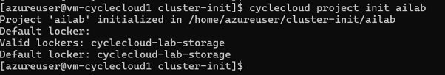
생성되는 디렉터리 구조는 다음과 같다.
<프로젝트명>/
├── project.ini # 프로젝트 이름 및 버전 관리 파일
└── specs/
└── default/
└── cluster-init/
├── scripts/ # 실행할 셸 스크립트 (파일명 순서대로 실행)
├── files/ # 노드로 배포할 파일
└── tests/ # 테스트 스크립트

3) 버전 관리
project.ini 파일에서 버전을 관리한다. 기존 프로젝트를 수정할 때는 버전을 올려서 배포한다.
vi <프로젝트명>/project.ini
예를 들어 version = 1.0.0 → 1.0.1 로 변경한다.
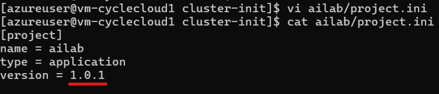

4) 스크립트 작성
specs/default/cluster-init/scripts/ 에 스크립트를 추가한다. 파일명 순서대로 실행되므로 01-, 02- 등의 접두사를 붙이는 것을 권장한다.
# 예시: specs/default/cluster-init/scripts/01-install-packages.sh
#!/bin/bash
set -e
yum install -y htop tmux jq
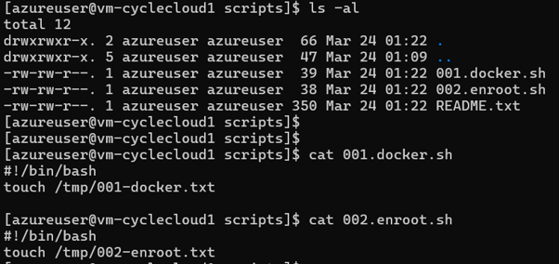

5) 업로드
cluster-init은 Locker로 지정된 Blob Storage에 업로드된다.
Locker 이름을 확인한다.
cyclecloud locker list
# 예: cyclecloud-lab-storage (az://storagecycle/cyclecloud)
UI에서도 Settings → Lockers 에서 확인할 수 있다.
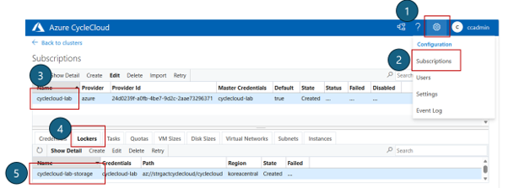
프로젝트를 업로드한다.
cd ~/cluster-init/<프로젝트명>
cyclecloud project upload <locker명>
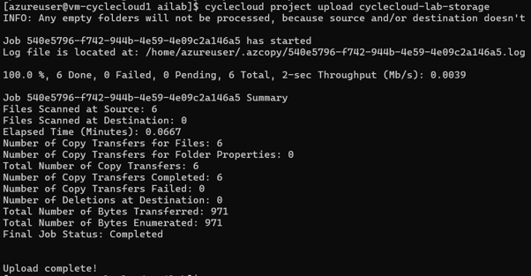

6) 클러스터에 적용
포털에서 업로드한 프로젝트를 노드 배열에 연결한다.
Clusters → Slurm 선택 → Edit → Advanced Settings → 대상 파티션의 Cluster-Init → Browse
- 생성한 프로젝트(<프로젝트명>)를 선택한다.
- 업로드한 버전(예: 1.0.1)을 선택한다.
- spec으로 default 를 선택한 뒤 Select를 클릭한다.
- Save를 클릭한다.
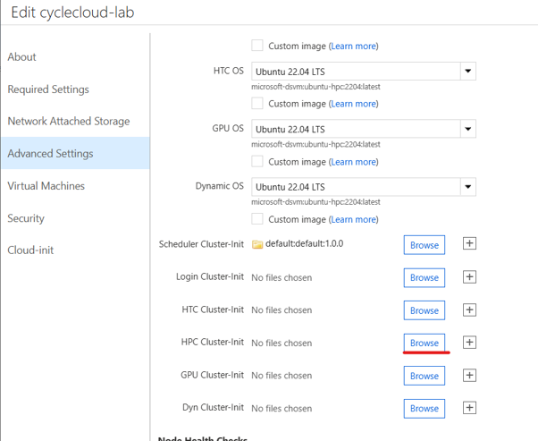

검증
- cyclecloud locker list로 업로드 대상 Locker가 보이는지 확인한다.
- cyclecloud project upload <locker명> 실행 후 포털 Cluster-Init Browse 화면에서 프로젝트명, 버전, spec이 표시되는지 확인한다.
- 스크립트가 설치한 패키지, 배포 파일, 서비스 상태 등 기대 결과를 노드에서 직접 확인한다.

롤백·주의
- 문제가 있으면 project.ini 버전을 되돌리거나 정상 버전으로 올려 다시 업로드한 뒤 클러스터 설정에서 해당 버전을 선택한다.
- Cluster-Init 연결을 해제하려면 클러스터 Edit 화면에서 대상 파티션의 Cluster-Init 선택을 제거하고 저장한다.
- 파일명 순서대로 스크립트가 실행되므로 접두사 변경 시 실행 순서가 바뀌지 않도록 주의한다.
- cloud-init을 수정해 발생한 CloudInit mismatch는 임시 해소보다 cluster-init 전환으로 근본 해결하는 것을 우선한다.

관련 문서
- CycleCloud CLI 설치 가이드
- 다음 단계: 노드 증설/감설 및 노드 사이즈 변경
다음 단계: 5. 노드 증설/감설 및 노드 사이즈 변경

5. 노드 증설/감설 및 노드 사이즈 변경

목적
CycleCloud Slurm 클러스터에서 HPC 노드의 수량을 늘리거나(증설) 줄이고(감설), 노드를 할당하고 회수하며, VM SKU를 변경하는 절차이다. 자동 Scale-in을 방지하거나 파티션별 최대 수량을 조정할 때 사용한다. RI/GPU처럼 재할당 실패 위험이 큰 노드는 용량 유지 관점에서 특히 주의한다.

사전 조건
- CycleCloud UI에서 클러스터를 편집할 수 있는 권한이 필요하다.
- 스케줄러 노드에 SSH 접속하고 sudo 또는 root 권한으로 scontrol, azslurm 명령을 실행할 수 있어야 한다.
- 실행 중인 클러스터의 변경은 UI만으로 즉시 반영되지 않을 수 있으므로, 스케줄러 설정과 UI 값을 함께 관리한다.
- CycleCloud 8.6 이전은 count 값이 코어 수 기준이고, 8.7+ 부터는 인스턴스 수 기준이다.
버전별 스케일링 CLI 차이 — 아래 명령은 cyclecloud-slurm 3.0(CycleCloud 8.4.0) 부터 제공되는 azslurm 기준이다. 그 이전 버전은 azslurm 이 없으므로 UI Save 후 클러스터 재시작 또는 cyclecloud_slurm.sh 를 사용한다.
cyclecloud-slurm | CycleCloud | 스케일링/설정 CLI | 노드 사전생성
2.x | ~8.3 | /opt/cycle/slurm/cyclecloud_slurm.sh scale (azslurm 없음) | O
3.0+ | 8.4.0+ | azslurm scale / resume / suspend / partitions | X (azslurm resume 시 생성)
4.0+ | 최신 | azslurm 유지 + azslurmd 데몬, scale_m1(GB200) 등 추가 | X
설치된 버전은 스케줄러 노드에서 sudo -i 후 azslurm version 으로 확인한다. (3.0+ 부터 노드는 사전 생성되지 않고 azslurm resume, srun, sbatch 로 자원을 요청할 때 생성된다.)
- VM SKU 변경은 기존 노드 Terminate 후 새 노드 생성 시 반영되며, OS 디스크 크기 변경은 9. 디스크 사이즈 변경을 따른다.

절차

5.1 Scale-in 방지
Slurm은 필요할 때만 자원을 할당하고, 사용하지 않으면 자동으로 회수하여 비용 효율적으로 운영한다.
기본적으로 Suspend time이 300초(5분) 이므로, 노드에 Job이 할당되지 않으면 5분 내에 Scale-in 된다.
하지만 Reserved Instance(RI) 계약이 포함되어 Scale-in이 불필요한 경우에는 자동 축소를 방지해야 한다.
RI/GPU 노드는 자동 회수 후 재할당 시 용량 부족으로 실패할 위험이 크기 때문이다.
Quota ≠ Capacity: Quota(구독 vCPU 상한)를 늘려도 Capacity(리전 물리 재고)가 없으면 재할당이 실패한다. RI는 요금 할인일 뿐 용량을 보장하지 않으며, 용량 보장은 On-demand Capacity Reservation 이 필요하다. ⚠️ CycleCloud UI의 keep_alive 옵션은 정상적으로 작동하지 않는다. (2025년 9월 기준) 따라서 아래 Slurm 설정으로 제외한다.
파티션별 Scale-in 제외는 스케줄러 노드의 /etc/slurm/slurm.conf 에서 설정한다.
# /etc/slurm/slurm.conf
SuspendExcParts=hpc # hpc 파티션의 노드를 자동 축소 대상에서 제외
설정을 반영한다.
sudo scontrol reconfigure
개별 노드만 제외하려면 SuspendExcNodes=<노드명> 을 사용한다.

5.2 노드 수량 조정 (증설/감설)
- 이미 동작 중인 클러스터에서는 UI로 조정해도 즉시 반영되지 않는다. 다만 나중에 있을 azure.conf 재생성(azslurm scale 또는 재시작)을 고려하여 UI와 스케줄러 양쪽 모두 반영하는 것을 권장한다.
- CycleCloud 8.6 이전에는 count 값이 코어 수 기준이었으나, 8.7+ 부터는 인스턴스 수 기준이다.
반영 방식 이해 — GUI 정의(원본) vs 스케줄러 azure.conf(실동작)
- CycleCloud GUI Auto-Scaling 값 이 파티션 최대 수량의 원본 정의이다. 하지만 Save만으로는 동작 중인 클러스터의 스케줄러 설정 파일(azure.conf)에 즉시 반영되지 않는다.
- azure.conf 손편집 + sudo scontrol reconfigure: 스케줄러의 /sched/<클러스터>/azure.conf 를 직접 수정한 뒤 다시 읽는다.
- scontrol reconfigure 는 파일을 새로 만들지 않고 현재 파일을 다시 읽기만 하므로 증설과 감설 모두 재시작 없이 즉시 반영된다.
- 단, 증설은 GUI에서 Max 수량을 올려야 CycleCloud가 그 노드를 프로비저닝한다(안 그러면 아래 Unknown node name 오류).
- azslurm scale: CycleCloud 정의를 기준으로 azure.conf 를 통째로 재생성한다.
- GUI에서 Max를 올린 뒤 이 명령을 실행하면 클러스터 재시작 없이 증설이 반영된다. (클러스터 재시작도 같은 재생성을 하지만, 증감설만을 위해 재시작할 필요는 없다.)
- 본 문서는 감설은 azure.conf 손편집 + scontrol reconfigure, 증설은 GUI Save 후 azslurm scale(또는 GUI Save 후 azure.conf 손편집 + scontrol reconfigure)를 기준으로 한다.
azure.conf 재생성 시 손편집 파티션 유실 주의 azslurm scale(또는 클러스터 재시작, 스케줄러 converge)은 CycleCloud 정의(GUI/템플릿)를 기준으로 azure.conf 를 다시 만들기 때문에, 정의에 없이 **scontrol, azure.conf 손편집으로만 만든 파티션과 노드는 이 시점에 사라진다. ** 고객이 임시로 손편집해 운영 중일 수 있으므로, 증설(재생성) 전에 sinfo, scontrol show partition 결과와 GUI의 nodearray 목록이 일치하는지 확인한다. GUI에 없는 파티션이 보이면 손편집분이며, 계속 필요하면 CycleCloud 정의(GUI 값 또는 템플릿 import_cluster)로 이관해야 한다. (6.5 영구 파티션 추가 참고)

1) 증설 (수량 늘리기)
증설은 CycleCloud 정의(GUI Max)와 스케줄러 azure.conf 를 함께 늘려야 한다. GUI Max를 올리지 않고 azure.conf 범위만 [1-3] → [1-4] 로 손편집하면, Slurm은 노드를 알지만 CycleCloud가 프로비저닝을 거부해 아래 오류가 난다.
Error 'Unknown node name(s): cycle-lab-hpc-4'
- Clusters → 클러스터 → Edit → Required Settings → Auto-Scaling 에서 최대 수량을 올린 뒤 Save (CycleCloud 정의 갱신).
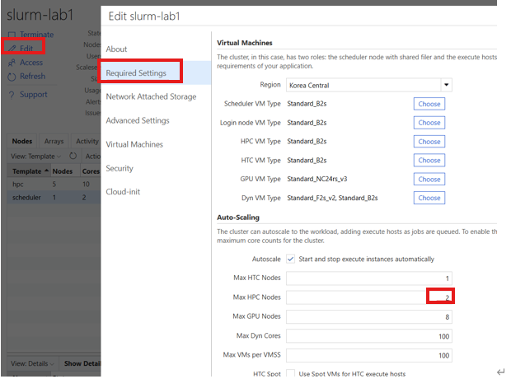
- 스케줄러 노드에서 새 노드 범위를 azure.conf 에 반영한다. 클러스터 재시작은 필요하지 않으며, 다음 중 하나를 사용한다.
  - (권장) azslurm scale — CycleCloud 정의 기준으로 azure.conf 를 재생성한다.
  - sudo -i
azslurm scale
  - 또는 azure.conf 손편집 + reconfigure — 범위를 직접 늘리고(예: [1-3] → [1-4]) 다시 읽는다. GUI Max를 이미 올렸으므로 이번에는 Unknown node name 오류가 없다.
  - cyclecloud connect scheduler -c <클러스터명>
sudo vi /sched/<클러스터명>/azure.conf # 노드 범위 [1-3] → [1-4]
sudo scontrol reconfigure
azslurm scale 은 정의 기준으로 파일 전체를 재생성하므로 손편집으로만 만든 파티션은 사라질 수 있다. 손편집분을 유지해야 하면 reconfigure 방식을 쓰되, 근본적으로는 CycleCloud 정의로 이관한다.
늘어난 노드는 작업 제출(srun, sbatch) 또는 azslurm resume(5.3) 시 실제로 생성된다.

2) 감설 (수량 줄이기)
수량 정의를 줄여도 **이미 켜져 있는 VM은 꺼지지 않는다. ** 정의에서만 빠져 Slurm과 오토스케일러가 관리하지 못하는 고아 VM(과금 지속) 이 남을 수 있다. 반드시 아래 순서로 진행한다.
- 돌고 있는 작업이 없는지 확인한다. 작업이 실행 중인 노드를 회수하면 작업이 중단된다.
- squeue -p hpc # 해당 파티션에 RUNNING 작업이 없는지 확인
squeue -w <클러스터>-hpc-<n> # 특정 노드 기준 확인
- 작업이 있으면 완료를 기다리거나, 새 배치를 막고 비운다.
- sudo scontrol update nodename=<클러스터>-hpc-<n> state=DRAIN reason="scale down"
- 켜져 있는 노드를 내린다. 정의가 남아 있을 때 회수해야 고아 VM이 생기지 않는다. 5.3의 회수 또는 포털 Terminate를 사용한다.
- sudo -i
azslurm suspend --node-list <클러스터>-hpc-<n>
- 수량을 줄인다. 감설은 이미 있는 범위를 줄이는 것이라 scontrol reconfigure 로 즉시 반영된다(증설과 달리 Unknown node 오류가 없다).
  - 즉시 반영: 스케줄러 노드에 접속해 azure.conf 의 노드 범위를 줄이고(예: [1-3] → [1-2]) 다시 읽는다.
  - cyclecloud connect scheduler -c <클러스터명>
sudo vi /sched/<클러스터명>/azure.conf # 노드 범위 축소
sudo scontrol reconfigure
  - 영구 반영: Clusters → 클러스터 → Edit → Required Settings → Auto-Scaling 에서 최대 수량을 낮추고 Save 한다.
GUI Save 없이 azure.conf 만 편집하면, 이후 azslurm scale 또는 클러스터 재시작(azure.conf 재생성) 시 GUI 정의 기준으로 **이전 값으로 되돌아간다. ** 즉시 반영은 azure.conf 손편집 + scontrol reconfigure, 영구 반영은 GUI Save로 함께 처리한다.

5.3 노드 할당 및 회수
azslurm 명령으로 노드를 즉시 할당하거나 회수할 수 있다. 스케줄러 노드에서 root 로 실행한다.
현재 상태를 확인한다. (idle~ 는 정지 상태)
sinfo
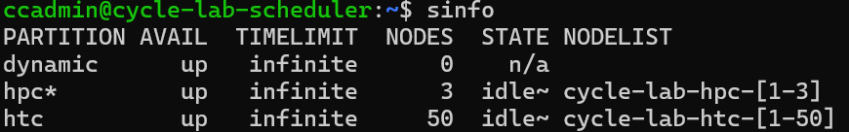
노드를 할당(기동)한다.
sudo -i
azslurm resume --node-list <클러스터명>-hpc-1
노드를 회수(삭제)한다.
azslurm suspend --node-list <클러스터명>-hpc-1

5.4 노드 사이즈(VM SKU) 변경
동작 중인 VM 크기는 실시간으로 변경되지 않는다. SKU를 변경한 뒤 기존 노드를 Terminate하고 새 크기로 재생성하는 순서로 진행한다.
방식 | 정의 위치 | 지속성 | 적합한 경우
① GUI | 클러스터 Edit → Machine Type | 영구(정의 반영) | 단일 배열, 빠른 변경
SKU 변경과 OS 디스크 크기 변경은 별개이다. 디스크 크기는 9. 디스크 사이즈 변경을 참고한다.

5.4.1 GUI 방식 (빠름)
- Clusters → 클러스터 → Edit 로 이동한다.
- 대상 배열의 Machine Type 을 변경한다. (예: Standard_D4s_v5 → Standard_D8s_v5)
- Save를 클릭한다.
- Arrays 탭에서 기존 노드를 Terminate 한다. 다음 작업 제출 또는 azslurm resume(5.3) 시 새 SKU로 생성된다.
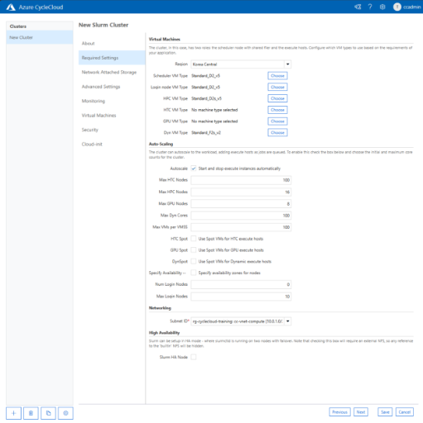

검증
- sinfo 로 파티션의 노드 범위와 idle~, idle, alloc 상태가 예상대로 보이는지 확인한다.
- scontrol show config | grep SuspendExcParts 또는 scontrol show config | grep SuspendExcNodes 로 Scale-in 제외 설정을 확인한다.
- 노드 수량 조정 후 azslurm resume --node-list <node> 실행 시 새 노드가 정상 기동되는지 확인한다.
- VM SKU 변경 후 새로 생성된 노드의 Machine Type이 CycleCloud Arrays 탭 또는 Azure VM 정보에서 변경된 SKU인지 확인한다.
- SKU 변경 후 sinfo -N -o '%N %T %c %m' 로 노드가 inval 이 아니고 CPU/메모리 값이 새 SKU 와 일치하는지 확인한다.

롤백/주의
- Scale-in 제외를 되돌리려면 SuspendExcParts 또는 SuspendExcNodes 설정을 제거하고 sudo scontrol reconfigure 를 실행한다.
- 파티션별 최대 수량은 CycleCloud UI 값과 azure.conf 범위를 이전 값으로 되돌린 뒤 sudo scontrol reconfigure 로 반영한다(증설 방향 복구는 GUI Save 후 azslurm scale).
- VM SKU를 되돌리려면 Machine Type을 이전 SKU로 저장하고 기존 노드를 Terminate하여 다시 생성한다.
- RI/GPU 노드는 azslurm suspend, Terminate, Stop(Deallocate) 후 재생성 시 용량 부족으로 실패할 수 있으므로, 자동 Scale-in 제외(5.1)로 회수를 막고 불가피하게 재생성할 때만 사전 용량을 확인한다.

관련 문서
- 5.3
- 9. 디스크 사이즈 변경
- 6. 파티션 관리 및 추가
다음 단계: 6. 파티션 관리 및 추가

6. 파티션 관리 및 신규 파티션 추가

목적
사용 중인 파티션의 노드를 공유하여 새로운 Slurm 파티션을 추가하는 절차이다. 기존 nodearray의 VM을 논리적으로 공유하거나, 템플릿 기반으로 영구 파티션을 추가할 때 사용한다. 수동으로 추가한 파티션은 특정 CycleCloud/azslurm 동작에서 초기화될 수 있으므로 영구 반영 여부를 함께 판단한다.

사전 조건
- 스케줄러 노드에 접속해 azure.conf 를 수정하고 sudo scontrol reconfigure 를 실행할 수 있어야 한다.
- 기존 노드를 공유하는 파티션인지, 전용 VM을 갖는 새 nodearray 파티션인지 결정해야 한다.
- 전용 VM을 갖는 새 nodearray 파티션은 GUI 또는 템플릿에서 Max Cores / Max VMs 설정이 필요하다.
- 영구 파티션 추가는 cyclecloud export_parameters, cyclecloud import_cluster, azslurm scale 명령을 사용할 수 있어야 한다.
- azslurm 은 venv에 설치되어 있어 일반 sudo azslurm ... 은 command not found 가 날 수 있다. root 로그인 셸(sudo -i) 에서 실행하거나 전체 경로(sudo /opt/azurehpc/slurm/venv/bin/azslurm ...)를 사용한다.
- 수동 편집한 파티션은 클러스터 Terminate 후 Start, azslurm partition, azslurm scale 동작 시 GUI 설정 템플릿 기준으로 초기화될 수 있다.

절차
파티션을 꼭 나눠야 하나요?
- 파티션 분리의 본질적 이유는 ① 하드웨어(VM 타입/GPU/InfiniBand)가 다르거나 ② 스케줄링 정책(우선순위, 시간 제한, 프리엠션)이 근본적으로 다를 때이다.
- 단순히 팀별로 용량과 권한을 나누는 목적이라면 파티션을 늘리기 전에 아래를 먼저 검토한다.
상황 | 권장 방식
VM 타입 동일, 총 용량과 공정성만 조절 | 단일 파티션 + Max node count + Slurm QOS/fairshare (파티션 추가 불필요)
팀/계정별 사용량/우선순위 분리 | slurmdbd Account/QOS(GrpTRES, MaxJobs, fairshare) — 11. Job Accounting 설정 참고
GPU/IB 등 하드웨어가 다르거나 새 머신 타입 추가 | 새 파티션(nodearray) → 6.5 영구 파티션 추가
특정 팀에 노드 집합을 하드 격리 및 보장 | 파티션 + AllowAccounts/AllowGroups, 또는 Reservation
- 같은 VM 타입에서 노드를 논리적으로만 쪼개는 파티션(§6.1)은 **정의에 없는 손편집이라 재생성 시 사라진다.
- 파티션 추가는 하드웨어가 달라지거나 하드 격리가 필요할 때로 한정하는 것을 권장한다.

파티션 추가 방식
파티션을 추가하는 방법은 성격이 완전히 다른 두 가지가 있다. 목적에 맞는 방식을 선택한다.
구분 | 방식 A — 수동 편집 (임시) | 방식 B — 템플릿 기반 (영구, 권장)
대상 절차 | §6.1 ~ 6.4 | §6.5
방법 | 스케줄러의 /etc/slurm/azure.conf 직접 편집 + scontrol reconfigure | 클러스터 템플릿(slurm.txt)에 새 nodearray 추가 후 import_cluster
노드 | 기존 nodearray의 VM을 논리적으로 공유(전용 VM 없음) | 새 nodearray = 전용 VM/SKU/이미지 지정 가능
영속성 | 클러스터 재시작이나 azslurm scale 시 초기화되어 사라짐 | CycleCloud 정의에 포함되어 영구 유지
적합한 상황 | 빠른 테스트, 같은 하드웨어의 임시 논리 분리 | 운영 반영, GPU/IB 등 다른 하드웨어 추가
잠깐 확인하거나 같은 VM을 논리적으로 나눠 쓰는 정도면 방식 A(§6.1~6.4), 운영에 영구 반영하거나 다른 VM/GPU를 쓰는 파티션이면 방식 B(§6.5) 를 사용한다.

6.1 파티션 설정 (방식 A, 수동 편집)
스케줄러 노드에서 azure.conf 파일을 수정한다.
sudo vi /etc/slurm/azure.conf
기존 HPC 파티션 설정을 복사한 뒤 PartitionName 만 변경하여 추가한다.
# /etc/slurm/azure.conf
# 기존 hpc 파티션
PartitionName=hpc Nodes=cycle-lab-hpc-[1-3] Default=YES DefMemPerCPU=1536 MaxTime=INFINITE State=UP
Nodename=cycle-lab-hpc-[1-3] Feature=cloud STATE=CLOUD CPUs=2 ThreadsPerCore=1 RealMemory=3072
# 추가한 new 파티션 (hpc 노드를 공유)
PartitionName=new Nodes=cycle-lab-hpc-[1-3] Default=NO DefMemPerCPU=1536 MaxTime=INFINITE State=UP
설정을 반영한다.
sudo scontrol reconfigure
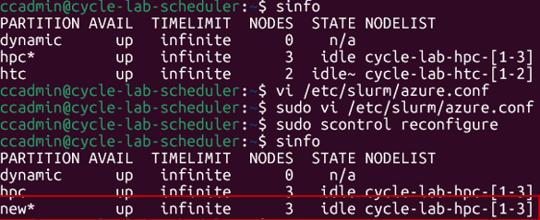
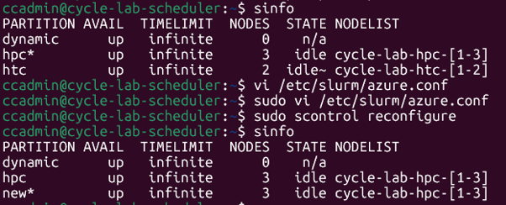
GUI Max 노드 수정이 필요한가?
- 기존 노드를 공유하는 파티션(위 예시): 같은 nodearray의 VM을 빌려 쓰므로 GUI 수정 불필요.
- 전용 VM을 갖는 새 nodearray 파티션: 자동확장 한도가 nodearray 단위이므로, GUI(또는 템플릿)에서 해당 배열의 Max Cores / Max VMs 를 지정해야 한다(6.5).

6.2 단일 노드 제거 및 생성 시 동작 확인
hpc 노드 3대 중 1대를 제거한 뒤 다시 resume하여 정상 동작을 확인한다.
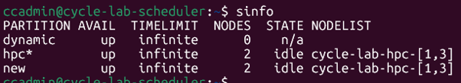
azslurm resume --node-list cycle-lab-hpc-1
노드 1대가 정상적으로 다시 기동되는지 확인한다.
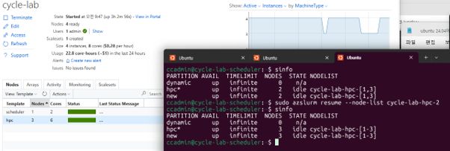

6.3 파티션별 Job 실행
파티션은 논리적으로 나뉘었지만 물리 VM은 공유하므로, 물리 자원(코어/메모리)의 제약을 받는다.
예를 들어 2 코어 VM 3대(총 6 코어) 환경에서 --cpus-per-task=1 로 Job을 실행하면, 최대 6개 Job만 동시 수행된다.
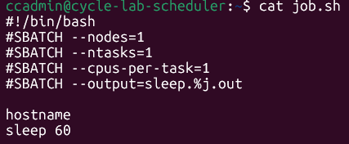
Job을 7번 제출하면 6개가 RUNNING, 1개는 PENDING(Resources) 상태로 대기한다.
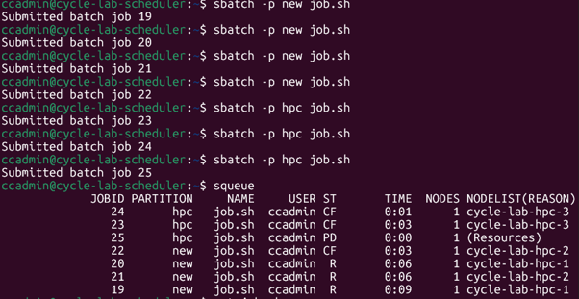

6.4 주의사항: 수동 파티션의 자동 초기화
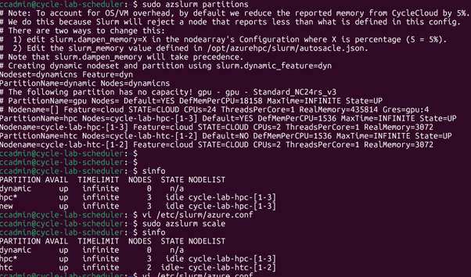
수동 편집한 파티션은 클러스터 재시작 또는 azslurm 설정 재생성 명령에서 초기화될 수 있다. 영구적으로 유지해야 하는 파티션은 템플릿 기반 절차를 사용한다.

6.5 영구 파티션 추가 (템플릿 기반, 권장)
방식 B (영구). 아래는 파티션을 CycleCloud 정의에 영구 반영하는 절차이다. (임시 방식은 §6.1~6.4)
- 6.1의 수동 편집(azure.conf)은 클러스터 재시작 시 CycleCloud 정의 기준으로 재생성되며 사라진다(6.4).
- 영구적으로 파티션을 추가하려면 클러스터 템플릿(slurm.txt)에 새 [[nodearray]] 를 정의하고 실행 중인 클러스터에 재적용한다.
- 아래 절차는 Microsoft HPC 블로그를 기준으로 하며, 클러스터를 종료하거나 재시작하지 않고 새 파티션을 추가한다.
참고
- CycleCloud의 nodearray 1개 = Slurm 파티션 1개 에 대응한다.
- 따라서 영구 파티션 추가 = 템플릿에 nodearray 1개를 추가하고, GUI 노출용 Parameter를 함께 정의한 뒤, 실행 클러스터에 import → activate → scale 하는 작업이다.
검증 환경(블로그 기준)
항목 | 버전
CycleCloud Server | 8.6.2
cyclecloud-slurm 프로젝트 | 3.0.7
Slurm | 23.11.7-1
사전 조건
- CycleCloud VM에 SSH 접속이 가능하고, CycleCloud CLI가 초기화(cyclecloud initialize)되어 있어야 한다. (CLI 설치 및 초기화)
- 대상 Slurm 클러스터가 실행 중이어야 한다.
- 새 파티션에 사용할 VM SKU / OS 이미지 / (선택) cluster-init 스펙을 미리 결정한다.
전체 흐름
1. repo 확보 → 2. 템플릿에 nodearray+Parameter 추가 → 3. 현재 파라미터 export
→ 4. 템플릿 import(--force) → 5. nodearray 활성화(start_cluster)
→ 6. GUI에서 VM/코어/OS/Cluster-Init 지정 → 7. azslurm scale 로 노드 정의 생성
아래 스크린샷은 실제 클러스터(slurm-first-clusterrmfo)에 XPU 라는 새 파티션을 추가한 예시이다. 본문 설명의 gpu 예시와 파티션 이름만 다를 뿐 절차는 동일하다.
바로 붙여넣어 쓸 수 있는 예시 템플릿 조각: templates/add-partition.txt — 검증된 XPU 파티션 구조(nodearray 정의 + Parameter 5종: VM Type/Max Nodes/OS/Cluster-Init)를 담고 있다. 파티션 이름(XPU/xpu)만 치환해 아래 단계 2에서 slurm.txt 의 지정 위치에 삽입한다.

단계 1. 템플릿 파일 확보
CycleCloud VM에 SSH 접속 후 cyclecloud-slurm 저장소를 받는다. (이미 편집용 slurm.txt 가 있으면 clone 생략)
sudo yum install -y git # RHEL/AlmaLinux 계열. Ubuntu는 sudo apt-get install -y git
git clone https://github.com/Azure/cyclecloud-slurm.git
cd cyclecloud-slurm/templates
cp slurm.txt slurm-part.txt # 원본 보존, 사본을 편집

단계 2. 템플릿에 새 nodearray 추가
기본 템플릿에는 3개의 nodearray가 정의돼 있다.
nodearray | 용도 | 핵심 설정
hpc | InfiniBand 긴밀결합 MPI | slurm.hpc = true
htc | IB 없는 대량 처리(throughput) | slurm.hpc = false
dynamic | 한 파티션에 여러 VM 타입 혼용 | 동적
목적에 맞는 [[nodearray ...]] 블록을 복사해 새 파티션을 만든다. 아래는 hpc 기반의 gpu 파티션 예시이다(비교용으로 hpc 원본도 함께 표시).
[[nodearray hpc]]
Extends = nodearraybase
MachineType = $HPCMachineType
ImageName = $HPCImageName
MaxCoreCount = $MaxHPCExecuteCoreCount
Azure.MaxScalesetSize = $HPCMaxScalesetSize
AdditionalClusterInitSpecs = $HPCClusterInitSpecs
EnableNodeHealthChecks = $EnableNodeHealthChecks
[[[configuration]]]
slurm.default_partition = true
slurm.hpc = true
slurm.partition = hpc
[[nodearray gpu]]
Extends = nodearraybase
MachineType = $GPUMachineType
ImageName = $GPUImageName
MaxCoreCount = $MaxGPUExecuteCoreCount
Azure.MaxScalesetSize = $HPCMaxScalesetSize
AdditionalClusterInitSpecs = $GPUClusterInitSpecs
EnableNodeHealthChecks = $EnableNodeHealthChecks
[[[configuration]]]
slurm.default_partition = false
slurm.hpc = true
slurm.partition = gpu
slurm.use_pcpu = false
slurm.default_partition 은 클러스터 전체에서 정확히 하나만 true 여야 한다. 기본값은 hpc 이다. 새 파티션을 기본으로 하려면 기존 hpc 를 false 로 바꾼다.
2-1. 대응 Parameter 블록 추가 — nodearray의 $GPUMachineType 같은 변수는 CycleCloud에서 Parameter(GUI에 노출되는 값)이다. 템플릿 하단 [parameters About] 이후 영역에서 hpc 파라미터를 복사해 gpu 용 블록을 함께 추가해야 import가 정상 동작한다.
[[[parameter GPUMachineType]]]
Label = GPU VM Type
Description = The VM type for GPU execute nodes
ParameterType = Cloud.MachineType
DefaultValue = Standard_F2s_v2
[[[parameter MaxGPUExecuteCoreCount]]]
Label = Max GPU Cores
Description = The total number of GPU execute cores to start
DefaultValue = 100
Config.Plugin = pico.form.NumberTextBox
Config.MinValue = 1
Config.IntegerOnly = true
[[[parameter GPUImageName]]]
Label = GPU OS
ParameterType = Cloud.Image
Config.OS = linux
DefaultValue = almalinux8
Config.Filter := Package in {"cycle.image.centos7", "cycle.image.ubuntu20", "cycle.image.ubuntu22", "cycle.image.sles15-hpc", "almalinux8"}
[[[parameter GPUClusterInitSpecs]]]
Label = GPU Cluster-Init
DefaultValue = =undefined
Description = Cluster init specs to apply to GPU execute nodes
ParameterType = Cloud.ClusterInitSpecs
DefaultValue 는 여기서 지정하거나 나중에 GUI에서 지정할 수 있다. 편집을 마치면 저장한다(vi/vim은 :wq).

단계 3. 현재 파라미터 내보내기 (import 전 필수)
import는 기존 클러스터 정의를 덮어쓴다. 먼저 현재 GUI 파라미터를 json으로 내보내야 커스터마이징이 보존된다. 이 파일 없이 import하면 모든 설정이 템플릿 기본값으로 초기화된다.
cyclecloud export_parameters <클러스터명> > params.json
cat params.json # MaxHPCExecuteCoreCount, HPCImageName 등 현재 값이 담겼는지 확인

단계 4. 템플릿 재적용 (import)
갱신한 템플릿을 실행 중인 클러스터에 덮어쓴다.
cyclecloud import_cluster <클러스터명> -c Slurm -f slurm-part.txt -p params.json --force
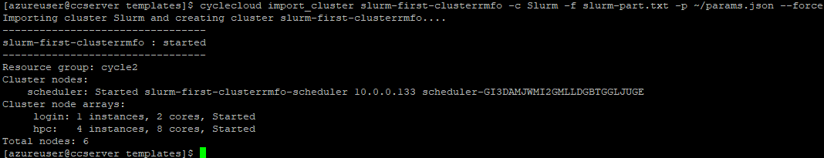
import 후 GUI → 클러스터 → 가운데 패널 Arrays 탭에 새 gpu nodearray가 보인다. 단, 아직 Activated 상태가 아니라 사용할 수 없다.
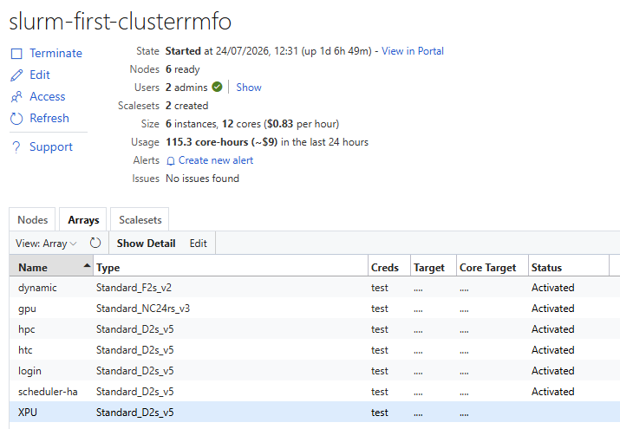

단계 5. 새 nodearray 활성화
cyclecloud start_cluster <클러스터명>
GUI Arrays 탭에서 gpu 상태가 Activation → Activated 로 바뀌는지 확인한다.
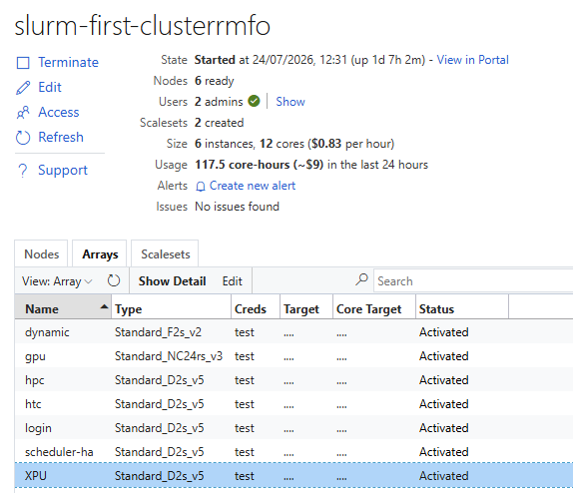

단계 6. GUI에서 새 배열 설정
Edit → Required Settings 에서 새 파티션의 GPU VM Type, Max GPU Cores 를, Advanced Settings 에서 GPU OS, GPU Cluster-Init 을 지정하고 Save 한다. (단계 2에서 DefaultValue 를 지정했다면 값 확인만 한다.)
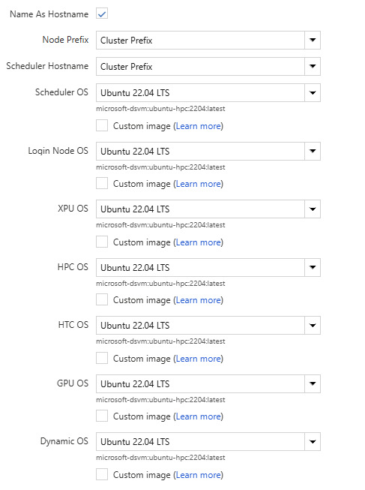
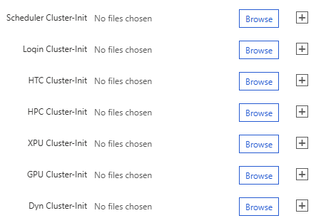

단계 7. 스케일하여 노드 정의 생성
여기까지는 CycleCloud에만 추가된 상태로, Slurm은 아직 새 파티션을 모른다. 스케줄러 노드에서 확인한다.
sinfo # 아직 gpu 파티션이 보이지 않음
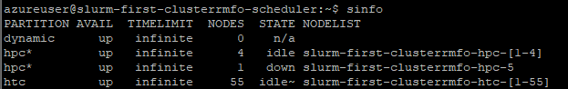
azslurm scale 로 노드를 사전 정의해 azure.conf 에 반영한다. azslurm 은 venv에 있으므로 root 로그인 셸(sudo -i) 에서 실행한다.
sudo -i
azslurm scale
# 또는 전체 경로: sudo /opt/azurehpc/slurm/venv/bin/azslurm scale
sinfo # gpu 파티션이 표시되면 완료
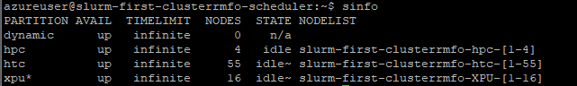
여기서 azslurm scale 은 안전하다. 새 파티션이 이제 CycleCloud 정의(템플릿)에 포함되어 있으므로, 이후 azslurm scale이나 클러스터 재시작으로 azure.conf 가 재생성돼도 초기화되지 않는다. (반면 5장 노드 증감이나 6.1처럼 정의에 없이 손편집한 파티션은 이때 사라진다.)
추가 옵션
- 파티션 이름 커스터마이즈: nodearray 이름과 파티션 이름을 다르게 하려면 [[[configuration]]] 에 slurm.partition = my-name 을 지정한다.
- htc 기반 파티션: throughput 워크로드는 htc(slurm.hpc = false, slurm.use_pcpu = false) 블록을 복제한다.
- 동적(Dynamic) 파티션: slurm.autoscale = true 와 slurm.dynamic_config 로 한 파티션에서 여러 VM 크기를 Feature로 구분해 사용할 수 있다.

검증
- sinfo 로 추가한 파티션 이름과 공유 노드 범위가 표시되는지 확인한다.
- sudo scontrol reconfigure 후 오류가 없는지 확인하고, 필요한 경우 scontrol show partition <파티션명> 으로 설정을 확인한다.
- azslurm resume --node-list cycle-lab-hpc-1 실행 후 노드가 정상 기동되는지 확인한다.
- 파티션별 Job 제출 후 2 코어 VM 3대 환경에서는 6개가 RUNNING, 7번째 Job이 PENDING(Resources) 로 대기하는지 확인한다.

롤백·주의
- 수동 추가한 파티션을 되돌리려면 azure.conf 에서 추가한 PartitionName 항목을 제거하고 sudo scontrol reconfigure 를 실행한다.
- 템플릿 기반 파티션은 이전 템플릿과 params.json 으로 cyclecloud import_cluster ... --force 를 다시 적용한 뒤 azslurm scale(sudo -i 후) 로 반영한다.
- 기존 노드를 공유하는 파티션은 물리 자원을 공유하므로, 파티션 수가 늘어도 총 코어/메모리 용량은 증가하지 않는다.
수동 편집한 파티션은 초기화될 수 있다.
- /etc/slurm/azure.conf 를 수동 편집해 추가한 파티션은 아래 조건에서 GUI 설정 템플릿으로 원복되어 삭제된다.

  - 클러스터를 Terminate 후 Start 하는 경우

  - azslurm partition 또는 azslurm scale 명령이 수동/자동으로 실행되는 경우
azslurm partition
azslurm scale

관련 문서
- 6.5
- 7. 데이터 디스크 마운트
다음 단계: 7. 데이터 디스크 마운트

7. 데이터 디스크 마운트

목적
HPC 노드에 새 데이터(관리) 디스크를 추가해 포맷하고 마운트하는 절차이다. 노드별 로컬 데이터 공간이 더 필요할 때 CycleCloud 템플릿의 [[[volume]]] 과 cyclecloud.mounts.* 로 선언적으로 붙인다. 공유 파일시스템(NFS, Lustre), Azure Files, Blob, Locker 마운트는 8. 스토리지 마운트를 참고한다.

사전 조건
- CycleCloud 클러스터와 대상 HPC 노드에 접속할 수 있어야 한다.
- 클러스터 템플릿(slurm.txt)과 cyclecloud CLI(export_parameters/import_cluster)를 사용할 수 있어야 한다.
- OS(부팅) 디스크 크기 변경은 9. 디스크 사이즈 변경을 참고한다.

절차

7.1 새 데이터 디스크(관리 디스크) 추가 및 마운트
- 노드에 로컬 데이터 공간이 더 필요하면 관리 디스크(Managed Disk, CycleCloud 용어로 volume) 를 추가로 붙여 마운트한다. CycleCloud는 디스크 연결과 포맷, 마운트를 노드가 시작되는 시점에 처리한다.
- 볼륨 추가는 실행 중 노드에 자동 반영되지 않는다 - [[[volume]]] 선언은 새로 시작하는 노드에만 적용된다. 볼륨은 scaleset 속성이라, 일부 노드만 재생성하면 This node does not match existing scaleset attributes: Volumes.* 오류로 거부된다.
- 실행 중 array 에 반영하려면 해당 nodearray 전체를 내렸다가 올려 옛 scaleset 을 삭제한 뒤 다시 만들어야 한다.
- OS(부팅) 디스크 크기 변경은 새 디스크 추가가 아니라 기존 디스크 확장이므로 9. 디스크 사이즈 변경을 참고한다.
템플릿의 [[node]] 또는 [[nodearray]] 에 [[[volume]]](디스크 연결)과 Mount, [[[configuration cyclecloud.mounts.<name>]]](포맷, 마운트)을 함께 정의한다. [[[volume]]] 만 있으면 디바이스만 연결되고, Mount 를 지정해야 시작 시 포맷되어 마운트된다. 이 선언들은 [[[configuration]]] 의 일반 속성 뒤, 첫 [[[cluster-init 앞에 넣는다.
[[nodearray hpc]]
...
[[[volume datadisk]]]
Size = 128 # GB
StorageAccountType = Premium_LRS # 또는 SSD = true
Mount = data # 아래 마운트 구성 이름과 연결
Persistent = false # true면 노드 terminate 후에도 데이터 유지(클러스터 삭제 시에만 삭제)
[[[configuration cyclecloud.mounts.data]]]
mountpoint = /mnt/data
fs_type = xfs # ext3 / ext4 / xfs
- Persistent = true 이면 인스턴스가 종료돼도 볼륨을 유지하고 다음 시작 때 재부착한다(클러스터 삭제 시에만 삭제).
- 기존 디스크 재사용은 VolumeId = <disk-id>, 여러 볼륨 RAID는 raid_level, 암호화는 DiskEncryptionSetId 를 사용한다.
📋 바로 붙여넣어 쓸 수 있는 예시 템플릿 조각: templates/add-disk.txt — [A] 신규 디스크 생성 + 마운트, [B] 기존 디스크(VolumeId) attach + 마운트 두 시나리오를 담고 있다. 붙여넣는 위치와 반영 방법은 파일 상단 주석을 참고한다.
적용 절차
- 템플릿 수정 후 재적용한다.
- cyclecloud export_parameters <클러스터명> > params.json
cyclecloud import_cluster <클러스터명> -c Slurm -f slurm.txt -p params.json --force
- 해당 nodearray 의 모든 노드를 내렸다가 다시 올린다. 일부만 재생성하면 scaleset 불일치로 실패한다.
- # 모든 노드를 내림 → 옛 scaleset 삭제 (GUI Scalesets 탭에서 사라졌는지 확인)
azslurm suspend --node-list <클러스터명>-hpc-[1-4]
azslurm resume --node-list <클러스터명>-hpc-[1-4]
- CycleCloud 가 파티션과 포맷, fstab 을 처리하므로 노드별 수동 작업은 필요 없다.

검증
- 노드에서 lsblk / df -h <마운트경로> 로 디스크가 붙었는지 확인한다.
- 마운트 지점에 테스트 파일 읽기/쓰기가 정상인지 확인한다.
- VMSS 배열 전체를 recycle한 경우 sinfo 로 노드가 idle 상태로 복귀했는지 확인한다.

롤백·주의
- [[[volume]]] 선언이나 제거는 새로 시작하는 노드부터 반영된다. 실행 중 array 는 전체를 재생성해야 한다.
- Persistent = true 볼륨은 노드 종료 후에도 유지되며 클러스터 삭제 시에만 삭제된다.
- 실행 중 nodearray 에 볼륨을 추가하면 scaleset 속성 불일치가 발생하므로 해당 배열을 전부 recycle 해야 한다(§7.1 참고).

관련 문서
- 관련 MS 문서 링크 (https://learn.microsoft.com/ko-kr/azure/cyclecloud/how-to/add-disk?view=cyclecloud-8)
- 8. 스토리지 마운트
- 9. 디스크 사이즈 변경
다음 단계: 8. 스토리지 마운트

8. 스토리지 마운트 (NFS, 공유 파일시스템)
모든 노드가 동일한 데이터를 참조하도록 NFS/Lustre 공유 파일시스템, Azure Files(SMB), Blob(blobfuse2), Locker 스토리지를 마운트하고 확인한다.

목적
모든 노드가 동일한 데이터를 참조하도록 NFS/Lustre 공유 파일시스템, Azure Files(SMB), Blob Storage(blobfuse2)를 마운트하고 Locker 스토리지를 확인하는 절차이다. CycleCloud는 이 마운트를 템플릿의 cyclecloud.mounts.* 로 선언적으로 관리한다. 노드별 관리 디스크 추가는 7. 데이터 디스크 마운트를 참고한다.

사전 조건
- CycleCloud 클러스터와 대상 HPC 노드에 접속할 수 있어야 한다.
- NFS(ANF/Azure Files NFS/Blob NFS), Azure Managed Lustre 등 사용할 스토리지 리소스가 준비되어 있어야 한다.
- Azure Files 마운트에는 Storage Account 이름, File Share 이름, 인증 정보가 필요하다.
- blobfuse2 마운트에는 VM 관리 ID(Managed Identity)와 Storage Account의 Storage Blob Data Contributor RBAC 역할이 필요하다.
- Locker 확인에는 CycleCloud CLI가 필요하다.

절차

8.1 공유 파일시스템 (NFS / Lustre) 마운트
CycleCloud는 NFS/Lustre 마운트를 템플릿의 cyclecloud.mounts.<이름> 으로 선언적으로 관리한다. 이 마운트 선언은 노드가 생성(부팅)될 때 node.json 에 렌더링된 뒤 고정된다. 따라서 cyclecloud.mounts.* 방식으로 마운트를 추가/변경하면 이미 실행 중인 노드에는 반영되지 않으며 노드 재생성이 필요하다. 자세한 적용 규칙은 §8.1.2.
종류 | 구성 예시 | 용도 및 특징
Built-in NFS | Master 노드가 /shared, /home export | 실습 및 기본 데이터 공유
Blob Storage NFS | 2개 컨테이너 NFS 마운트 | 대용량 입출력 파일 보관
Azure Managed Lustre | 512TB 초고속 병렬 파일시스템 마운트 | 초고성능 GPU 학습/분석 데이터셋
CycleCloud 공식 참고: 간단한 NFS 및 파일 공유 만들기, 네트워크 파일 시스템 옵션

8.1.1 클러스터 생성 시 NAS(Network Attached Storage) 설정
각 스케줄러 기본 템플릿에는 클러스터 생성 시 NFS 옵션을 구성하는 Network Attached Storage 섹션이 있다. /shared 디렉터리는 기본적으로 NFS 공유이며, NFS Type 드롭다운에서 다음 중 선택한다.
- Builtin — 클러스터 헤드(스케줄러) 노드가 Azure Managed Disk(표준 SSD)에 NFS 공유를 만들어 export 한다. Size 로 디스크 크기를 지정한다. (HA 구성에서는 미지원)
- External NFS — 외부 NFS 서버의 IP/호스트명을 입력한다. Azure Files NFS, Azure NetApp Files, HPC Cache, Azure Blob Storage NFS, AMLFS 등의 엔드포인트를 /shared 로 마운트한다.
- Add NFS Mount — /data 처럼 추가 마운트 지점이 필요할 때 선택하면, 마운트를 더 정의하는 필드가 나타난다.
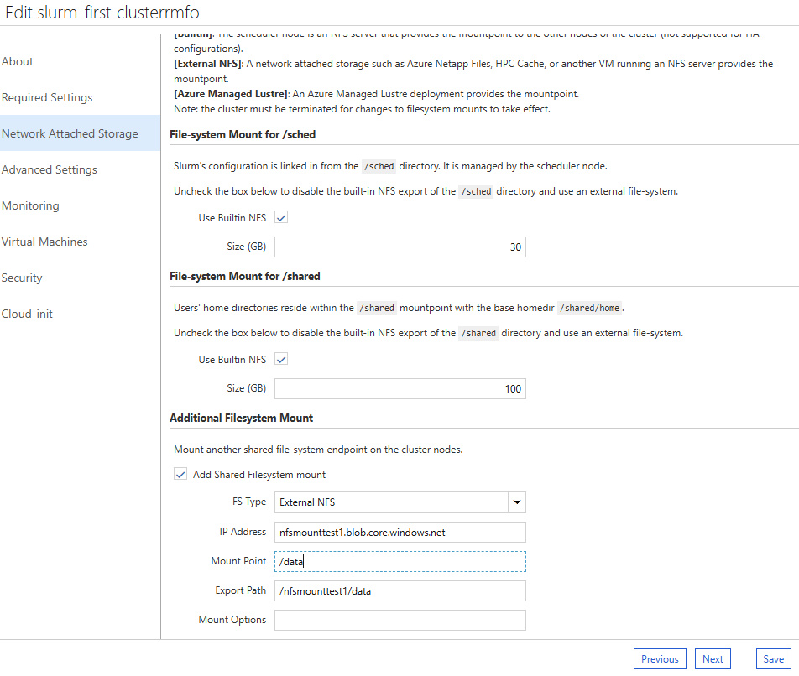

8.1.2 상황별 NFS 마운트 추가
NFS 마운트를 추가하는 절차는 "어떤 상황에서 추가하는가" 에 따라 선택하는 방식과 순서가 다르다. 아래 표에서 상황을 고른 뒤, 해당 상황의 절차만 따른다.
상황 | 권장 방식 | 이미 실행 중인 노드에 반영하려면
① 클러스터 신규 생성 시 | 마운트 1개: GUI(일반) · 마운트 2개 이상: cluster-init | 해당 없음 — 노드가 없거나 첫 부팅에 자동 적용
② 기존(운영 중) 클러스터에 추가 | cluster-init 또는 템플릿 | 방법에 따라 다르다 — 아래 방법별 표 참고
**③ 직접 임시 마운트 ** | 직접 마운트(mount) | 재생성 불필요(즉시 적용, 단 재생성 시 소실)
방법별 — 노드 재생성 / 클러스터 재시작 필요 여부
이미 실행 중인 노드에 반영하는 관점이며, 새로 뜨는 노드(오토스케일 포함)는 어느 방법이든 자동 적용된다.
방법 | 실행 중 노드 반영 | 노드 재생성 | 클러스터 재시작 | 영구성
GUI (Edit → NAS / 마운트 추가) | ❌ | 필요 | 불필요 | 영구
템플릿 cyclecloud.mounts.* + import_cluster | ❌ | 필요 | 불필요 | 영구
cluster-init — 기존 스크립트 내용만 수정(파일명 동일) | ❌ | 필요 | 불필요 | 영구
cluster-init — 프로젝트를 nodearray 에 새로 연결 | ❌ | 필요 | 불필요 | 영구
직접 mount (상황 ③) | ✅ 즉시 | 불필요 | 불필요 | 임시(재생성 시 소실)
cloud-init 수정 (운영 중 비권장) | ❌ | 필요 | 필요 | 영구
"노드 재생성"이란? — 이미 실행 중인 노드를 종료(terminate / azslurm suspend)했다가 다시 기동(azslurm resume / Start) 해 새 VM 으로 다시 만드는 것이다. cyclecloud.mounts.* 로 선언한 마운트(GUI·템플릿)는 노드가 부팅되는 순간 node.json 에 렌더링되어 고정되므로, 정의를 바꿔도 이미 부팅된 노드는 바뀌지 않고 새로 부팅되는 노드에만 반영된다. cluster-init 의 경우는 실행 이력 마커(.run)가 스크립트 파일명 단위라, 새 파일명만 재생성 없이 실행된다.
- 클러스터 재시작(전체 Stop→Start)이 필요한 것은 cloud-init 수정뿐이다.
- GUI Save 나 import_cluster 재적용은 실행 중인 스케줄러를 내리지 않는다(실측 확인).
- 신규로 뜨거나 오토스케일로 새로 뜨는 노드는 자동 적용된다. 재생성이 필요한 것은 기 동작 중인 노드이다.
- 이 규칙은 노드 SKU 와 무관하다(GPU 노드도 동일). 실행 중인 고가 GPU 노드에 진행 중인 작업이 있어 재생성이 부담스러운 경우, 위 표의 ✅ 경로를 우선 검토하고, 그것도 불가능하면 상황 ③(직접 mount)으로 임시 연결한다.

상황 ① 클러스터 신규 생성 시
마운트가 1개(일반적) 면 GUI(생성 마법사), 2개 이상이면 cluster-init 을 쓴다. 신규 생성이므로 노드 첫 부팅 시 적용되어 재생성이 필요 없다.
①-A. GUI (마운트 1개, 일반)
- 🌐 클러스터 생성 마법사 → Network Attached Storage 섹션.
- 🌐 /shared 외 추가 마운트가 필요하면 Add NFS Mount → 다음 값 입력.
  - Mount Point /mnt/<공유명> · Export Path /<스토리지계정>/<공유명>
  - Address <스토리지계정>.file.core.windows.net · Options vers=4,minorversion=1,sec=sys
- 🌐 나머지 설정을 마치고 클러스터 생성 → Start. 노드 부팅 시 자동 마운트.
①-B. cluster-init (마운트 2개 이상)
- ☁️ [CC 서버] 프로젝트 specs/default/cluster-init/scripts/ 에 멱등 마운트 스크립트를 작성한다(여러 마운트를 한 스크립트에 기재; 스크립트 예시는 상황 ②-C 참고).
- ☁️ [CC 서버] cyclecloud project upload <locker>.
- 🌐 클러스터 생성 마법사 → 대상 파티션의 Cluster-Init Projects 에 프로젝트 할당 → 생성 → Start. 노드 부팅 시 자동 마운트.

상황 ② 기존(운영 중) 클러스터에 추가
cluster-init 또는 템플릿이 기본. 추가 마운트가 아직 하나도 없다면 GUI 로 1개만 간단히 붙일 수도 있다(GUI 는 추가 마운트 1개만 지원). 어느 방식이든 이미 켜져 있는 노드는 재생성해야 영구 반영된다(새로 뜨는 / 오토스케일 노드는 자동 적용).
②-A. GUI (추가 마운트가 아직 없을 때, 1개만)
- 🌐 포털 → Clusters → <클러스터명> → Edit → Network Attached Storage → Add NFS Mount → 값 입력(①-A 2단계와 동일) → Save.
- 🧮 [스케줄러] 실행 중 노드 재생성.
- sudo azslurm suspend --node-list <노드명>
sudo azslurm resume --node-list <노드명>
- 🧮 [노드] 검증.
- mountpoint /mnt/<공유명> && df -h /mnt/<공유명>
**②-B. 템플릿(slurm.txt) **
- ☁️ [CC 서버] 템플릿 원본 받기. 내장 템플릿(/opt/cycle_server/...)은 root 전용이라 SSH 사용자가 cp 하면 Permission denied가 발생하므로 저장소에서 배포 버전과 동일한 태그로 받는다.
- sudo find /opt/cycle_server -name 'slurm_template_*.txt' 2>/dev/null | head -1 # 배포 버전 확인(예: 4.0.9)
git clone https://github.com/Azure/cyclecloud-slurm.git ~/cyclecloud-slurm
cd ~/cyclecloud-slurm && git checkout 4.0.9 && cp templates/slurm.txt ~/slurm.txt && cd ~
- ☁️ [CC 서버] [[node nodearraybase]] → [[[configuration]]] 의 일반 속성 뒤, 첫 [[[cluster-init 앞에 마운트 선언 추가.
- [[node nodearraybase]]
[[[configuration]]]
slurm.role = ... # 기존 일반 속성 (그대로 둠)
slurm.node_prefix = ...
# ↓ 일반 속성 뒤에 마운트 선언 추가
[[[configuration cyclecloud.mounts.<공유명>]]]
type = nfs
address = <스토리지계정>.file.core.windows.net # 외부/Azure Files NFS는 필수
export_path = /<스토리지계정>/<공유명> # 서버(export) 경로
mountpoint = /mnt/<공유명> # 노드 마운트 경로
options = vers=4,minorversion=1,sec=sys
[[[cluster-init ...]]] # 기존 cluster-init (마운트 선언 뒤에 위치)
- 📋 바로 붙여넣을 예시 조각: templates/add-nfs-mount.txt — (A) Blob Storage NFS 3.0, (B) Azure Files NFS, (C) 외부 NFS/NetApp.
- ☁️ [CC 서버] 현재 파라미터를 백업한 뒤 재적용(설정 유지).
- cyclecloud export_parameters <클러스터명> -o ~/params.json
cyclecloud import_cluster <클러스터명> -c Slurm -f ~/slurm.txt -p ~/params.json --force
grep -A6 "cyclecloud.mounts.<공유명>" ~/slurm.txt # 삽입 확인
- 🧮 [스케줄러] 실행 중 노드 재생성(②-A 2단계와 동일).
- 🧮 [노드] 검증(②-A 3단계와 동일).
②-C. cluster-init (스크립트 기반)
- ☁️ [CC 서버] 프로젝트 specs/default/cluster-init/scripts/ 에 마운트 스크립트 작성.
- #!/bin/bash
set -e
MP=/mnt/<공유명>
mkdir -p "$MP"
grep -q "$MP" /etc/fstab || echo "<스토리지계정>.file.core.windows.net:/<스토리지계정>/<공유명> $MP nfs vers=4,minorversion=1,sec=sys 0 0" >> /etc/fstab
mountpoint -q "$MP" || mount "$MP"
- ☁️ [CC 서버] 업로드.
- chmod +x specs/default/cluster-init/scripts/<새스크립트>.sh
cyclecloud project upload <locker>
- 🌐 클러스터 Edit → 대상 파티션의 Cluster-Init Projects 에 프로젝트 할당 → Save.
- 🧮 반영 — 실행 중 노드 재생성(②-A 2단계)이 필요하다.
- 🧮 [노드] 검증(②-A 3단계).
상세: 4. Cluster-Init 및 커스텀 스크립트.

상황 ③ 임시로 직접 마운트
정의를 바꾸지 않고 노드 OS 에서 즉시 붙인다. 노드 재생성 시 사라지므로 영구 적용은 상황 ①/② 를 쓴다.
- 🧮 [노드] 대상 노드에 SSH 접속 후 직접 마운트.
- sudo mkdir -p /mnt/<공유명>
sudo mount -t nfs -o vers=4,minorversion=1,sec=sys \
<스토리지계정>.file.core.windows.net:/<스토리지계정>/<공유명> /mnt/<공유명>
- 🧮 [노드] (선택) 재부팅 후 유지하려면 /etc/fstab 등록(단, 노드 재생성 시엔 초기화).
- echo "<스토리지계정>.file.core.windows.net:/<스토리지계정>/<공유명> /mnt/<공유명> nfs vers=4,minorversion=1,sec=sys 0 0" | sudo tee -a /etc/fstab
- 🧮 [노드] 검증.
- mountpoint /mnt/<공유명> && df -h /mnt/<공유명>

8.1.3 기본 공유(/shared, /sched)와 비활성화
- 대부분의 CycleCloud 클러스터는 /shared(및 스케줄러 전용 내부 /sched) 를 기본 NFS 공유로 제공한다. 간단한 공유는 이것으로 충분한 경우가 많다. 기본 마운트 이름 cyclecloud.mounts.shared, cyclecloud.mounts.sched 는 예약되어 있다.
- 기본 NFS 마운트를 끄려면 disabled = true 로 설정한다.
- [[[configuration]]]
cyclecloud.mounts.sched.disabled = true
cyclecloud.mounts.shared.disabled = true
cshared.server.legacy_links_disabled = true
- 기본 공유를 끄고 /shared 를 외부 파일 서버로 대체하려면 각 노드에 다음을 마운트한다.
- [[[configuration cyclecloud.mounts.external_shared]]]
type = nfs
mountpoint = /shared
export_path = /mnt/raid/export
address = 10.0.0.20

8.1.4 Blob Storage NFS 3.0 계정 생성 및 마운트 (실습, External NFS)
Azure Blob Storage NFS 3.0 으로 대용량 데이터를 여러 노드에서 공유한다(스토리지 계정 <스토리지계정> 예시).
⚠️ 사전 요구사항: 계정 종류 Standard 범용 v2 또는 Premium Block Blob / 보안 전송 필수 비활성화(NFS v3 는 전송 암호화 미지원) / CycleCloud 컴퓨트 서브넷(<VNet>/<컴퓨트서브넷>)에서 접근 가능 / VNet 과 동일 리전.
① 스토리지 계정 만들기 – 기본 사항(Basics)
Azure Portal → 스토리지 계정 → 만들기. 계정 이름 <스토리지계정>, 리전은 클러스터 VNet 과 동일하게, 성능/중복성을 선택한다.
② 고급(Advanced) – NFS v3 활성화
- 보안 전송 필수 체크 해제
- 네트워크 파일 시스템 v3(Network File System v3) 체크
NFS v3 체크박스는 네트워킹에서 가상 네트워크 접근을 구성해야 활성화된다.
③ 네트워킹(Networking) – VNet/서브넷 제한
선택된 가상 네트워크 및 IP 주소에서 사용 을 선택하고, CycleCloud VNet(<VNet>)과 컴퓨트 서브넷(<컴퓨트서브넷>)을 추가한다(Microsoft.Storage 서비스 엔드포인트가 자동 추가됨). 또는 Private Endpoint 를 구성한다.
④ 검토 + 만들기 → 컨테이너 생성
배포 완료 후 계정 → 컨테이너 → + 컨테이너 로 데이터 컨테이너(예: data)를 만든다. NFS 마운트 경로는 계정명/컨테이너명 형식이다.
⑤ HPC 노드에서 마운트
포털 Connect 로 노드에 SSH 접속 후 실행한다.
# NFS 클라이언트 설치 (ubuntu-hpc 이미지는 기본 포함)
sudo apt-get update && sudo apt-get install -y nfs-common
sudo mkdir -p /mnt/nfstest
# 계정명.blob.core.windows.net:/계정명/컨테이너명
sudo mount -o sec=sys,vers=3,nolock,proto=tcp \
<스토리지계정>.blob.core.windows.net:/<스토리지계정>/<공유명> /mnt/nfstest
💡 엔드포인트 IP 변경에 자동 대응하는 AZNFS mount helper 사용을 권장한다.
sudo mount -t aznfs -o vers=3,proto=tcp \
<스토리지계정>.blob.core.windows.net:/<스토리지계정>/<공유명> /mnt/nfstest
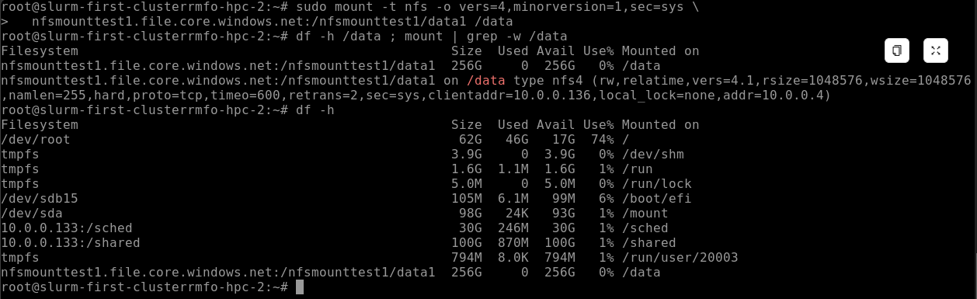
⑥ 검증
df -h /mnt/nfstest
sudo touch /mnt/nfstest/hello.txt && ls -l /mnt/nfstest
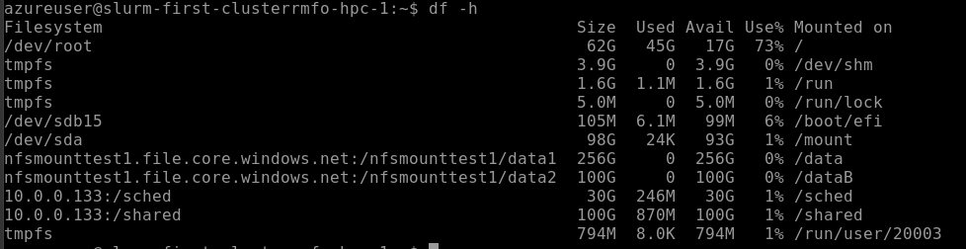
모든 노드에 자동 적용하려면 이 마운트를 cluster-init 스크립트로 등록해 컨버지 시 실행되게 한다. (4. Cluster-Init 및 커스텀 스크립트 참고)

8.2 Azure Files (SMB) & Blob Storage (blobfuse2) 마운트

1) Azure Files (SMB/CIFS)
sudo mkdir -p /mnt/azfiles
STORAGE="<스토리지계정>"
SHARE="hpcshare"
sudo mount -t cifs //$STORAGE.file.core.windows.net/$SHARE /mnt/azfiles \
-o vers=3.0,username=$STORAGE,******

2) blobfuse2 (Azure Blob Storage POSIX 마운트)
VM 관리 ID(Managed Identity)로 시크릿 키 없이 Blob 컨테이너를 마운트한다.
sudo mkdir -p /mnt/blob /mnt/blobcache
cat <<'YAML' | sudo tee /etc/blobfuse2.yaml
allow-other: true
components: [libfuse, file_cache, attr_cache, azstorage]
file_cache: { path: /mnt/blobcache }
azstorage:
type: block
account-name: <Locker스토리지>
container: cyclecloud
mode: msi # VM 관리 ID 사용
YAML
sudo blobfuse2 mount /mnt/blob --config-file=/etc/blobfuse2.yaml
관리 ID 사용 시 Storage Account에 Storage Blob Data Contributor RBAC 역할이 필요하다.

8.3 Locker (프로젝트/템플릿 스토리지) 개념
Locker는 클러스터 템플릿, 노드 구성 파일, cluster-init 스크립트를 저장하는 Azure Blob Storage 컨테이너이다.
- 스토리지 계정: <Locker스토리지>
- 컨테이너: cyclecloud
- Locker 확인 명령어:
- cyclecloud locker list
# OUTPUT:
# <Locker이름> (az://<Locker스토리지>/cyclecloud)
보안 환경에서 Locker 스토리지의 Shared Key 비활성화 → Private Endpoint + Private DNS + Managed Identity 접근은 1장 §1.8.2 Private Endpoint & 보안을 참고한다.

검증
- mount 또는 df -h 로 /data, /mnt/azfiles, /mnt/blob 등 마운트 지점이 표시되는지 확인한다.
- 마운트 지점에서 테스트 파일 읽기/쓰기 또는 목록 조회가 정상인지 확인한다.
- cyclecloud locker list 출력에 <Locker이름> (az://<Locker스토리지>/cyclecloud) 가 표시되는지 확인한다.
- Blob 마운트가 실패하면 VM 관리 ID와 Storage Blob Data Contributor RBAC 역할을 확인한다.

롤백·주의
- Azure Files 또는 Blob 마운트를 해제하려면 사용 중인 프로세스를 중지한 뒤 sudo umount <마운트경로> 를 실행한다.
- 추가 NFS 마운트 정의(GUI/템플릿) 추가/삭제는 노드 재생성 시 실행 중 노드에 반영된다.
- /shared, /sched 를 Builtin↔External 로 전환하는 변경은 디스크 삭제를 동반하므로 클러스터 terminate가 필요하다.
- blobfuse2 구성 파일에는 계정 이름과 컨테이너가 포함되므로 권한과 파일 접근 범위를 제한한다.
- 보안 환경에서는 Locker 스토리지의 Shared Key 비활성화, Private Endpoint, Private DNS, Managed Identity 접근 구성을 함께 검토한다.

관련 문서
- 7. 데이터 디스크 마운트
- 9. 디스크 사이즈 변경
- 1장 §1.8.2 Private Endpoint & 보안
다음 단계: 9. 디스크 사이즈 변경

9. 디스크 사이즈 변경 (OS/부팅 디스크)

목적
CycleCloud VMSS 노드의 OS(부팅) 디스크 크기를 변경하는 절차이다. 클러스터 전체에 안전하게 반영하거나, 특정 파티션 VMSS에만 새로 생성되는 노드 기준으로 반영할 때 사용한다. VM SKU 변경과는 별도 절차이므로 노드 크기 변경은 5.4을 따른다.

사전 조건
- CycleCloud UI에서 클러스터를 편집할 수 있는 권한이 필요하다.
- 클러스터 전체 반영은 클러스터를 Terminate → Start 할 수 있는 운영 창과 영향도 검토가 필요하다.
- 특정 파티션만 변경하려면 대상 파티션의 노드 리소스 그룹과 VMSS 이름을 확인하고, Azure CLI로 VMSS를 수정할 권한이 있어야 한다.
- VMSS를 직접 변경(az vmss update)하려면 Azure CLI에 로그인(az login) 되어 있고 대상 구독이 선택돼 있어야 한다.
- VMSS 직접 변경은 새로 뜨는 노드에만 반영되며 기존 실행 노드는 영향을 받지 않는다.
- OS 디스크 크기 변경은 VM SKU 변경(5.4)과 별개이다.

절차

9.1 클러스터 전체 반영
노드 전체 재시작이 필요한 방식이며, 가장 안전하다.

1) CycleCloud UI에서 BootDiskSize 변경
Clusters → 클러스터 → Edit → Advanced Settings → BootDiskSize
기본값 0 은 실제로는 64GB 로 생성된다. 원하는 크기로 변경한다. (예: 128 → 128GB, 1000 → 1TB)
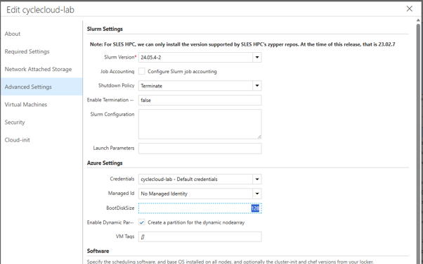

2) 클러스터 Terminate 후 Start
변경을 저장한 뒤 클러스터를 Terminate → Start 하여 전체 노드를 재생성한다.
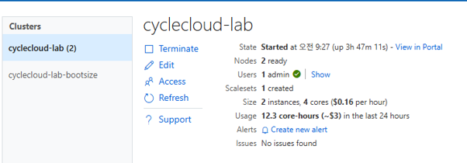
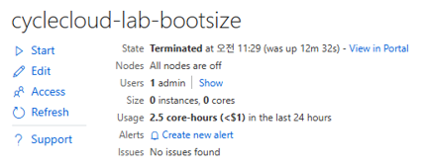

9.2 특정 파티션만 변경
특정 파티션의 OS 디스크만 변경해야 할 경우, 클러스터 전체 재시작 없이 해당 VMSS를 직접 수정한다. 새로 뜨는 노드에만 반영된다.

1) VMSS 찾기
해당 파티션의 노드 리소스 그룹에서 VMSS 이름을 확인한다.

2) Azure CLI 로그인
az vmss update 는 Azure CLI 인증이 필요하다. 로그인하고 대상 구독을 선택한다.
az login
az account set --subscription <subscription-id>
스케줄러/CycleCloud VM에서 실행할 때 대화형 로그인이 어려우면 관리 ID로 az login --identity 를 사용하거나, 권한이 부여된 계정으로 디바이스 코드 로그인(az login --use-device-code)을 사용한다.

3) VMSS OS 디스크 사이즈 변경
az vmss update \
-g <resource-group> \
-n <VMSS-name> \
--set "virtualMachineProfile.storageProfile.osDisk.diskSizeGB=256"
⚠️ 속성 이름은 대문자 diskSizeGB 이다. 소문자 diskSizeGb 로 지정하면 오류 없이 조용히 무시되어 값이 바뀌지 않는다(모델이 그대로 유지됨). 반드시 대문자 GB 를 사용한다.
출력에서 diskSizeGB 값이 변경되었는지 확인한다.
"osDisk": {
"caching": "None",
"createOption": "FromImage",
"diskSizeGB": 256,
"managedDisk": { "storageAccountType": "Premium_LRS" },
"osType": "Linux"
}

4) 노드 재할당 시 자동 반영 (무중단 롤링)
모델 변경은 새로 생성되는 노드에만 적용된다. 기존 실행 노드는 그대로 두고, 노드를 순환(갈아끼우기)하면 클러스터 재생성 없이 새 디스크로 교체된다.
# 대상 노드에 실행 중 작업이 없는지 확인 후 순환
sudo -i
azslurm suspend --node-list <클러스터>-hpc-<n> # 회수
azslurm resume --node-list <클러스터>-hpc-<n> # 새 디스크(256GB)로 재생성
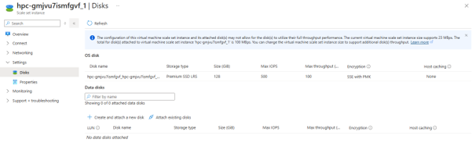
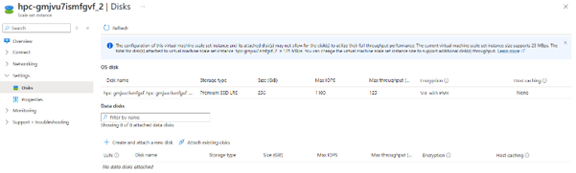
실행 중 노드는 유지하면서, 자동확장으로 새로 뜨는 노드에만 큰 디스크가 필요한 경우(예: GPU 데이터 캐시)에 사용한다.
⚠️ 지속성 주의 — VMSS가 재생성되면 되돌아간다. CycleCloud는 VMSS를 UI의 BootDiskSize(기본 0 → 64GB) 정의를 기준으로 렌더링한다. 위 az vmss update 는 현재 VMSS 모델만 바꾸므로, 해당 배열을 전부 회수해 VMSS가 삭제되고 재생성되거나 클러스터를 Terminate → Start 하면 BootDiskSize 기준으로 다시 초기화된다. 영구적으로 유지하려면 §9.1처럼 UI BootDiskSize 값도 함께 변경한다(UI 값은 Save만 하면 정의에 반영되며, 반영 시점은 노드 재생성 때이다).

검증
- CycleCloud UI의 Advanced Settings에서 BootDiskSize 값이 저장되었는지 확인한다.
- 클러스터 전체 반영 후 새 노드에서 df -h / 또는 OS 디스크 정보로 루트 디스크 크기가 변경되었는지 확인한다.
- VMSS 직접 변경 후 az vmss show -g <resource-group> -n <VMSS-name> --query "virtualMachineProfile.storageProfile.osDisk.diskSizeGB" -o tsv 로 값이 변경되었는지 확인한다. (쿼리도 대문자 diskSizeGB 를 사용해야 하며, 소문자로 조회하면 빈 값이 반환된다.)
- 새로 생성된 파티션 노드에서 디스크 크기가 변경되었고, 기존 실행 노드는 변경되지 않았는지 확인한다.
- 새 노드에서 lsblk(디스크 용량)와 df -h /(루트 파일시스템)를 함께 확인한다. 디스크는 커졌는데 df -h / 가 그대로면 파일시스템이 자동 확장되지 않은 것이므로 sudo growpart /dev/sda 1 && sudo xfs_growfs /(ext4는 sudo resize2fs /dev/sda1)로 확장한다.
변경 전후 노드의 루트 디스크 크기 예시이다.
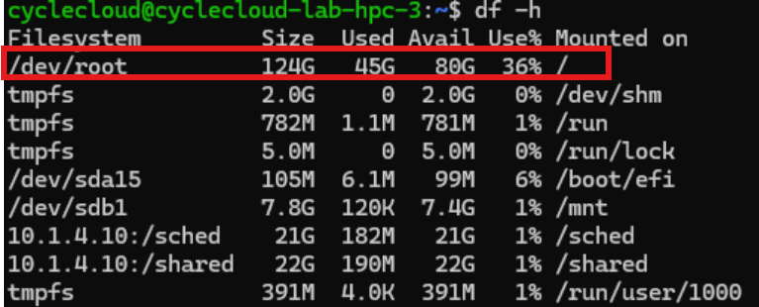
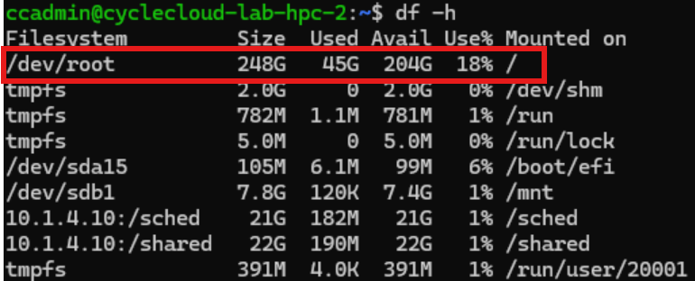

롤백·주의
- 클러스터 전체 반영을 되돌리려면 BootDiskSize 를 이전 값으로 저장한 뒤 클러스터를 다시 Terminate → Start 하여 노드를 재생성한다.
- VMSS 직접 변경을 되돌리려면 VMSS의 diskSizeGB 값을 이전 기준으로 수정하고, 이후 새로 생성되는 노드에서 확인한다.
- OS 디스크 축소는 일반적으로 기존 디스크에 즉시 적용하기 어렵기 때문에, 축소가 필요한 경우 데이터 보존과 재생성 계획을 먼저 검토한다.
- VMSS 직접 변경은 새 노드에만 적용되므로, 기존 노드와 신규 노드의 디스크 크기가 일시적으로 다를 수 있다.
⚠️ 재시작하지 않으면 오류가 발생한다.
UI로 BootDiskSize 만 변경하고 재시작하지 않으면 다음 문제가 발생한다.
- 기존 HPC 노드는 정상이지만, 새로 뜨는 HPC 노드는 동일 VMSS를 사용하면서 디스크 용량이 불일치하여 오류가 발생한다.
- 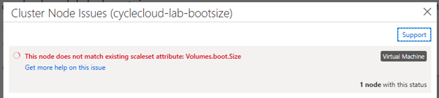
- 스케줄러 노드는 VM 기반이라 OS 디스크 크기 변경 후 재시작 시 오류가 발생한다.
- 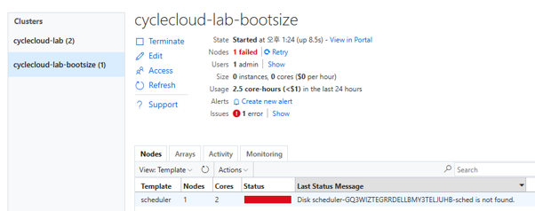

관련 문서
- 5.4
- 10. 사용자 관리
다음 단계: 10. 사용자 관리

10. 사용자 관리 (User Management)
CycleCloud는 사용자를 Built-in, Active Directory, LDAP, Microsoft Entra ID로 관리할 수 있다.
이 문서에서는 운영 환경에서 사용하는 Built-in 방식을 안내한다.

목적
CycleCloud Built-in 사용자 생성, SSH Keypair 등록, 클러스터 접근 권한 및 sudo 권한 부여 절차를 표준화한다. 운영 환경에서 외부 디렉터리 연동 없이 포털 사용자와 노드 OS 접근 권한을 관리할 때 사용한다. 필요 시 스케줄러 노드에서 Password 기반 SSH 접근을 허용하는 보조 절차도 포함한다.

사전 조건
- CycleCloud 포털 관리자 또는 사용자/그룹을 변경할 수 있는 권한.
- 대상 사용자의 SSH 공개키 또는 비밀번호 운영 정책에 맞는 초기 접속 수단.
- 사용자를 반영할 대상 클러스터와 노드가 실행 중이거나 반영 상태를 확인할 수 있을 것.
- sudo 권한 부여 시 Node Admin 그룹 사용 기준과 회수 절차가 승인되어 있을 것.

절차

10.1 사용자 생성 및 Keypair 등록

1) Settings → Users 이동
포털에서 사용자 관리 메뉴로 이동한다.
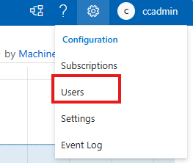

2) Users 탭에서 Create
+ (Create) 를 클릭해 사용자를 추가한다.
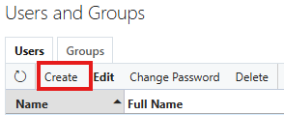
- Roles: 해당 사용자가 CycleCloud GUI에 접근할 필요가 없다면 아무것도 체크하지 않아도 된다.
- Node Settings: Keypair(pem 파일) 기반으로 노드에 접속하려면 Public Key 를 등록한다.
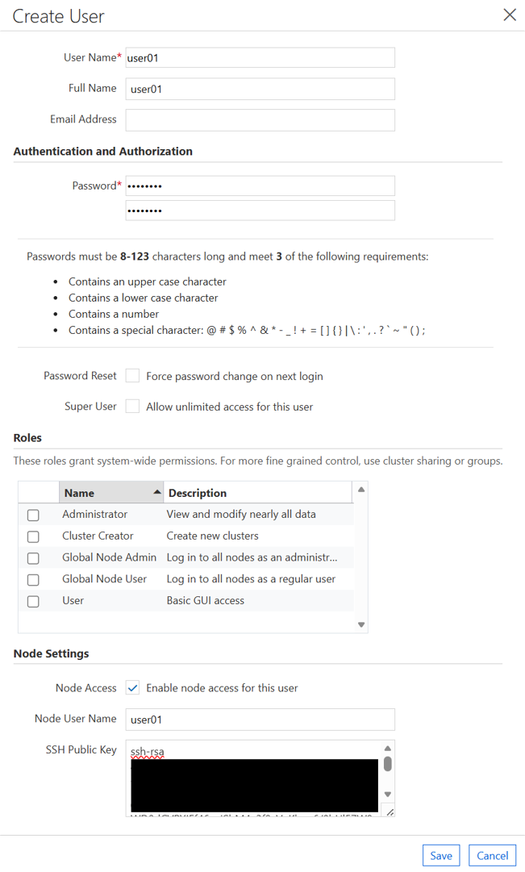

3) Groups
여기서 말하는 Groups는 노드 OS 상의 Group이 아니라, CycleCloud Cluster의 Groups를 의미한다.
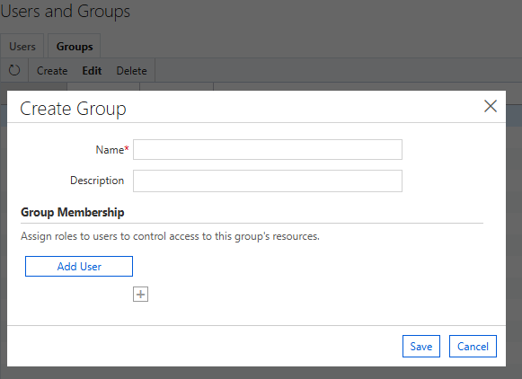

10.2 클러스터에 사용자 추가
노드 내부에서 jetpack 데몬이 동작하므로, GUI에서 사용자를 등록하면 노드에 바로 적용된다.
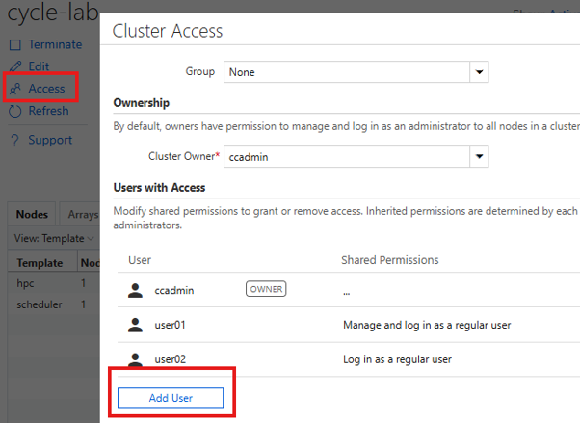
등록 후 pem 파일로 노드에 접속할 수 있다.
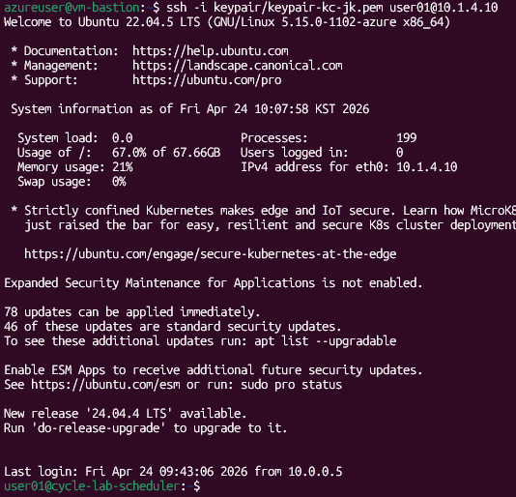
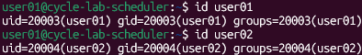
# 사용자 계정으로 스케줄러 노드 SSH 접속
ssh -i ~/.ssh/id_rsa <username>@<노드-IP>

10.3 사용자에게 sudo 권한 부여
sudo 권한은 CycleCloud GUI에서 Node Admin 그룹으로 부여한다.

1) User를 Node Admin 그룹에 추가
Configuration → Users → Edit → 대상 User 선택 → Group에서 Node Admin 선택

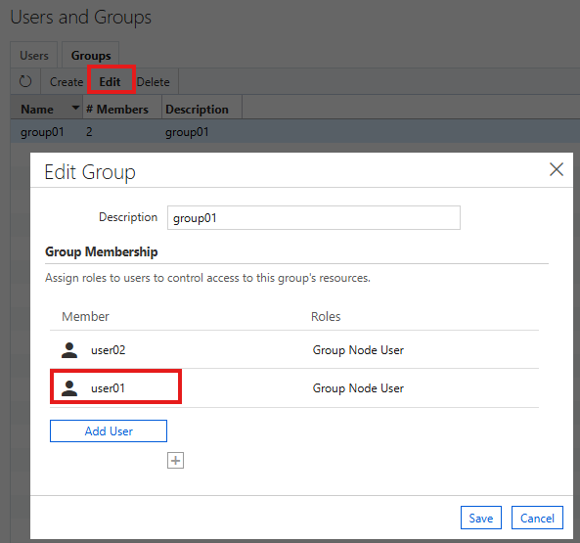
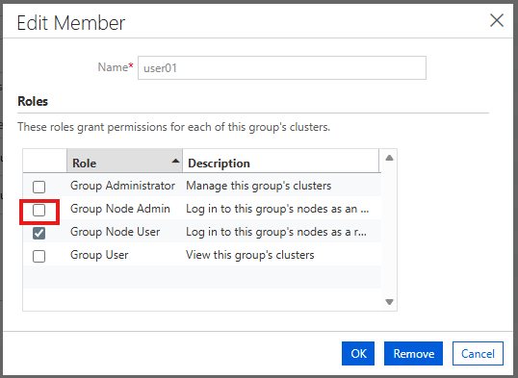

2) 클러스터 Access에서 Group 변경
Cluster → Access → Group 변경
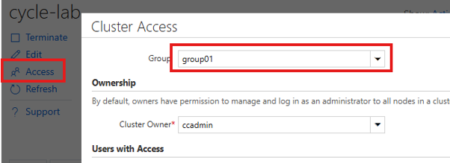
약간의 시간이 지나면 자동으로 반영된다.
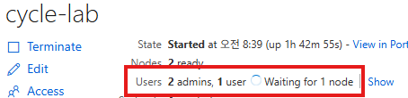
SSH 접속 시 Secondary Group에 cyclecloud 가 추가되고, sudo 권한을 사용할 수 있다.
권한 회수도 CycleCloud GUI에서 진행한다. Configuration → User 또는 Group 에서 변경하면 자동 반영된다.

10.4 스케줄러 노드에 Password로 SSH 접속
기본적으로 노드는 Keypair 접속만 허용한다. Password 기반 접속이 필요하면 아래 절차로 비밀번호를 설정한다.

1) Node Admin 사용자 비밀번호 준비
Keypair로 접속하거나 Azure Portal → VM → 비밀번호 초기화 로 접속 경로를 확보한다.
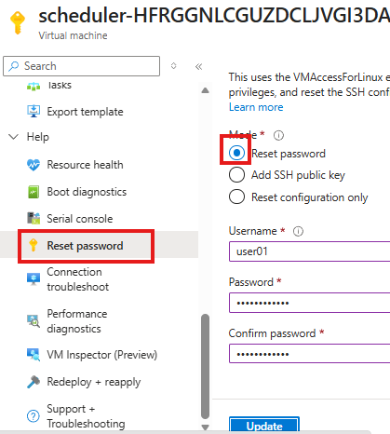
이 작업을 하지 않으면 Password 기반 SSH 접속이 불가하다.

2) 스케줄러 노드에서 사용자 비밀번호 등록
Node Admin 사용자로 스케줄러 노드에 접속한 뒤 비밀번호를 일괄 설정한다.
# users.txt 생성 (형식: 사용자명:비밀번호)
cat > users.txt << EOF
nodeadmin:<비밀번호>
nodeuser:<비밀번호>
EOF
# 비밀번호 반영
sudo chpasswd < users.txt
- Node Admin 사용자(nodeadmin)는 su 접근이 가능하다.
- 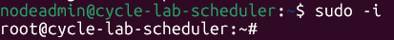
- Node User 사용자(nodeuser)는 su 접근이 불가하다.
- 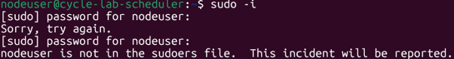

검증
- 포털 Settings → Users에서 생성한 사용자와 Public Key, Groups 설정이 저장되었는지 확인한다.
- 사용자 계정으로 스케줄러 노드에 SSH 접속해 세션이 열리는지 확인한다.
- sudo 권한 대상자는 SSH 접속 후 id 또는 Secondary Group 화면에서 cyclecloud 그룹 반영을 확인하고 sudo 명령이 동작하는지 확인한다.
- Password 접속을 허용한 경우 Node Admin과 Node User의 su 가능 여부가 의도한 권한 모델과 일치하는지 확인한다.

롤백·주의
- 권한 회수는 CycleCloud GUI의 Configuration → User 또는 Group에서 수행하며 자동 반영 시간을 고려한다.
- sudo 권한은 Node Admin 그룹으로 부여되므로 필요한 사용자에게만 제한적으로 적용한다.
- Password 기반 SSH는 기본 정책보다 위험하므로 필요한 경우에만 설정하고 사용 후 비밀번호를 회수하거나 변경한다.
- 사용자 삭제나 그룹 변경 후에는 기존 SSH 세션이 남아 있을 수 있으므로 필요 시 노드 세션을 종료하도록 안내한다.

관련 문서
- 다음 단계: Slurm Job Accounting 설정
다음 단계: 11. Slurm Job Accounting 설정

11. Slurm Job Accounting 설정
이 문서는 Slurm 작업 이력과 자원 사용량(CPU/GPU/메모리)을 영구 보존하기 위한 Job Accounting (sacct) 및 Azure Database for MySQL - Flexible Server 연동 절차를 다룬다.

목적
Slurm 작업 이력과 CPU/GPU/메모리 사용량을 영구 보존하기 위해 Job Accounting과 Azure Database for MySQL Flexible Server를 연동한다. 사용자/팀/프로젝트별 사용량 집계, 비용 정산, 용량 계획이 필요할 때 적용한다. GUI 설정과 운영 중인 클러스터 수동 연동 절차를 함께 제공한다.

사전 조건
- CycleCloud Slurm 클러스터와 스케줄러 노드에 관리자 권한으로 접근할 수 있을 것.
- Azure Database for MySQL Flexible Server가 CycleCloud/클러스터와 통신 가능한 VNet 또는 Private Access 구성으로 준비되어 있을 것.
- DB 관리자 계정, 비밀번호, 서버 FQDN, 사용할 DB 이름 정책이 준비되어 있을 것.
- 스케줄러 노드에서 /etc/slurm 설정 파일을 수정하고 slurmdbd, slurmctld 서비스를 재시작할 권한.
- GPU 사용량 집계가 필요하면 AccountingStorageTRES=gres/gpu 적용 여부를 확인할 것.

절차

11.1 Job Accounting 의 필요성
- 이력 소실 방지: Slurm 기본 설정은 작업 이력을 메모리에만 보관하므로 스케줄러 재시작 시 데이터가 사라진다.
- 비용 정산 (Chargeback): 사용자, 팀, 프로젝트별 CPU/GPU 사용 시간을 집계할 수 있다.
- 용량 계획: sacct, sreport 명령어로 자원 효율성(대기 시간 vs 실행 시간)을 분석할 수 있다.

11.2 Azure Database for MySQL Flexible Server 사전 준비
항목 | 설정 권장값
VNet | CycleCloud Server 및 클러스터와 동일한 VNet (cc-vnet)
Subnet | 별도의 Private Subnet 생성 및 위임
Networking | Private Access (VNet Integration) 선택 (공인 IP 차단)

11.3 웹 포털 GUI에서 Job Accounting 활성화
기존 클러스터는 UI 설정 적용 후 재시작이 필요하다. 재시작이 어려우면 11.4의 수동 연동을 먼저 적용하고, 다음 재시작을 대비해 UI에도 값을 저장한다.
Cyclecloud UI > Cluster > (이미 생성된 경우) Edit > Advanced Settings > Slurm Settings > Job Accounting 선택> 정보 입력
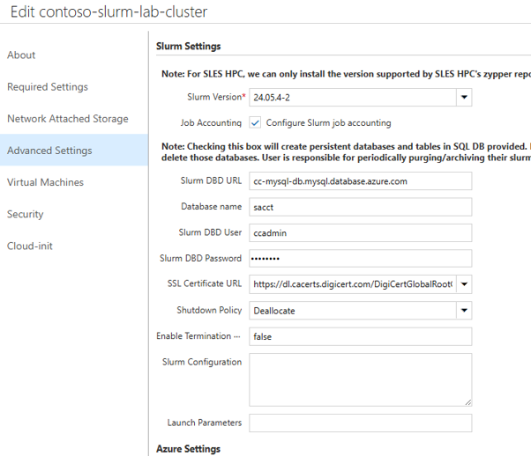
- Clusters → 해당 클러스터 → Edit → Advanced Settings.
- Slurm Settings 의 Job Accounting 옵션 체크:
  - Database Host: MySQL 서버 FQDN (예: cc-mysql-db.mysql.database.azure.com)
  - Database Admin User: DB 관리자 계정명
  - Database Password: DB 비밀번호
- Save 클릭.
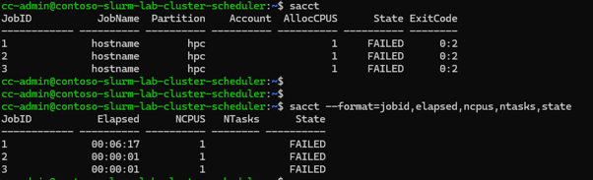

11.4 운영 중인 클러스터 수동 연동 (slurmdbd)
이미 기동 중인 클러스터에서 재시작 없이 slurmdbd를 수동 설정한다.

1) SSL CA 인증서 다운로드
스케줄러 노드에서 DigiCert 글로벌 루트 인증서를 다운로드한다.
sudo wget https://cacerts.digicert.com/DigiCertGlobalRootG2.crt.pem -O /etc/slurm/AzureCA.pem

2) Accounting 활성화 및 GPU 추적 (/etc/slurm/accounting.conf)
Accounting 스토리지 유형과 추적할 자원(TRES) 을 지정한다. GPU 사용량 집계에는 gres/gpu 가 필요하다.
# /etc/slurm/accounting.conf
AccountingStorageType=accounting_storage/slurmdbd
AccountingStorageHost=<cluster-name>-scheduler
AccountingStorageTRES=gres/gpu # ⭐ GPU 사용량(카드 수와 시간) 추적에 필수
AccountingStorageTRES=gres/gpu 가 없으면 sacct 에 CPU/메모리는 기록되지만 GPU 할당량(AllocTRES 의 gres/gpu=N)은 기록되지 않는다.

3) DB 접속 설정 (/etc/slurm/slurmdbd.conf)
# /etc/slurm/slurmdbd.conf
AuthType=auth/munge
DbdAddr=localhost
DbdHost=<cluster-name>-scheduler
SlurmUser=slurm
DebugLevel=verbose
LogFile=/var/log/slurmctld/slurmdbd.log
PidFile=/var/run/slurmdbd.pid
# Database info
StorageType=accounting_storage/mysql
StorageHost=cc-mysql-db.mysql.database.azure.com
StorageLoc=sacct
StoragePass=<DB_PASSWORD>
StorageUser=<DB_USER>
StorageParameters=SSL_CA=/etc/slurm/AzureCA.pem

4) 권한 설정 및 데모 기동
sudo chown slurm:slurm /etc/slurm/slurmdbd.conf
sudo chmod 600 /etc/slurm/slurmdbd.conf
sudo systemctl start slurmdbd
sudo systemctl restart slurmctld

11.5 동작 검증 (sacct)
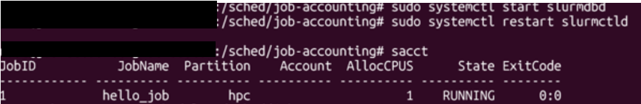
# 완료된 작업 이력 조회
sacct
# 특정 기간/사용자별 이력 상세 조회
sacct -X --format=JobID,JobName,User,State,ExitCode,Elapsed,AllocCPUs,AllocTRES

검증
- sudo systemctl status slurmdbd와 sudo systemctl status slurmctld로 서비스가 정상 동작하는지 확인한다.
- 테스트 작업 완료 후 sacct로 완료된 작업 이력이 조회되는지 확인한다.
- sacct -X --format=JobID,JobName,User,State,ExitCode,Elapsed,AllocCPUs,AllocTRES에서 사용자, 상태, 자원 할당 정보가 표시되는지 확인한다.
- GPU 작업은 AllocTRES에 gres/gpu=N 값이 기록되는지 확인한다.

롤백·주의
- 문제가 있으면 UI에서 Job Accounting 설정을 해제하거나 수동 변경한 /etc/slurm/accounting.conf, /etc/slurm/slurmdbd.conf를 이전 백업으로 되돌린다.
- 설정 변경 후에는 slurmdbd와 slurmctld 재시작이 필요하며 운영 작업 영향 시간을 고려한다.
- 클러스터를 삭제해도 MySQL DB는 자동 삭제되지 않으므로 데이터 보존/삭제 및 비용 관리를 별도로 수행한다.
- DB 비밀번호와 접속 정보가 포함된 설정 파일은 slurm 소유 및 600 권한을 유지한다.

관련 문서
- 다음 단계: 모니터링
다음 단계: 12. 모니터링

12. 모니터링 (상태 확인, 로그, 알림)
CycleCloud/Slurm 클러스터의 정상 여부와 노드/작업 상태를 GUI, CLI, 로그, Azure 지표로 점검하고 알림을 구성한다.
HPC/GPU 메트릭 시각화는 12-1. 모니터링 — Prometheus + Grafana를 참고한다.

목적
클러스터의 정상 여부(노드 상태, 자동확장, 작업 큐, 스케줄러 서비스)를 GUI/CLI/로그로 점검하고, Azure 지표와 알림으로 이상을 조기에 감지한다. 일상 점검과 장애 1차 확인에 사용한다.

사전 조건
- CycleCloud 포털과 서버 VM, 스케줄러 노드에 접근할 수 있어야 한다.
- 스케줄러 노드에서 sinfo, squeue, scontrol, sacct 를 실행할 권한.
- Azure VM/VMSS 메트릭과 Activity Log 조회 권한(Reader 이상), 알림 구성 시 Action Group 생성 권한.

절차

12.1 모니터링 계층 개요
계층 | 무엇을 보나 | 도구 / 명령
① CycleCloud | 노드 상태(Ready/Acquiring/Error), 자동확장 | 포털 Nodes 탭, cyclecloud show_nodes (§12.2, §12.3)
② Slurm | 파티션/큐/작업/노드 상태, 사용량 회계 | sinfo, squeue, scontrol, sacct (§12.3)
③ Azure 플랫폼 | VM CPU/메모리/디스크/네트워크, 부팅 실패 | Azure Monitor, Boot diagnostics, Activity Log (§12.5)
④ HPC/GPU 메트릭 | GPU 사용률/온도/전력 시각화 | Prometheus + Grafana → 12-1
이 문서는 ①~③의 일상 점검과 알림을 다룬다.

12.2 상태 확인 (GUI)
- Clusters → 클러스터 선택 에서 상태를 확인한다(Off → Acquiring → Preparing → Ready). Ready 가 정상, Error 는 노드 획득/설정 실패이다.
- Nodes 탭 에서 노드별 State, 유형, VM 크기, IP를 확인한다. Error 노드는 클릭해 상세 메시지를 본다.
- Arrays 탭 에서 파티션(nodearray)별 현재/최대 노드 수와 자동확장 현황을 확인한다.
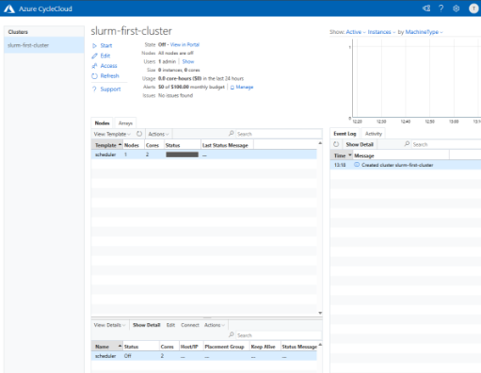
노드가 Error 로 남으면 노드 jetpack.log, 서버 cycle_server.log 를 확인한다.

12.3 상태 확인 (CLI)
CycleCloud (서버 VM)
cyclecloud show_cluster <클러스터> # 클러스터/노드 요약
cyclecloud show_nodes -c <클러스터> # 노드별 STATUS(Ready/Acquiring/Error/Off)
Slurm (스케줄러 노드)
sinfo # 파티션별 노드 상태 요약
sinfo -R # DOWN/DRAIN 노드와 사유
squeue # 대기/실행 중 작업
scontrol show node <노드> # 특정 노드 상세
scontrol ping # slurmctld(기본/백업) 응답 확인
노드 상태(State) 의미
상태 | 의미
idle / alloc / mix | 유휴 / 전체 할당 / 일부 할당
idle~ | 전원 꺼짐(오토스케일 대기, 정상)
idle# | 전원 켜는 중(프로비저닝)
drain / drng | 신규 작업 차단(사유는 sinfo -R)
down | 다운(응답 없음, 헬스체크 실패)
comp | 작업 종료 처리 중
idle~ 는 자동확장의 정상 상태이다. down/drain 이 지속되면 sinfo -R 사유와 노드 로그를 확인한다.
작업 이력은 Job Accounting으로 조회한다(→ 11장).
sacct -X --format=JobID,JobName,User,State,ExitCode,Elapsed,AllocTRES

12.4 로그 위치
대상 | 내용 | 위치
CycleCloud 서버 | 오케스트레이션, 노드 획득 | /opt/cycle_server/logs/cycle_server.log
계산/스케줄러 노드 | 노드 수렴(converge) | /opt/cycle/jetpack/logs/jetpack.log
계산 노드 부팅 | cloud-init 실행 | /var/log/cloud-init-output.log
Slurm 컨트롤러 | 스케줄링, 노드 상태 변화 | /var/log/slurmctld/slurmctld.log

12.5 Azure 플랫폼 계층
- 메트릭: 포털에서 계산 VMSS/스케줄러 VM → Metrics 로 CPU, Network, Disk 를 조회한다.
- az monitor metrics list --resource <VM/VMSS 리소스 ID> --metric "Percentage CPU" -o table
- Boot diagnostics / Serial console: 부팅 실패나 SSH 불가 시 스크린샷과 시리얼 콘솔로 진단한다.
- Activity Log: VM 시작, Deallocate, 삭제 등 컨트롤 플레인 이력을 확인한다.

12.6 알림 설정

12.6.1 CycleCloud 오류 이메일 알림 (SMTP)
CycleCloud 서버가 감지한 오류를 담당자 메일로 받는다. 포털 우측 상단 Settings → CycleCloud 시스템 설정 에서 아래 세 값을 모두 채워야 발송된다(하나라도 비면 알림이 나가지 않는다).
설정 항목 | 설명 | 입력 예시
mail.host | 알림을 보낼 SMTP 호스트 | smtp.contoso.com
monitor.notify_to | 수신 주소(여러 개는 쉼표로 구분) | hpc-ops@contoso.com,oncall@contoso.com
monitor.notify_from | 알림의 발신 주소 | cyclecloud-noreply@contoso.com
CLI로도 동일하게 설정할 수 있다.
# 서버 VM에서 현재 값 확인
/opt/cycle_server/cycle_server execute \
'select * from Application.Setting where Name matches "mail.*|monitor.notify.*"'
발송을 켜려면 Settings → Logging → Configure Logging 창에서 Error Notifications 의 Send notifications on CycleCloud errors 를 체크하고 저장한다.
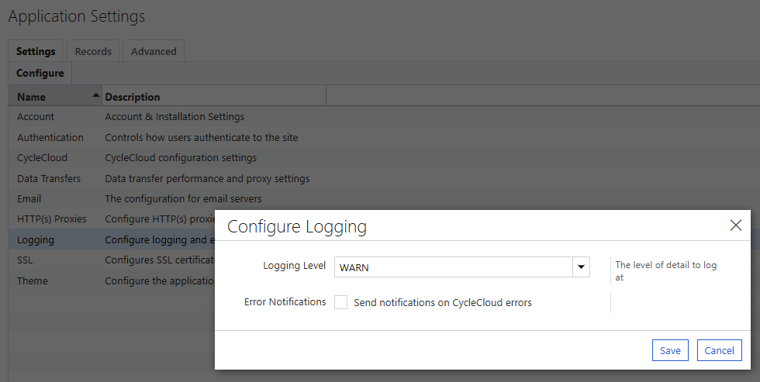
설정 후 노드 획득 실패 등 오류 이벤트가 발생하면 지정한 주소로 메일이 발송된다. 발송되지 않으면 SMTP 호스트의 포트·인증·방화벽(아웃바운드 25/587) 허용 여부와 cycle_server.log 의 메일 전송 오류를 확인한다.
SMTP 서버 자체(호스트·계정·포트)는 Settings 목록의 Email — The configuration for email servers 항목에서 관리한다.
사내 SMTP 릴레이가 없으면 Azure Communication Services Email 등 외부 릴레이를 mail.host 로 지정한다. Azure VM에서 25번 포트 아웃바운드는 기본 차단이므로 587 등 인증 릴레이를 사용한다.

12.6.2 Logging Level 조정
알림·로그의 상세도는 같은 Configure Logging 창의 Logging Level 로 조정한다. 기본값 DEBUG 는 모든 메시지를 남기므로 운영 환경에서는 INFO 이상으로 낮춰 로그 용량을 줄인다.
값 | 범위
DEBUG | 가장 상세함(기본값, 모든 로그 메시지 포함)
INFO | 일반 정보 이상
WARN | 경고와 오류
ERROR | 오류만
장애 재현·원인 분석 중에는 일시적으로 DEBUG 로 올리고, 분석이 끝나면 원래 값으로 되돌린다.

12.6.3 비용 예산 경고 (참고)
비용 예산 경고 — 클러스터 페이지의 Budget Alert 또는 Cost Management 예산 경고를 사용한다(→ 3장 §3.4).
Slurm 노드 상태 알림(선택) — down/drain 노드를 주기적으로 통지한다.
# /etc/cron.d 등에 등록 (예: 10분마다)
*/10 * * * * root bash -c 'R=$(sinfo -R -h); [ -n "$R" ] && echo "$R" | mail -s "Slurm node down/drain" ops@example.com'
HPC/GPU 지표 기반 PromQL 알림은 12-1 §6을 참고한다.

검증
- 포털 Clusters/Nodes 탭에서 클러스터가 Ready, 노드가 정상 상태로 표시되는지 확인한다.
- 서버에서 cyclecloud show_nodes -c <클러스터>, 스케줄러에서 sinfo -R, squeue, scontrol ping 이 정상 응답하는지 확인한다.
- 포털 Metrics에서 대상 VM/VMSS 지표가 수집되고, 알림 규칙이 임계치대로 동작하는지 확인한다.
- Settings 에 mail.host, monitor.notify_to, monitor.notify_from 세 값이 모두 입력되어 있고, Configure Logging 의 Error Notifications 가 체크된 상태에서 오류 이벤트 발생 시 지정한 주소로 메일이 수신되는지 확인한다.

롤백·주의
- 상태 확인 절차는 조회 전용이므로 별도 롤백이 필요하지 않다.
- idle~(전원 꺼짐)은 자동확장의 정상 상태이므로 장애로 오인하지 않는다.
- 알림 규칙과 Action group은 리소스로 남아 과금될 수 있으므로 사용하지 않으면 정리하고, 임계치는 워크로드에 맞게 조정해 과도한 알림을 피한다.
- 이메일 알림을 끄려면 monitor.notify_to 를 비운다. mail.host 를 잘못 지정하면 cycle_server.log 에 전송 오류가 반복 기록되므로 함께 정리한다.
- Logging Level 을 DEBUG 로 유지하면 로그가 빠르게 증가해 서버 디스크를 소모하므로 분석 후 되돌린다.

관련 문서
- 12-1. 모니터링 — Prometheus + Grafana
- 11. Job Accounting
다음 단계: 14. 버전 정보 확인

12-1. 모니터링 — Prometheus + Grafana (HPC/GPU 메트릭)
이 문서는 12. 모니터링의 ④ HPC/GPU 메트릭 계층을 Prometheus + Grafana로 구축하는 절차이다. 일반적인 상태 확인(GUI/CLI/로그/알림)은 12. 모니터링을 참고한다.

목적
CycleCloud 클러스터의 HPC/GPU 메트릭을 Prometheus로 수집하고 Grafana로 시각화한다. 고객사 환경에서 아직 적용되지 않은 메트릭 수집, 대시보드, 알림을 처음 구성할 때 사용한다. Azure Managed Prometheus/Grafana와 self-hosted 대안을 함께 검토한다.

사전 조건
- CycleCloud 8.8.1+ 및 cyclecloud-slurm 프로젝트 4.0.3+ 환경, azslurm-exporter 사용 시 4.0.7+ 확인.
- Azure Monitor Workspace와 Azure Managed Grafana를 만들 수 있는 Azure 권한 및 지원 리전 확인.
- Monitoring Metrics Publisher 역할을 부여할 Managed Identity와 해당 Client ID.
- 노드가 Prometheus ingestion endpoint로 아웃바운드 통신할 수 있는 네트워크 경로.
- 리소스 배포는 CycleCloud VM이나 Cloud Shell이 아닌 로컬 PC 또는 배포 에이전트에서 수행할 것.

절차

1. 아키텍처
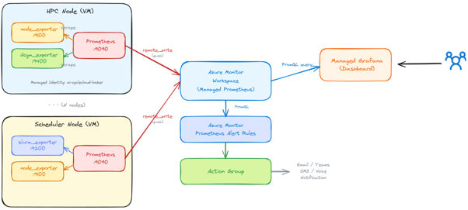
데이터 흐름은 다음과 같다.
- 각 노드의 Exporter 가 지표를 노출한다. (CPU/메모리/디스크는 Node Exporter, GPU는 DCGM Exporter, 스케줄러는 azslurm-exporter)
- 노드의 로컬 Prometheus 가 Exporter를 수집한 뒤, remote_write 로 Azure Managed Prometheus(Azure Monitor Workspace) 에 전송한다.
- Azure Managed Grafana 가 저장된 지표를 대시보드로 시각화한다.
- 필요 시 Azure Managed Workspace Alert 로 임계치 초과 알림을 받는다.
적용 버전: CycleCloud 8.8.1+ / cyclecloud-slurm 프로젝트 4.0.3+(내장 Monitoring 탭), 4.0.7+(azslurm-exporter 포함).

2. 1단계: Azure Prometheus / Grafana 설치
공식 문서를 기준으로 구성한다.

1) 리소스 그룹 준비
기존 리소스 그룹을 사용하거나, 모니터링 전용 리소스 그룹을 생성한다.
⚠️ 일부 리전(예: Korea South)에서는 Azure Managed Grafana를 지원하지 않는다. 이 경우 아래 7. 리전 제약 및 Self-hosted 대안을 참고한다.

2) 모니터링 인프라 배포
리소스를 생성할 수 있는 로컬 PC 또는 배포 에이전트에서 실행한다. (CycleCloud VM이나 Cloud Shell에서는 실행하지 않는다.)
git clone https://github.com/Azure/cyclecloud-monitoring.git
cd cyclecloud-monitoring
./infra/deploy.sh <monitoring_resource_group>
이 스크립트는 Azure Monitor Workspace(Prometheus)와 Azure Managed Grafana, 사전 제작 대시보드를 생성한다.

3) Managed Identity에 게시 권한 부여
Managed Identity를 새로 만들거나, CycleCloud Locker용 Managed Identity를 재사용할 수 있다.
Locker MI 이름은 CycleCloud GUI에서 확인한다.
Clusters → 클러스터 → Edit → Advanced Settings → Azure Settings → Managed Ids
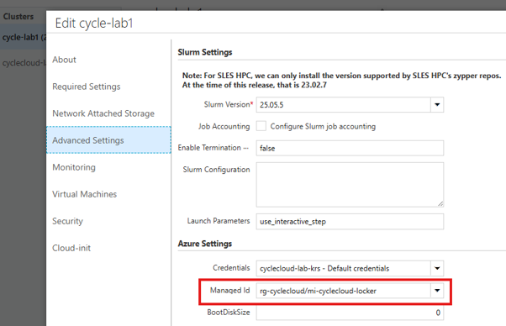
빨간 박스에서 앞부분이 리소스 그룹, 뒷부분이 Managed Identity 이름이다. 이 값으로 게시 권한을 부여한다.
./infra/add_publisher.sh <umi_resource_group> <umi_name>

4) Managed Identity의 Client ID 확인
다음 단계(모니터링 활성화)에서 입력할 Client ID 를 가져온다.
az identity show \
--name <umi_name> \
--resource-group <umi_resource_group> \
--query 'clientId' --output tsv
Azure Portal에서도 해당 Managed Identity의 Overview 에서 확인할 수 있다.
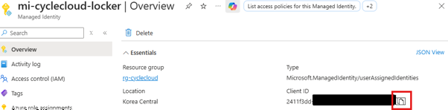

5) Prometheus Ingestion Endpoint 확인
모니터링 인프라를 배포하면 outputs.json 파일이 생성된다. 여기에서 수집 엔드포인트를 추출한다.
jq -r '.properties.outputs.ingestionEndpoint.value' <infra_monitoring_dir>/outputs.json
Azure Portal에서는 다음 경로로 확인한다.
Azure Monitor Workspace → 생성된 Prometheus → Overview → Metrics ingestion endpoint
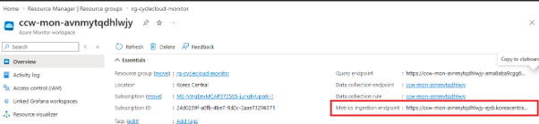
이제 아래 두 값을 확보했다. 다음 단계에서 사용한다.
- Client ID (4단계)
- Ingestion Endpoint (5단계)

3. 2단계: CycleCloud에서 모니터링 활성화
활성화 방법은 두 가지이다.
- 방법 A (GUI): 간단하지만 클러스터 재시작이 필요하다.
- 방법 B (수동): 운영 중인 노드에 재시작 없이 적용한다.
재시작이 어려운 운영 환경에서는 방법 B로 적용하되, 다음 재시작에 대비해 GUI(방법 A)에도 값을 미리 넣어두는 것을 권장한다.

3.1 방법 A — GUI에서 활성화 (재시작 필요)
CycleCloud GUI에서 Exporter와 노드 Prometheus를 한 번에 활성화한다.
Clusters → 클러스터 → Edit → Monitoring 탭
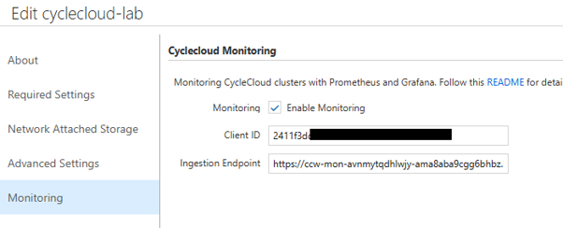
- Enable Monitoring 체크.
- Client ID 에 2단계 4)에서 확인한 값 입력.
- Prometheus Ingestion Endpoint 에 2단계 5)에서 확인한 값 입력.
- Save 후 클러스터를 (재)시작.

3.2 방법 B — 노드에서 수동 활성화 (재시작 없음)
이미 실행 중인 노드에 재시작 없이 모니터링을 적용하는 방법이다. 스케줄러 노드 → HPC 노드 순서로 적용한다.
<CLIENT_ID> 와 <INGESTION_ENDPOINT> 는 2단계에서 확인한 값으로 바꾼다.

1) 스케줄러 노드에 적용
스케줄러 노드에 접속해 아래 스크립트를 실행한다.
#!/bin/bash
# CycleCloud configuration에 모니터링 설정을 주입한다.
cat > /tmp/fix_monitoring_config.py << 'PYEOF'
import json
f = '/opt/cycle/jetpack/config/configuration.json'
with open(f) as fh:
d = json.load(fh)
d.setdefault('cyclecloud', {}).setdefault('monitoring', {})
d['cyclecloud']['monitoring']['enabled'] = True
d['cyclecloud']['monitoring']['identity_client_id'] = '<CLIENT_ID>'
d['cyclecloud']['monitoring']['ingestion_endpoint'] = '<INGESTION_ENDPOINT>'
with open(f, 'w') as fh:
json.dump(d, fh, indent=2)
print('config updated on ' + __import__('socket').gethostname())
PYEOF
sudo chmod u+w /opt/cycle/jetpack/config/configuration.json
sudo python3 /tmp/fix_monitoring_config.py
sudo bash /mnt/cluster-init/monitoring/default/scripts/00_prometheus.sh
sudo bash /mnt/cluster-init/monitoring/default/scripts/10_node_exporter.sh
echo "$(hostname): prometheus=$(sudo systemctl is-active prometheus), node_exporter=$(sudo systemctl is-active node_exporter)"
적용 후 Exporter가 지표를 노출하는지 확인한다.
curl -s http://localhost:9100/metrics | head -5
# 메트릭이 출력되면 정상입니다.

2) HPC 노드에 적용
HPC 노드에는 Slurm Job으로 배포한다. 1개 노드에 테스트한 뒤 전체 노드로 확대하는 것을 권장한다.
cat << 'EOF' > ~/install_monitoring_job.sh
#!/bin/bash
#SBATCH -J install-mon
#SBATCH -N 1
#SBATCH --ntasks-per-node=1
#SBATCH -o monitoring_%j.log
sudo -i bash << 'ROOTEOF'
chmod u+w /opt/cycle/jetpack/config/configuration.json
cat > /tmp/fix_monitoring_config.py << 'PYEOF'
import json
f = '/opt/cycle/jetpack/config/configuration.json'
with open(f) as fh:
d = json.load(fh)
d.setdefault('cyclecloud', {}).setdefault('monitoring', {})
d['cyclecloud']['monitoring']['enabled'] = True
d['cyclecloud']['monitoring']['identity_client_id'] = '<CLIENT_ID>'
d['cyclecloud']['monitoring']['ingestion_endpoint'] = '<INGESTION_ENDPOINT>'
with open(f, 'w') as fh:
json.dump(d, fh, indent=2)
print('config updated on ' + __import__('socket').gethostname())
PYEOF
python3 /tmp/fix_monitoring_config.py
bash /mnt/cluster-init/monitoring/default/scripts/00_prometheus.sh
bash /mnt/cluster-init/monitoring/default/scripts/10_node_exporter.sh
echo "$(hostname): prometheus=$(systemctl is-active prometheus), node_exporter=$(systemctl is-active node_exporter)"
ROOTEOF
EOF
# 1개 노드에 테스트 제출
sbatch install_monitoring_job.sh
# squeue로 실행 노드 확인 후, 해당 노드에서 Exporter 노출 확인
ssh <노드> 'curl -s http://localhost:9100/metrics | head -5'
지표가 출력되면 정상이다. 아무 값도 나오지 않으면 스크립트 로그(monitoring_<jobid>.log)를 확인한다.
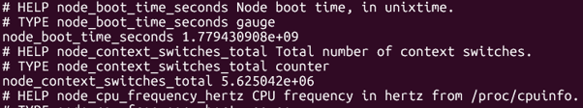

4. Exporter 동작 확인
노드에 접속해 각 Exporter가 지표를 노출하는지 curl 로 확인한다.
Exporter | 포트 | 대상 노드 | 확인 명령
Node Exporter | 9100 | 전체 노드 | curl -s http://localhost:9100/metrics
DCGM Exporter (GPU) | 9400 | NVIDIA GPU VM | curl -s http://localhost:9400/metrics
azslurm-exporter | 9101 | 스케줄러 노드 | curl -s http://localhost:9101/metrics
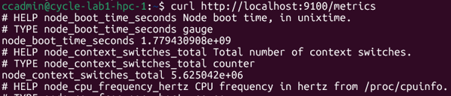
중앙 수집이 되는지는 Azure Portal에서 확인한다.
Azure Monitor Workspace → Prometheus explorer 에서 PromQL up 을 실행해 노드가 나열되는지 확인한다.

5. 3단계: Grafana 대시보드

1) CycleCloud 기본 대시보드
Grafana 접속 주소는 Azure Portal에서 확인한다.
Azure Managed Grafana → 생성된 Grafana → Overview → Endpoint
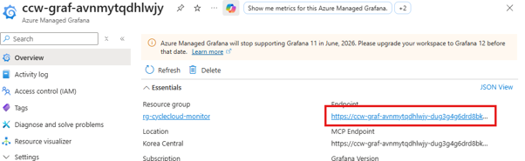
웹 브라우저에서 Grafana Endpoint로 접속한 뒤, Dashboards → Azure CycleCloud 폴더의 사전 제작 대시보드를 확인한다.
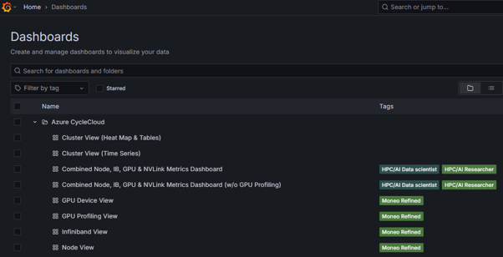

2) 커뮤니티 대시보드 가져오기 (선택)
외부에서 공유된 대시보드를 가져올 수 있다. 단, Grafana 버전에 따라 정상 동작하지 않을 수 있으므로 필요 시 직접 구성한다.
grafana.com/grafana/dashboards 에서 Slurm 으로 검색해 원하는 대시보드를 찾는다.
- Outbound가 열린 환경: 대시보드 ID(예: 24979)를 복사해 가져온다.
- 폐쇄망 환경: 대시보드 JSON 파일을 다운로드해 사용한다.
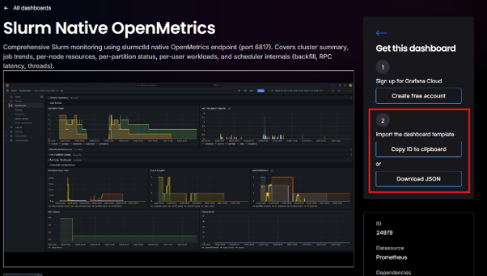
가져오기 절차는 다음과 같다.
- Azure Managed Grafana → Dashboard → 우측 상단 New → Import 클릭.
- 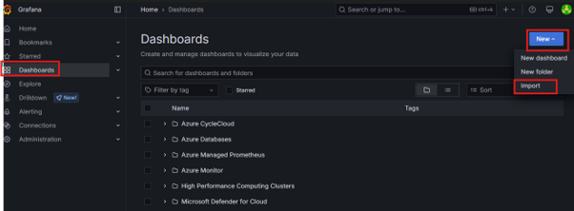
- 다운로드한 JSON을 붙여넣고 Load 클릭.
- 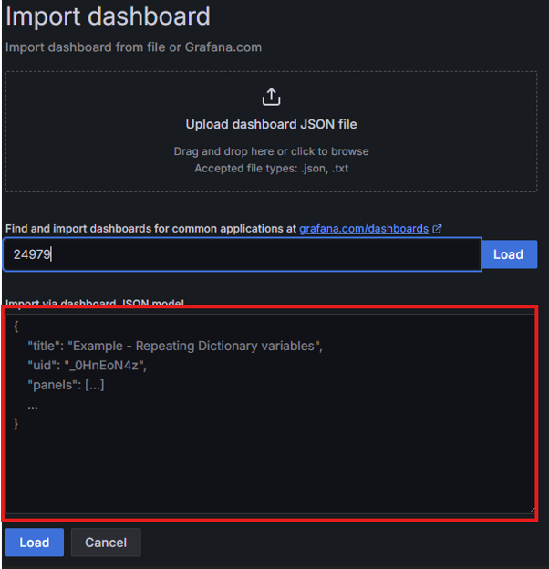
- Prometheus 데이터 소스로 새로 생성한 Managed Prometheus를 선택하고 Import 클릭.
- 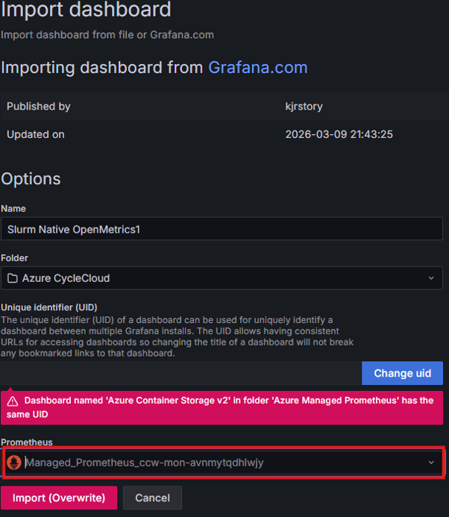
- 대시보드에 접속해 정상적으로 지표가 출력되는지 확인한다.
- 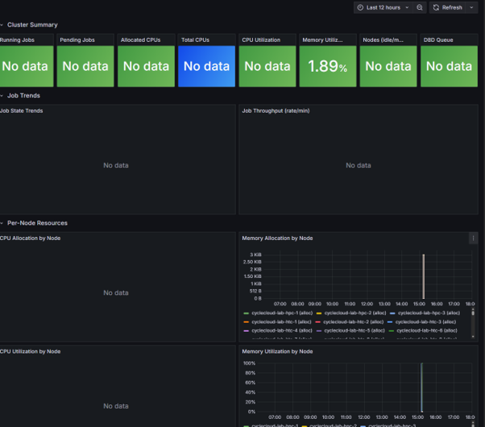

6. 4단계: 알림 설정
임계치를 초과하면 알림을 받도록 구성할 수 있다. 알림 조건은 PromQL Query 로 자유롭게 설정한다.

1) PromQL Query 테스트
알림에 사용할 PromQL Query를 Grafana에서 먼저 테스트한다.
Grafana → Explore → Query → 우측 Code → Metrics browser 에 PromQL 입력 → Run Query
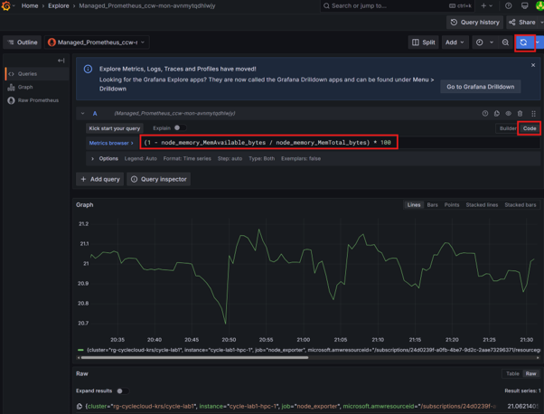

2) 알림 규칙 생성
Azure Managed Workspace에서 알림 규칙을 생성한다.
Azure Monitor Workspace → Alerts → Create → Alert rule
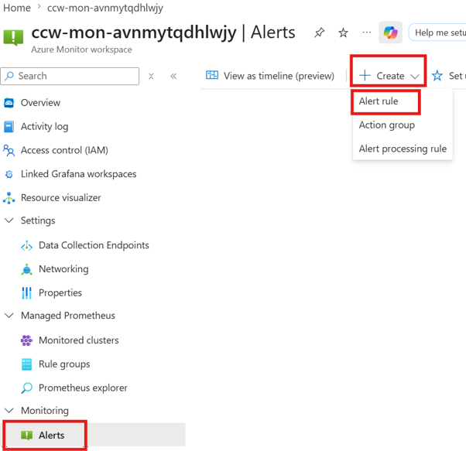
- Condition 에 알림 조건(PromQL)과 Check every(평가 주기)를 입력.
- 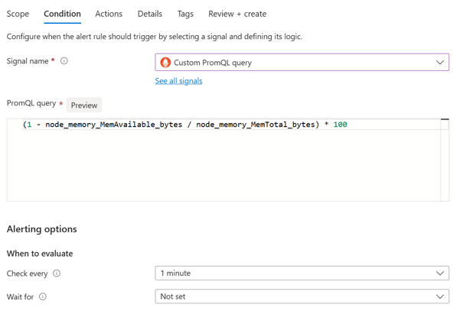
- Actions 에서 Action group을 선택.
- 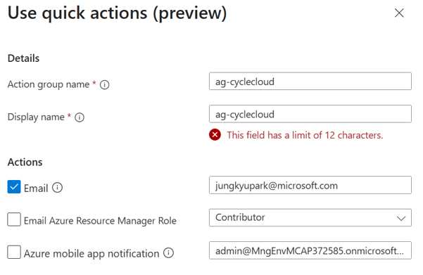
- Details 에 Alert rule 이름과 설명을 입력하고 저장.
- 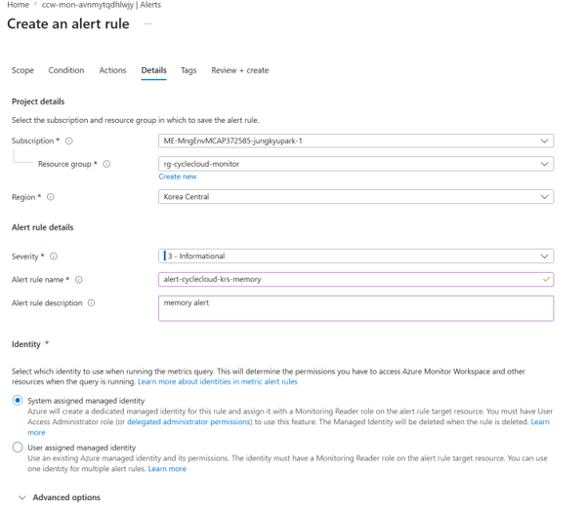
임계치를 초과하면 아래와 같이 경고 메일을 받는다.
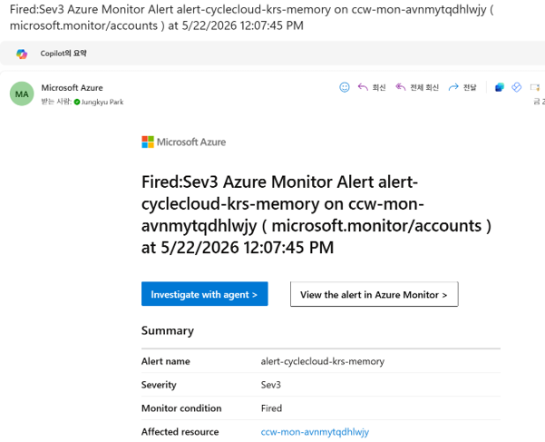

7. 리전 제약 및 Self-hosted 대안
일부 리전(예: Mexico, Korea South 등)에서는 Azure Managed Grafana / Monitor Workspace 가 미지원이거나 수집 리전 제약이 있을 수 있다.
- 대안 1 — 가까운 리전의 Managed Grafana 사용: 노드 Prometheus가 수집한 지표를 가까운 리전(예: US South Central)의 Managed Grafana 데이터 소스로 연결한다. 리전 간 트래픽 비용을 확인한다.
- 대안 2 — Self-hosted 스택: CycleCloud 서버 VM에 Grafana를 직접 설치하거나, 중앙 자체 Prometheus 서버가 노드 Exporter(:9100/:9400/:9101)를 직접 scrape하도록 구성한다. 폐쇄망 및 데이터 주권 요건에 적합하다.

8. 대규모 클러스터 수집 한도
Azure Monitor Workspace 기본 한도는 분당 1M timeseries 이다. 초과 시 스로틀링과 수집 지연이 발생한다. 현재 Exporter 기준 대략 다음 규모에서 한도에 도달한다.
VM 종류 | 한도 도달 대략 노드 수
Hbv4 (176 코어) | ~125 노드
NDv5 (96 코어) | ~154 노드
NCv4 (48 코어) | ~285 노드
대규모 클러스터는 수집 한도 증설을 검토한다.

검증
- 스케줄러와 계산 노드에서 curl -s http://localhost:9100/metrics | head -5로 Node Exporter 지표가 출력되는지 확인한다.
- GPU 노드는 curl -s http://localhost:9400/metrics, 스케줄러는 curl -s http://localhost:9101/metrics로 Exporter별 지표 노출을 확인한다.
- Azure Monitor Workspace의 Prometheus explorer에서 PromQL up을 실행해 노드가 나열되는지 확인한다.
- Azure Managed Grafana의 Azure CycleCloud 대시보드에서 CPU, 메모리, GPU, Slurm 지표가 표시되는지 확인한다.
- 알림 규칙을 만든 경우 테스트 Query와 임계치 조건이 예상대로 평가되는지 확인한다.

롤백·주의
- GUI 방식으로 활성화한 경우 Monitoring 탭의 Enable Monitoring을 해제하고 저장한 뒤 필요한 재시작 계획을 수립한다.
- 수동 적용한 경우 노드별 systemd 서비스와 configuration.json 변경 사항을 이전 상태로 되돌리고 exporter 서비스를 중지한다.
- Managed Grafana/Monitor Workspace 미지원 리전에서는 self-hosted 대안을 사용하고 리전 간 트래픽 비용을 확인한다.
- 대규모 클러스터는 Azure Monitor Workspace 수집 한도 초과로 스로틀링이 발생할 수 있으므로 한도 증설 또는 수집 범위 조정을 검토한다.

관련 문서
- 12. 모니터링 (상태 확인, 로그, 알림)
- 11. Job Accounting
- 공식 Prometheus/Grafana 구성 문서
다음 단계: 14. 버전 정보 확인

14. 버전 정보 확인 (CycleCloud, Slurm)

목적
운영 지원 시 CycleCloud, Slurm, Slurm Jetpack(프로젝트) 버전 정보를 확인하는 절차다. 포털에서 제품 버전을 확인하거나, 서버와 스케줄러 노드에서 CLI 명령으로 실제 설치 버전을 확인할 때 사용한다.

사전 조건
- CycleCloud 포털에 접근할 수 있어야 한다.
- CycleCloud 서버 VM에서 cyclecloud --version 명령을 실행할 수 있어야 한다.
- 스케줄러 노드에 접속해 sinfo --version 및 sudo jetpack config 명령을 실행할 수 있어야 한다.
- 클러스터의 Slurm Version 설정을 확인하려면 CycleCloud UI에서 클러스터 Edit 화면에 접근할 수 있어야 한다.

절차

14.1 CycleCloud 버전 확인
포털 우측 상단의 ? (도움말) 아이콘을 클릭해 확인한다.
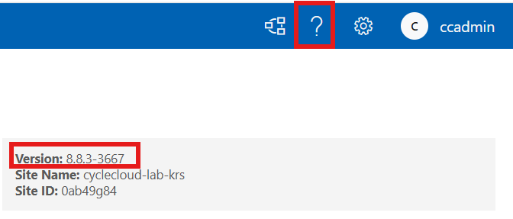
서버 VM에서 CLI로도 확인할 수 있다.
cyclecloud --version

14.2 Slurm 버전 확인
포털에서 클러스터에 지정된 Slurm 버전을 확인한다.
Clusters → 클러스터 → Edit → Advanced Settings → Slurm Version
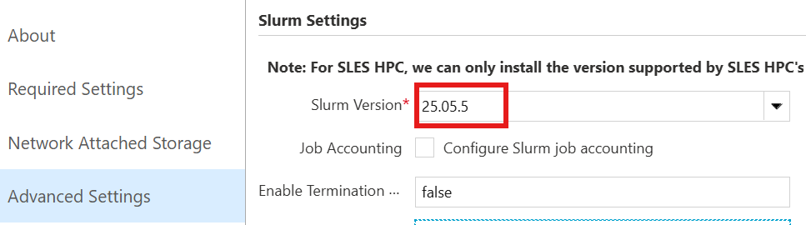
스케줄러 노드에 접속해 직접 확인할 수도 있다.
sinfo --version

14.3 Slurm Jetpack(프로젝트) 버전 확인
노드에 적용된 cluster-init 프로젝트(spec) 버전은 스케줄러 노드에서 확인한다.
sudo jetpack config cyclecloud.cluster_init_specs --json | egrep 'project"|version'
출력 예시는 다음과 같다.
"project": "slurm",
"version": "3.0.12"
"project": "slurm",
"version": "3.0.12"

검증
- 포털과 CLI에서 CycleCloud 버전이 확인되는지 확인한다.
- CycleCloud UI의 Slurm Version 값과 sinfo --version 출력이 운영 기록에 필요한 수준으로 식별되는지 확인한다.
- sudo jetpack config cyclecloud.cluster_init_specs --json | egrep 'project"|version' 출력에 project 와 version 항목이 표시되는지 확인한다.

롤백·주의
- 이 절차는 조회 전용이므로 별도 롤백은 필요하지 않다.
- 포털 설정값과 노드 CLI 출력이 다르면 클러스터에 실제 적용된 버전을 우선 확인하고, 운영 지원 기록에 두 값을 모두 남긴다.
- 지원 요청이나 장애 분석에는 CycleCloud, Slurm, Slurm Jetpack 버전을 함께 첨부한다.

관련 문서

